Russel Aurore Bouchard
citoyenne libre et historienne professionnelle,
Chicoutimi, Ville de Saguenay (1948 - )
(2016)

OTIPEMISIWAK
«Ils ont inventé l’Amérique»

Réflexion sur les Métis
de la Boréalie québécoise

LES CLASSIQUES DES SCIENCES SOCIALES
CHICOUTIMI, QUÉBEC
http://classiques.uqac.ca/


http://classiques.uqac.ca/

Les Classiques des sciences sociales est une bibliothèque numérique en libre accès, fondée au Cégep de Chicoutimi en 1993 et développée en partenariat avec l’Université du Québec à Chicoutimi (UQÀC) depuis 2000.


http://bibliotheque.uqac.ca/

En 2018, Les Classiques des sciences sociales fêteront leur 25e anniversaire de fondation. Une belle initiative citoyenne.

Politique d'utilisation
de la bibliothèque des Classiques

Toute reproduction et rediffusion de nos fichiers est interdite, même avec la mention de leur provenance, sans l’autorisation formelle, écrite, du fondateur des Classiques des sciences sociales, Jean-Marie Tremblay, sociologue.

Les fichiers des Classiques des sciences sociales ne peuvent sans autorisation formelle:

- être hébergés (en fichier ou page web, en totalité ou en partie) sur un serveur autre que celui des Classiques.
- servir de base de travail à un autre fichier modifié ensuite par tout autre moyen (couleur, police, mise en page, extraits, support, etc...),

Les fichiers (.html, .doc, .pdf, .rtf, .jpg, .gif) disponibles sur le site Les Classiques des sciences sociales sont la propriété des Classiques des sciences sociales, un organisme à but non lucratif composé exclusivement de bénévoles.

Ils sont disponibles pour une utilisation intellectuelle et personnelle et, en aucun cas, commerciale. Toute utilisation à des fins commerciales des fichiers sur ce site est strictement interdite et toute rediffusion est également strictement interdite.

L'accès à notre travail est libre et gratuit à tous les utilisateurs. C'est notre mission.

Jean-Marie Tremblay, sociologue
Fondateur et Président-directeur général,
LES CLASSIQUES DES SCIENCES SOCIALES.
Un document produit en version numérique par Jean-Marie Tremblay, bénévole, professeur associé, Université du Québec à Chicoutimi
Courriel: classiques.sc.soc@gmail.com
Site web pédagogique : http://jmt-sociologue.uqac.ca/
à partir du texte de :

Russel Aurore Bouchard

OTIPEMISIWAK. «Ils ont inventé l’Amérique».
Réflexion sur les Métis de la Boréalie québécoise

Chicoutimi, Québec : Russel Bouchard, 2016, 120 pp.

[Autorisation formelle accordée par l’auteure le 16 janvier 2020 de diffuser ce livre, en accès libre à tous, dans Les Classiques des sciences sociales.]

Courriels : Russel-Aurore Bouchard : bouchard9@icloud.com
ou rbouchard9@videotron.ca

Polices de caractères utilisée :

Pour le texte: Times New Roman, 14 points.
Pour les notes de bas de page : Times New Roman, 12 points.

Édition électronique réalisée avec le traitement de textes Microsoft Word 2008 pour Macintosh.

Mise en page sur papier format : LETTRE US, 8.5’’ x 11’’.

Édition numérique réalisée le 2 mars 2020 à Chicoutimi, Québec.

Russel Aurore Bouchard
citoyenne libre et historienne professionnelle,
Chicoutimi, Ville de Saguenay (1948 - )
OTIPEMISIWAK.
«Ils ont inventé l’Amérique».
Réflexion sur les Métis de la Boréalie québécoise

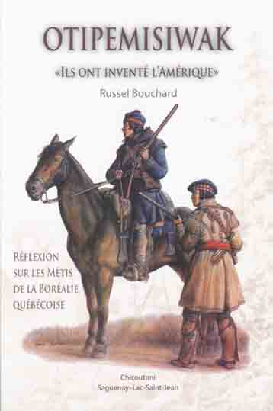

Chicoutimi, Québec : Russel Bouchard, 2016, 120 pp.
[3]

OTIPEMISIWAK
« Ils ont inventé l’Amérique »

Russel Bouchard

Réflexion sur les Métis
de la Boréalie québécoise

Chicoutimi
Saguenay–Lac-Saint-Jean

[4]
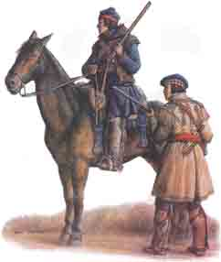
Illustration de la couverture 1 :
Cavalier métis proprement accoutré et armé pour la chasse au bison, vers 1850. Dessin de Francis Back ©
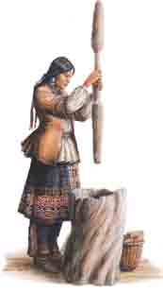
Illustration de la couverture 4 :
Jeune indienne habillée « à la canadienne ». Dessin de Francis Back ©

Recherche, rédaction, conception graphique et mise en pages : Russel Bouchard

Correction des textes : Madeleine Bouchard

Conception graphique de la couverture: Jean Delage

© Russel-A. Bouchard,
33 St-François,
Chicoutimi, Qc.,
Canada.
G7G 2Y5
(418-543-0962)
rbouchard9@videotron.ca

Tous droits réservés. Toute reproduction, en tout ou en partie, de cet ouvrage par quelque procédé que ce soit, y compris par photocopie et par le mode électronique, est interdite sans l’autorisation écrite de l’auteur.

Dépôt légal : quatrième trimestre 2016
Bibliothèque nationale du Canada
Bibliothèque nationale du Québec
ISBN 978-2-921101-47-9
Imprimé chez Marquis
Montmagny
[5]

« Nous étions des Césars en pleine nature,
personne pour nous contredire ! »
Pierre-Esprit Radisson.

[6]

Vous trouverez toutes les illustrations du livre, en haute définition, sur le site Les Classiques des sciences sociales. [JMT]

http://classiques.uqac.ca/collection_histoire_SLSJ/bouchard_russel/Otipemisiwak/Otipemisiwak_illustrations.html



OTIPEMISIWAK.
«Ils ont inventé l’Amérique».
Réflexion sur les Métis de la Boréalie québécoise
QUATRIÈME DE COUVERTURE

Retour à la table des matières
Les Cris de l’Ouest canadien avaient un mot pour identifier les Métis : « OTIPEMISIWAK », qui voulait dire « gens libres », « le peuple qui s’appartient », « ceux qui se gouvernent par eux-mêmes. « Gens libres », c’est d’ailleurs le statut qui, dans le recensement de Chicoutimi pour l’année 1839, était officiellement reconnu à Jérôme et Édouard St-Onge, à Joseph Hatchimbac, Cyriac Buckell, William Connolly, Joseph Denis et Joseph Deschesne. Par leur union avec une Indienne ou du simple fait d’être nés de ces unions, ces hommes d’exception étaient libres de vivre là où ils l’entendaient. Ils tenaient le premier rang de l’édifice social et servaient d’intermédiaires entre les commerçants de fourrures et les Indiens.
Ce document tiré des archives locales apporte donc la preuve formelle que le statut de « gens libre » et de « Métis » n’était pas unique au Métis des Prairies canadiennes comme certains le prétendent, et qu’il embrasse, en un seul et même peuple autochtone, tous les Métis du Canada, de l’Atlantique au Pacifique. En se conjuguant entre eux, ces hommes et ces femmes d’un esprit nouveau ont inventé l’Amérique et ont refait le monde à leur façon.
Dans cet ultime bouquin, l’auteure a voulu mettre un point final –sinon un point d’honneur – à la recherche qu’elle mène depuis près d’un demi-siècle sur l’histoire de l’autochtonie boréalienne. Cette histoire, c’est à la fois la sienne qui passe par celle de ses ancêtres. C’est aussi celle d’un combat incessant mené en solitaire pour faire sortir l’histoire de l’autochtonie québécoise des cours de justice où elle a été abusivement détournée, et c’est encore celle qui vise à redonner une voix à la pensée critique, une pensée qui, depuis déjà trop longtemps hélas ! a quitté les forums universitaires pour servir les intérêts de leurs sponsors.

Note pour la version numérique : La numérotation entre crochets [] correspond à la pagination, en début de page, de l'édition d'origine numérisée. JMT.

Par exemple, [1] correspond au début de la page 1 de l’édition papier numérisée.

[7]

OTIPEMISIWAK.
«Ils ont inventé l’Amérique».
Réflexion sur les Métis de la Boréalie québécoise
Table des matières

Quatrième de couverture
Avant-propos [9]

Chapitre 1. Le consensus amérindianophile et la dérive de la démarche anthropologique au Québec [13]
Chapitre 2. L’histoire au banc des accusés [20]
Chapitre 3. La question éthique de la judiciarisation de l’histoire autochtone au Canada et au Québec [29]
Chapitre 4. Les Métis de la Boréalie québécoise, un cas unique dans l’histoire de l’Amérique du Nord [34]
Chapitre 5. Les derniers survivants des contacts et la rencontre des deux mondes [44]
Chapitre 6. Retour sur les événements : l’Alliance de Sillery (1669) et ses suites [50]
Chapitre 7. Famille et parenté dans les Postes du Roi : dans le wigwam de Nicolas Peltier [53]
Chapitre 8. La confusion des noms et le rare message qu’on peut en tirer [62]
Chapitre 9. Perturbation des liens familiaux traditionnels et extinction des feux pour le clan Peltier [66]
1Chapitre 10. Éclatement du système de parenté traditionnel : l’histoire en dernier recours [74]
Chapitre 11. Naissance d’une conscience identitaire métisse [82]
[8]
Chapitre 12. Le dernier Indien « sauvage » d’Amérique du Nord [93]
Chapitre 13. Se métisser et s’adapter... ou périr ! [100]
Chapitre 14. Un peuple fait à la mesure d’un continent [105]

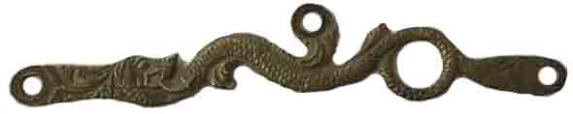
[9]

OTIPEMISIWAK.
«Ils ont inventé l’Amérique».
Réflexion sur les Métis de la Boréalie québécoise

AVANT-PROPOS

À mes deux aïeuls, Jérôme St-Onge,
de la communauté des « gens libres »,
et Marguerite-Anne Matshikuesh

Retour à la table des matières
Une curieuse conception qui court chez nos cousins vivant à l’ouest des Grands Lacs voudrait qu’il n’y aurait de vrais Métis que là où il y avait des troupeaux de bisons ! Selon un porte-fanion de la métissitude manitobaine, un spécialiste de la question à ce qu’il paraît, « si ce processus s’était déroulé dans un endroit autre que les Prairies, il ne serait pas le même », « les personnes qui en auraient émergé auraient été entièrement différentes » et elles « ne s’appelleraient pas Métis » . Cet édifiant constat n’est pas sans mérite ! À défaut d’avoir été écrit par un jeune chargé de cours de l’Université du Manitoba et d’avoir été publié dans une version interactive de l’Encyclopédie canadienne, ce factum a l’énorme démérite d’avoir été traduit dans un français incertain, de ne s’appuyer que sur de vagues impressions, d’appauvrir le lecteur sur le plan culturel et d’avoir une vision particulièrement bigleuse de l’histoire de l’autochtonie canadienne.
Si j’ai bien compris la leçon qu’on tente de nous faire avaler par cet écrit, au Canada l’expérience métisse se limite, à peu de chose près, à la vallée de la rivière Rouge et s’arrête là où les bisons n’avaient plus d’herbe à brouter ; elle aurait pour faits fondateurs la bataille de Seven Oaks, le procès Sayer, les résistances à la rivière Rouge et les conflits [10] entre la North West Company et la Hudson’s Bay Company qui, encore là, semblent outrageusement confinées au seul versant manitobain de la baie d’Hudson (sic). On repassera donc pour le parcours épistémologique éclairant, la démarche bien structurée, l’effort d’une vision universelle de l’histoire de l’autochtonie canadienne et l’expression d’un propos historiographique savamment documenté qui aurait gagné à nous faire comprendre ce que seul le signataire de ce texte éditorial semble avoir été en mesure de comprendre.
Au risque de déplaire aux Métis manitobains qui ont l’honneur de faire partie d’une histoire si épique et si touchante ; à mon corps défendant, je dois leur rappeler que la fondation de la colonie de la Rivière-Rouge n’est qu’un épisode parmi tant d’autres de l’histoire du peuple métis canadien qu’on s’évertue, hélas, à rapetisser à la grandeur d’une chasse au bison saisonnière pigmentée de quelques faits d’armes qui ont failli conduire les insurgés à leur propre extermination. Pour ma part, je ne vois vraiment pas où est l’intérêt de poursuivre dans une telle avenue qui mène nulle part et je me demande bien quelle intelligence, quels intérêts se cachent derrière les hérauts d’un discours si réducteur ? À juste raison, je dirai également que la province du Manitoba n’est pas une île perdue au beau milieu de l’océan Pacifique et qu’il faut beaucoup plus qu’une simple colonie pour pouvoir justifier, aux yeux de l’histoire, un fait de civilisation, celui de la civilisation métisse d’Amérique du Nord à laquelle il importe, au premier titre, de recevoir toutes ses lettres de noblesse. Certes, la route qui mène de Michillimackinac à fort Chipewayan — où a d’ailleurs servi mon ancêtre James McKenzie (1795-1806) avant d’être affecté dans les Postes du Roi jusqu’en 1821 — est un fait marquant de cette histoire épique. Mais il ne faut surtout pas oublier que les rabaskas qui l’ont parcourue sont d’abord partis de Montréal sinon de Trois-Rivières voire même de Québec où [11] ils ont été inventés , fabriqués, chargés et « montés par trente voyageurs Canadiens, remplis de force et de gaieté » avant de partir pour les Pays d’en Haut.
Dans son « Esquisse sur le Nord-Ouest de l’Amérique », Mgr Taché prend note devant l’histoire que le nom Métis est donné « à tous ceux qui ont une origine mixte et, spécialement, à ceux dont les parents ou les ancêtres appartenaient aux nations civilisées et aux tribus sauvages ». Pour dire encore plus juste et surtout pour ne pas trahir la réalité, le prélat raconte encore que le mot métis sert à désigner « tous ceux qui, sans être sauvages, ont quelque relation de consanguinité avec quelqu’une de ces tribus, à quelque degré qu’il soit ». Les Métis de son département, comme les étrangers qui y sont venus dit-il enfin, « se partagent en deux groupes distincts, qui sont connus, les uns sous le nom de métis français ou canadiens, et les autres sous le nom de métis anglais » .
Si cette explication vaut pour les administrés de Mgr Taché, elle vaut tout autant pour ceux qui vivent à l’extérieur du département du Nord-Ouest et je ne vois pas pourquoi certains des nôtres qui logent dans quelques chapelles universitaires, pourraient s’arroger le droit de nous dépouiller de cette histoire, la nôtre comme la leur, qui a contribué à forger l’identité canadienne. En histoire, comme en toutes choses, la vérité ne s’enrobe d’aucun artifice et se dérobe toujours dans la simplicité. Que ceux et celles qui s’y entendent se donnent la peine d’aller aux sources, qu’ils prennent le temps de lire ce qui a été écrit sur le sujet au fil des siècles par des témoins, et qu’ils leur fassent honneur au lieu de les dénaturer dans leurs discours et leurs écrits. Car quand ils s’attaquent aux Métis du Québec c’est aussi à leur propre histoire qu’ils s’attaquent puisque c’est le long de l’Atlantique, de la vallée du Saint-Laurent et du bassin versant [12] du Saguenay qu’elle a pris racines pour faire des graines qui ont été transportées par les vents de l’histoire jusque dans leur contrée. Personne ne se donne la vie à soi-même, elle est toujours apportée par quelqu’un d’autre…
* * *
Un dernier mot ! Dans cet ultime bouquin consacré à l’histoire du peuple métis de la Boréalie québécoise, j’ai voulu mettre un point final – sinon un point d’honneur – à la recherche que je mène depuis près d’un demi-siècle sur l’histoire de l’autochtonie boréalienne. Cette histoire, c’est à la fois la mienne qui passe par celle de mes ancêtres. C’est aussi celle d’un combat incessant que je mène en solitaire, envers et contre tous, pour faire sortir l’histoire de l’autochtonie québécoise des cours de justice où elle a été abusivement détournée, et c’est encore celle qui vise à redonner une voix à la pensée critique, une pensée qui, depuis déjà trop longtemps hélas ! a quitté les forums universitaires pour servir les intérêts de leurs sponsors. Pour la mener à son terme, j’ai donc délibérément choisi de sortir des sentiers battus. Je suis partie à l’aventure de bon matin, sans pensée contrefaite, et j’ai laissé glisser ma plume au fil de l’eau, un peu comme ces nautoniers des temps héroïques qui embarquaient dans leur canot d’écorce pour aller là où la vie les appelait, vers des contrées jusqu’alors inexplorées. « Quand on a l’honneur d’être vivant, on s’exprime ! », claironnait Clémenceau pour secouer la médiocrité de son temps. Ce point de vue me va comme un gant. J’en fais mon ordre du jour dans ce dernier écrit, et tant pis pour les satisfaits heureux qui ne l’entendent pas ainsi !…

R. B.
18 juillet 2016

[13]

Ils ont inventé l’Amérique

[13]

OTIPEMISIWAK.
«Ils ont inventé l’Amérique».
Réflexion sur les Métis de la Boréalie québécoise
Chapitre 1
Le consensus amérindianophile
et la dérive de la démarche
anthropologique au Québec

Retour à la table des matières
Où qu’on soit à travers le monde, le principal reproche qu’on peut adresser à l’anthropologie, c’est de ne pas tenir ses distances avec le politique, de négliger les apports que peut lui procurer l’histoire et de se réfugier dans des concepts théoriques confortables. Telle que pratiquée au Québec, cette « science » fait définitivement le jeu des gouvernements provincial et fédéral. Elle appuie leur laisser-faire et leurs politiques en matière autochtone et elle leur sert de caution scientifique dans leurs refus de reconnaître la spécificité et les besoins des communautés métisses qui évoluent sur l’ensemble du territoire depuis les premières rencontres euro-amérindiennes. Peut-être parce qu’elle n’a pas encore pris conscience qu’elle est utilisée par l’État comme un levier pour maintenir le statu quo dans ses rapports avec les peuples autochtones du pays ? Peut-être parce qu’elle se sent piégée par quarante années d’errances ? elle évite de considérer comme il se doit la vraie nature des espaces mentaux et temporels qui se sont entrechoqués et elle refuse obstinément de considérer l’apport positif des euro-canadiens dans cette extraordinaire aventure humaine qui a permis de construire le Québec d’aujourd’hui. Et comme, elle analyse le caractère de l’indianité comme s’il n’y avait pas eu de rupture fondamentale entre le XVIIe et le XIXe siècles ; comme elle persiste à entretenir l’idée qu’il y a une sorte de fatalité malsaine venue d’ailleurs qui a toujours joué en défaveur des Indiens, elle fige le caractère de cette autochtonie dans le temps et l’espace, elle refuse les nuances dans lesquelles se cachent une bonne part de la [14] réalité historique, et elle s’interdit de considérer tout épiphénomène ethno-culturel qui s’en dégage, s’en écarte et n’entre pas dans son ordre.

L’anthropologue mexicain Gonzalo Aguirre Beltran (1908 † 1996), qui a questionné sans ménagement l’étroitesse du rapport entre métissage et acculturation à partir de l’expérience mexicaine, a réussi à démontrer que les métissages auxquels nous faisons référence en Amérique sont le produit de « la lutte entre la culture européenne coloniale et la culture indigène ». Dans sa remarquable étude historique consacrée au « procès de l’acculturation », il décrit un univers totalement différent de celui auquel nous sommes habitués au Québec, à savoir que « les éléments opposés des cultures en contact tendent à s’exclure mutuellement, s’affrontent et s’opposent les uns les autres », « tendent à s’interpénétrer, à se conjuguer et s’identifier ». Et c’est justement cet affrontement, ce choc culturel, qui a permis l’émergence d’une culture nouvelle, la culture métisse, « née de l’interpénétration et de la conjugaison des contraires » .
Selon Serge Gruzinski, historien et auteur d’une série d’ouvrages admirables consacrés à l’histoire du Nouveau Monde, notre compréhension du métissage se heurte dès le départ « à des habitudes intellectuelles qui portent à préférer les ensembles monolithiques aux espaces intermédiaires ». À travers son ouvrage phare, « La pensée métisse », il dénonce d’entrée de jeu les approches dualistes, manichéennes et simplistes qui se drapent dans la rhétorique de l’altérité et « confortent les consciences tout en satisfaisant notre soif de pureté, d’innocence et d’archaïsme » . Exit, donc, avec des mots bien sentis qui devraient remuer les gardiens de l’orthodoxie amérindianophile qui se limitent à réduire la question identitaire dans la simplicité de l’action, le Métis dans le métissage , l’Homme dans l’animal ; exit le mythe rousseauiste
[15]
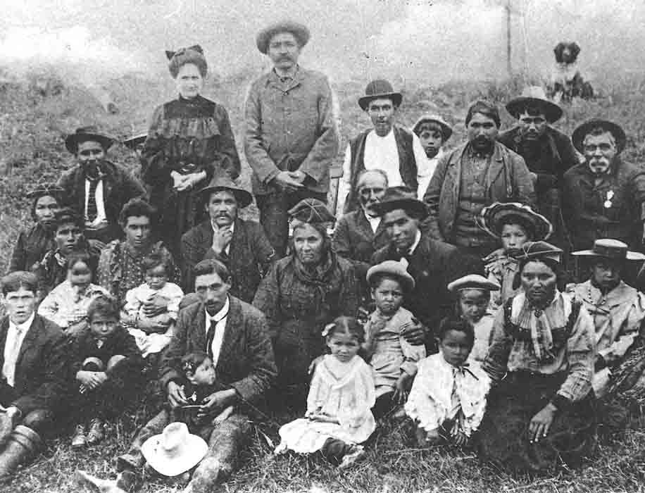
Sur ces deux clichés, on retrouve une partie de la population indienne et métisse installée au nord de Chicoutimi, vers 1910. La photo du haut concerne une partie de la population de la paroisse Sainte-Anne-de-Chicoutimi, et celle du bas concerne une partie de la communauté autochtone du Lac-Clair, à une quinzaine de kms au nord de Chicoutimi. Photos, collection de l’auteure
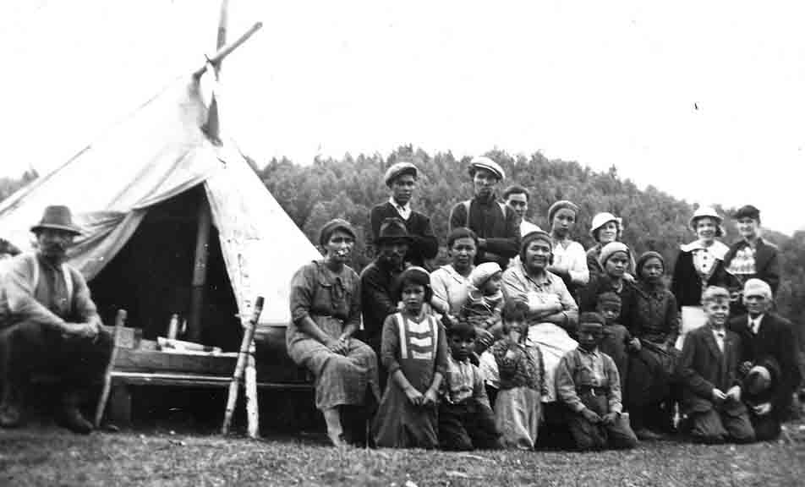
[16]
et attendrissant mais combien déformant du beau et bon sauvage vivant en parfaite harmonie avec la nature, éloge d’une indianité idyllique, victime innocente d’un affrontement destructeur entre bons Indiens et méchants Européens. La tendance à ne considérer que ce qui est formel, à torturer les concepts et les mots pour rapetisser le Métis québécois à la hauteur d’une vulgaire affaire de « métissage biologique » (sic), est méprisable ! Elle contraint la recherche et appauvrit la réalité historique en éliminant non seulement une multitude d’éléments qui jouent des rôles déterminants, mais tout autant les individus et les groupes qui font office d’intermédiaire. Dans « les espaces in between créées par la colonisation », écrit Walter Mignolo, professeur-chercheur à l’université Duke ; entre les deux extrêmes d’un monde en train de s’acculturer, « apparaissent et se développent de nouveaux modes de pensée dont la vitalité réside dans leur aptitude à transformer et à critiquer ce que les deux héritages occidental et amérindien, ont de prétendument authentique » .
Pour les anthropologues québécois qui ont étudié les cultures autochtones à travers le filtre de la méthode d’analyse qu’ils ont tressée et sur laquelle ils s’entendent en toute collégialité, la réponse à la question métisse est, pour leur part, écrite avant même d’être posée. Puisque ces gens qui se réclament de l’autochtonie ne peuvent être observés de la manière convenue ; puisqu’ils sortent [17] du mode d’emploi auquel ils sont habitués ; et puisqu’ils ont été écartés, pendant un certain temps, du radar de l’histoire en raison des malversations du gouvernement canadien, le rendez-vous identitaire « tardif » dont ils se réclament aujourd’hui « laisse présumer de l’opportunisme » (sic). Et pour cela, ils n’existent tout simplement pas en tant que membres d’une communauté autochtone en quête de sa reconnaissance et de ses droits ancestraux.
Cette approche dogmatique sacralisée dans les lettres d’un jugement prononcé le 10 février 2015 par le juge Roger Banford, de la Cour supérieure du Québec , n’est pas sans conséquences. Elle porte en soi un message troublant sinon gênant qui témoigne des carences conceptuelles, ou plutôt de l’élasticité de « la » méthode d’analyse utilisée, triturée, reformatée au besoin par les porteurs de l’orthodoxie amérindianophile exclusive au Québec. Elle refuse l’idée pourtant stimulante que les choses pourraient se passer autrement. Elle rejette péremptoirement tout ce qui n’entre pas dans cet encadrement ethnocentriste (ce qui n’est pas Indien n’est pas autochtone, ce qui est autochtone est forcément Indien ) et elle méprise le volet généalogique qui est une voie d’accès à la fois unique et prometteuse dans le cas spécifique des Métis de la Boréalie québécoise. Parce que ces anthropologues entretiennent une vision romantique de l’autochtonie et qu’ils se sont donné comme ultime mission de réparer les injustices commises dans le passé à l’égard des Indiens d’Amérique ; parce qu’ils privilégient la raison politique à la raison historique ; et parce qu’ils partagent des ambitions plus [18] prosaïques avec le milieu juridique qui a fait de la cause autochtone une véritable machine à fric ! Pour toutes ces raisons, ils ont fini par se détourner de la recherche fondamentale au profit des programmes de recherches utiles et bien subventionnés .
Sous prétexte (je dis bien sous prétexte !) de vouloir « défendre les intérêts de groupes locaux ou régionaux » (en l’occurrence les Indiens) , faut-il accepter pour autant la règle voulant qu’il y ait un temps limite pour établir le sentiment d’appartenance à une collectivité autochtone nord-américaine, témoigner de sa culture distinctive, exprimer sa fierté identitaire et prendre sa place dans l’histoire des peuples fondateurs du pays ? Faut-il se limiter à la « présomption » d’une intention opportuniste de la part des requérants ? Et faut-il considérer la pureté du sang autochtone censé courir dans les veines des requérants au titre pour conclure, valider ou invalider du revers de la main selon les règles du droit la pertinence d’une hypothèse à travers laquelle est porté l’espoir de reconnaissance officielle d’une communauté et de ses membres ?
[19]
D’un point de vue strictement scientifique, cette approche est tout à fait inconcevable ! Elle s’écarte outrageusement des tenants et aboutissants d’une analyse idéalement motivée par le strict besoin de comprendre et ne tient tout simplement pas la route. Elle mine la crédibilité des chercheurs qui s’y sont prêtés servilement sans faire l’effort d’aller enquêter sur le terrain en questionnant directement les gens se réclamant de la communauté concernée ; des chercheurs qui, sous prétexte d’avoir établi un consensus entre eux sur une telle question, tentent de l’imposer au regard de l’histoire par le biais des revues spécialisées qu’ils contrôlent et des cours de justice. En fait et en dit, ce qui aurait dû être simplement le point de départ d’une hypothèse qui aurait très certainement mérité d’être questionnée selon les règles de l’art en anthropologie, est donc devenu, à travers l’exercice de la justice, des procureurs associés aux deux parties et des témoins experts appelés à la barre, un dogme auquel devront désormais se soumettre tous les chercheurs appelés, par la suite, à reconsidérer la question autochtone au Québec sinon au Canada.
Permettez que je sois en total désaccord avec cette manière d’aborder l’histoire sous toutes ses formes et cette façon de rejeter les appels des sociétés humaines qui l’écrivent et l’agissent. Le « temps », la « présomption » d’un certain opportunisme et la pureté du sang des individus n’ont strictement rien à voir avec le fait de constituer ou pas une communauté ethno-culturelle au regard de la réalité et de l’histoire. Entre connaissance et compréhension, rappelle Thomas d’Aquin, il y a tout un monde qu’il faut considérer. Et la science est là pour nous le rappeler constamment, c’est la raison, et non le consensus des opinions ou encore les impressions, qui établit la [20] vérité. Abordé dans une perspective philosophique, le cas précis des Métis de la Boréalie québécoise s’offre comme une belle occasion de rappeler aux chercheurs qu’ils ont, non seulement l’obligation d’avoir une attitude critique par rapport à l’application de leurs théories, mais également celle de faire l’effort de prendre une distance avec le sujet étudié.
[20]

OTIPEMISIWAK.
«Ils ont inventé l’Amérique».
Réflexion sur les Métis de la Boréalie québécoise
Chapitre 2
L’histoire au banc des accusés

Retour à la table des matières
Le 2 septembre 2014, au terme d’un long et lancinant débat juridique entamé le 17 janvier 2007, le juge Roger Banford de la Cour supérieure du district de Chicoutimi, prenait en délibéré la requête de dix-sept Métis qui contestaient l’avis d’éviction de leurs camps de chasse installés sur des « Terres publiques » en alléguant leurs droits ancestraux et la protection de l’article 35 de la Constitution canadienne. Cette clôture est survenue au terme du dernier épisode d’un procès marathon de 35 jours opposant les dix-sept intimés regroupés dans la cause dite Corneau, le Procureur général du Québec (PGQ) et le procureur des Ilnutsh qui logeaient du même côté de la cour pour faire échouer la démarche de reconnaissance des droits constitutionnels des Métis de la Communauté métisse du Domaine du Roi et de la Seigneurie de Mingan (CMDRSM).
Dans son jugement du 10 février 2015, le magistrat a débouté les intimés et refusé de reconnaître les faits historiques qui lui ont été soumis à partir de mes travaux auxquels s’ajoutaient les expertises de quatre témoins experts engagés par le procureur de la CMDRSM. Il a trouvé, notamment, que mes écrits concernant le cas de Nicolas Peltier relevaient « plus de la prose que de la réalité » (par. 183), et a reproché aux quatre experts des Métis de s’être inspirés « des principaux éléments factuels historiques, principalement de l’œuvre de Bouchard, pour les analyser et les interpréter à travers le prisme de leur propre champ d’expertise » (par. 94). Dans de telles circonstances et envers de tels propos, l’indifférence serait plus haute et plus digne, je le sais bien ; mais certaines déclarations contenues dans le texte [21] du jugement sont trop conséquentes au plan historique, sans que je m’y arrête ne serait-ce que pour faire une mise en contexte sur certains thèmes évoqués et pour identifier les endroits sensibles où il m’apparaît que le juge s’est écarté de la réalité des faits et a erré en histoire. Il n’est pas de mon intention ici de discuter de la position du magistrat dans cette cause à laquelle j’ai été sommée de participer bien malgré moi. Les affaires de justice appartiennent à la Justice qui a ses règles, ses préoccupations et ses devoirs, et je respecte cela. Mais, du même coup et pour ma part, j’évolue dans la discipline de l’histoire depuis près d’un demi-siècle et j’estime que ma démarche doit être assurée d’un même respect et considérée pour ce qu’elle est.
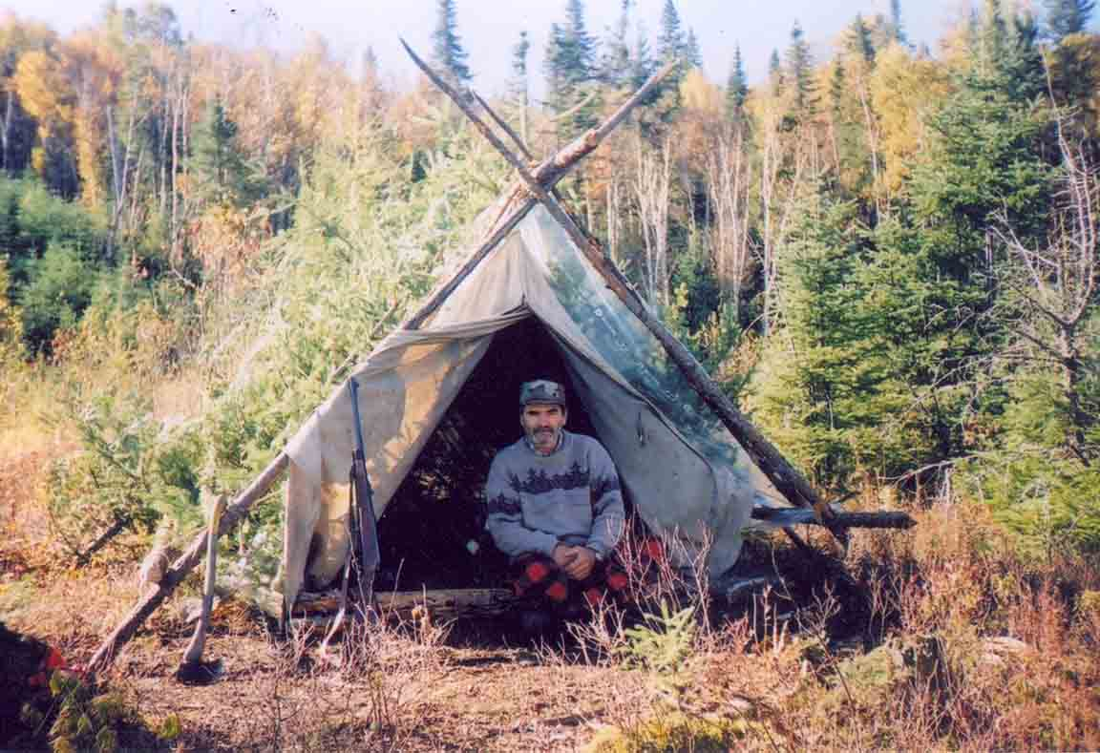
Le Métis Ghislain Corneau, tapi à l’indienne à l’entrée de sa tente plantée au coeur de son territoire de chasse ancestral, le long de la rivière au Petit-Bras, un affluent de la rivière Valin, au nord du Saguenay. Son nom domine la liste des 17 intimés que le gouvernement du Québec entend dépouiller de leurs droits ancestraux et de leur statut de Métis pourtant reconnu dans l’article 35 de la Constitution canadienne. Ghislain Corneau est lié par son père au clan Métis de François Lavaltrie dit Tshishara, époux de l’Indienne Marie-Rose Otchitchik. Photo, collection de l’auteure
[22]
Allons de suite au cœur du sujet ! À propos du Métis Ghislain Corneau qui a donné son nom au procès, il est écrit dans le jugement (par. 193 à 196) que « la preuve démontre que la famille de Romuald « Canayen » Corneau était une famille de cultivateurs des Éboulements / Île-aux-Coudres et n’aurait pas pu tenir un poste de traite aux Terres-Rompues, au Saguenay, à la même époque [soit en 1828]. [Et que] l’hypothèse contraire annoncée par le témoin Bouchard n’a jamais été rapportée à la Cour » (par. 194).
Pourtant, la famille Corneau a bel et bien tenu un poste de traite le long de la rivière Shipshaw en 1828, et la preuve est accessible à la fois dans ma sixième expertise consacrée aux Métis des Terres-Rompues (la page 4 aurait-elle échappé à la lecture du juge ?) ainsi que dans ma septième et dernière expertise, aux pages 392 à 397 que j’ai justement consacrées à la présentation de cette famille fondatrice des Terres-Rompues. L’information est on ne peut plus avérée, les documents qui réfèrent à ce fait historique sont incontestables et se trouvent plus précisément dans les fameux rapports officiels des explorateurs de 1828, notamment celui de W. Nixon qui, le 23 septembre 1828 au soir, reçoit des mains mêmes de Christophe Corneau, le père de Romuald « Canayen » Corneau qui n’était encore qu’un petit enfant, « un plan du pays entre Chicoutimi et son Poste à Shippashaw » . Citation :

« 23 Septembre [1828]. Ce soir Mr. Corneau me donna un plan du pays entre Chicoutimi et son Poste à Shippashaw. Je n’ai rien oublié des renseignements qu’il donna, et je les ai marqués sur le plan. Il me donna aussi les noms des divers lacs et Rivières, qui ne sont pas sur la Carte que Mr. Perreault laissa au Poste du Lac St. Jean, pour Mr. Stuart. »

[23]
Autre point à souligner dans le cas de cette famille métisse, dans le jugement (par. 194) il est également rapporté que le patriarche Christophe Corneau ne pouvait pas avoir été un engagé du poste de traite de la rivière Shipshaw, dans le secteur dit des Terres-Rompues (sic), puisqu’il avait une terre en culture à l’Île-aux-Coudres où il a contribué à mettre au monde tous ses enfants. L’occasion est belle pour rappeler ici que le secteur de l’Île-aux-Coudres, où les Corneau cultivaient effectivement la terre, a été inclus dans le territoire du monopole de « la Traitte qui se peut faire avec les Sauvages dans toutte cette étendue » revendiquée par les fermiers des Postes du Roi, jusqu’en 1733 , ce qui nous permet de comprendre pourquoi cette famille avait un lien si étroit avec le Saguenay et les Terres-Rompues depuis des temps immémoriaux.
S’il fallait adopter un tel corollaire pour établir la preuve de la formation du peuple Métis dans les territoires des Postes du Roi avant 1842, il faudrait donc en conclure que les mariages de Louis-Denis Bacon (de Château-Richer) avec Catherine Bersiamiskueue, de Jean-Pierre Volant (de Saint-Pierre-de-Île-d’Orléans) avec Marie Nesakatsu, de Jérôme St-Onge (de Saint-Pierre-les-Becquets) avec Marguerite-Anne Matshiskuesh, de François Verreault (de Château-Richer) avec Marie Bersiamiskueue ou de James McKenzie (né et élevé en Écosse) avec Adélaïde Matshiragan pour ne nommer que ceux-là ; il faudrait donc en conclure, dis-je bien, que ces unions ne peuvent avoir eu lieu puisque tous ces hommes sont nés et ont vécu leur enfance à l’extérieur des Postes du Roi. S’il fallait en arriver à une telle conclusion pour réussir à nier la formation du peuple Métis de la Boréalie québécoise, il faudrait alors faire disparaître toutes les familles indiennes du Nitassinan associées à ces patronymes [24] puisqu’elles ont les mêmes ancêtres blancs, et il faudrait reconnaître, par voie de conséquence, que le Saguenay–Lac-Saint-Jean et la Côte-Nord ne comptent plus aucun autochtone (Métis et Indiens confondus) à l’intérieur de leurs frontières. Un non-sens !

Le Métis Peter McLeod Jr est une figure légendaire de l’histoire de Chicoutimi et des Postes du Roi. Il représente, pour les Métis du Saguenay, ce que représente Louis Riel pour les Métis du Nord-Ouest. Photo, collection de l’auteure
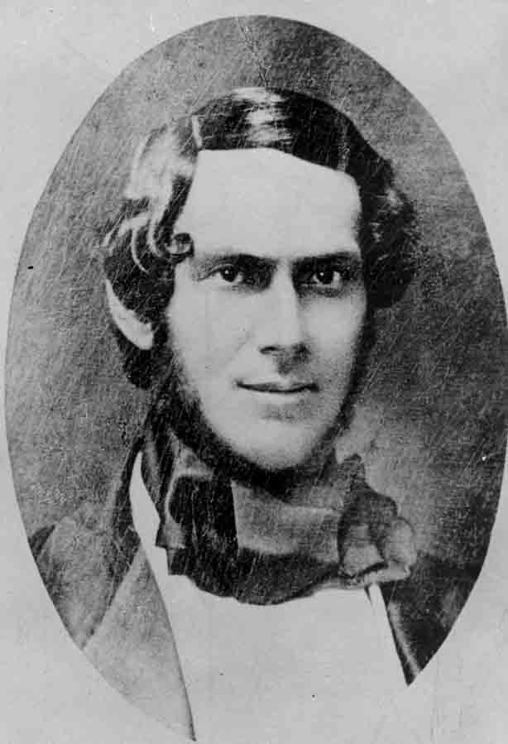
En référant ensuite au cas incontournable du Métis Peter McLeod, le juge détermine que « les faits tels que la preuve le démontre, ne permettent pas de conclure de façon prépondérante à l’existence d’une collectivité métisse à l’époque, selon les critères dans l’arrêt Powley » (par. 190). Or, les documents qui lui ont pourtant été fournis sur ce sujet particulier à travers les six premières expertises que j’ai déposées courent plutôt dans le sens contraire. Quoi qu’on en dise quoi qu’on en pense, le fils McLeod était Métis ; non pas simplement « métissé », comme les anthropologues et les historiens du PGQ tentent de le réduire (par. 188), mais « Métis » comme les documents attestés, l’histoire et la mémoire collective l’ont toujours présenté .
On lui connaît du reste au moins deux mariages officiels avec des femmes indiennes, une attirance particulière pour les femmes indiennes, et des enfants issus de ses deux mariages reconnus. Et on le décrit comme un enfant du pays, un tyran brutal qui règne,
[25]

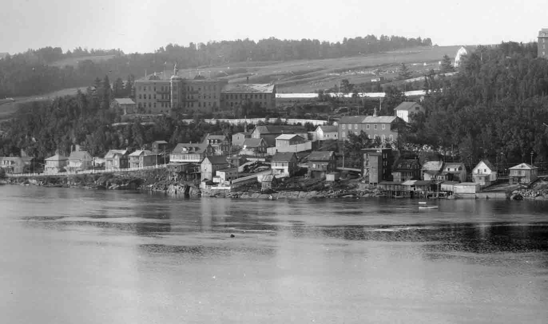
La petite communauté métisse
vivant au Rocher-de-la-Vieille, en 1929.

Le lieu-dit Rocher-de-la-Vieille est situé au pied de l’évêché de Chicoutimi et du couvent des soeurs du Bon-Conseil. Jusqu’à l’ouverture de la rue Racine, après le feu de 1912, c’était un lieu sacré pour les Indiens des temps immémoriaux et une sorte de no man’s land où vivaient toujours, en 1934 quand Timothée Harvey a livré son témoignage, quelques familles métisses. En 1906, le fils du père McLeod (senior), Alexandre, le demi-frère du Métis Peter McLeod, y avait construit maison où il éleva famille. Et, en 1976, alors que j’étais à l’emploi du Musée du Saguenay, j’ai eu personnellement l’occasion d’aller saluer chez elles les deux soeurs McLeod, dernières à porter le nom de la lignée saguenéenne. Elles étaient alors sur leur départ pour le foyer des personnes âgées, et m’ont livré un très beau témoignage de l’endroit où elles avaient passé leur vie. Photo, collection de l’auteure
* * *

avec l’appui de ses fiers-à-bras, sur un petit peuple d’environ 300 personnes, ce qui est une communauté de facto et une forme de gouvernement en soi. Au sein de ce petit peuple aux origines diverses, raconte dans ses mots Timothée Harvey, un ancien de la place qui avait dix ans à la mort du Métis, « dans le temps de McLeod, il y avait des Sauvages campés au Rocher de la Vieille » , un lieu-dit situé [26] à un jet de pierre de la maison du Métis. Des « Sauvages », entendons bien un groupement d’hommes, de femmes, d’enfants et de vieillards, des autochtones selon la loi du 10 août 1850 passée dans le Parlement du Bas-Canada, c’est-à-dire des Indiens, des Métis et toutes leurs descendances reconnus dans une loi fondamentale à laquelle ne tient nullement compte le juge . Ces « Sauvages », que cet ancien de Chicoutimi dit avoir vus au temps de McLeod, il en retrouve encore plusieurs en 1934, au moment de rendre son témoignage. Certes, cette communauté a diminué et a eu tendance à se retirer à l’intérieur du couvert forestier au fil du temps, mais elle y est encore 85 ans plus tard et elle vit toujours sans demander son reste, à sa manière, c’est-à-dire à la mode du pays dans laquelle elle a évolué.
Parmi les autres reproches qui me sont adressés dans le jugement au sujet des Métis qui ont contribué à construire la société saguenéenne, celle qui concerne le cas particulier de Simon Ross, mérite d’être relevée plus que d’autres en raison, pour un, de l’avis préjudiciable qui m’est personnellement adressé, pour deux, des omissions particulièrement conséquentes eu égard à mon ouvrage cité et, pour trois, en raison du recadrage historique qui s’impose. Au paragraphe 183 du jugement, il est écrit que « l’historienne Bouchard trompe son lecteur lorsqu’elle associe, dans I-5, cet écossais pure laine à une montagnaise lors de son installation à Chicoutimi. » Citation :

« Dans le cas de Simon Ross, l’historienne Bouchard trompe son lecteur lorsqu’elle associe, dans I-5, cet écossais pure laine à une montagnaise lors de son installation à Chicoutimi. En effet, la même auteure avait démontré, dans un ouvrage précédent, que ce commis des postes de traite avait depuis longtemps échappé aux attraits de la montagnaise des Escoumins, Marie, [27] avec laquelle il eut une union illicite, « même très brève », lorsqu’il épousa, en octobre 1837, une irlandaise catholique qui lui donna sept enfants, dont au moins les trois plus jeunes sont nés après le transfert de Ross au poste de Chicoutimi en 1842, situation dont il tira avantage pour développer un « véritable domaine terrien qui n’avait nulle part son égal au Saguenay ». » (par. 183)

De fait, écrire dans ma première expertise que Simon Ross s’était installé un peu en amont de Chicoutimi avec son Indienne, est une coquille qu’il me faut de suite relever et relativiser pour préserver l’exactitude des faits auxquels nous sommes tous radicalement soumis. Mais sous-entendre, de cette façon, que je l’aurais commise délibérément pour « tromper mon lecteur » contribue à jeter un lourd discrédit sur l’ensemble de mon œuvre, un discrédit que je ne mérite pas. À partir de mes écrits, dans son relevé des faits, le juge évoque avec raison la brièveté de l’union entre Simon Ross et la Montagnaise de Tadoussac. Toujours à partir de la même source, il évoque également le second mariage de Simon Ross avec Elizabeth Brennan et les sept enfants issus de cette seconde union. Mais ce n’est là qu’une partie de mon

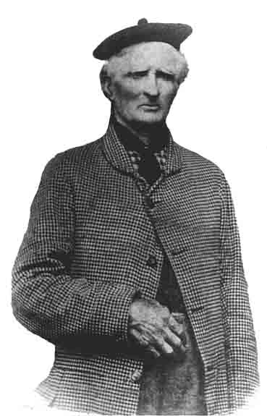
Simon Ross avait été successivement en charge des postes de traite de Chicoutimi (1832-1836), Tadoussac (1836-1837) et Métabetchouan (1838-1842). De son mariage fait à la mode du pays avec une Montagnaise de Tadoussac (Marie), est né un Métis, Paul, ancêtre et patriarche du clan qui porte son nom.
Photo, collection de l’auteure
* * *

[28]
texte cité, car le juge se garde toutefois de préciser que, de la première union avec Marie la Sauvagesse, est né un fils, Paul, un Métis qui épousa Louise Moreau, une autochtone avec laquelle il mit au monde la lignée métisse qui fait honneur à son peuple.
Cela dit et cela étant, le fait que Marie la Sauvagesse n’ait pas été du voyage quand Simon Ross s’installa en amont du poste de traite de Chicoutimi, ne change strictement rien à l’histoire considérant que son union passée avec cette Métisse et le fils qu’elle lui donna lui conféraient, par la coutume du pays et le lien du sang, le statut d’homme libre (« gens libres »), avec tous les droits inhérents d’occupation sur le territoire des Postes du Roi, comme je l’ai expliqué du reste dans mon Histoire de Jonquière qui est cet « ouvrage précédent » auquel réfère le juge par petits bouts soutirés d’un ensemble pourtant indissociable . Citation de la portion oubliée :

« Sans perdre de temps, Ross s’était rapidement familiarisé avec les mœurs et coutumes de la région, et au cours de ses nombreuses randonnées à Tadoussac, il avait épousé, « à la mode du pays », une Montagnaise, Marie, qui lui donna un fils : Paul, souche de la future lignée métisse. Dans le contexte de l’époque, cette union « illicite », même très brève, était loin d’être banale puisqu’elle lui permettait de déjouer les règles du monopole et de s’établir à sa guise, où bon lui semble. »

Évoquer une contradiction qui mérite d’être relativisée fait partie du débat historique dans toutes sociétés savantes ouvertes aux idées des autres. Mais citer hors contexte des portions de phrases, éviter de considérer des faits importants qui portent à conséquences dans cet épisode historique et ne pas donner toute la mesure du texte que le juge a lui-même choisi d’évoquer pour justifier son reproche à mon endroit (entendons taire la naissance de Paul, issue de l’union métisse Simon Ross–Marie la Sauvagesse), ne lui donne pas raison pour autant sur le fond de l’histoire.
[29]

OTIPEMISIWAK.
«Ils ont inventé l’Amérique».
Réflexion sur les Métis de la Boréalie québécoise
Chapitre 3
La question éthique
de la judiciarisation
de l’histoire autochtone
au Canada et au Québec

Retour à la table des matières
Depuis la sortie du « Dernier des Montagnais » (1995) qui nous renvoie conséquemment à la question métisse , les chercheurs institutionnalisés qui s’appliquent à maintenir l’idée d’une autochtonie exclusivement amérindienne au Québec ont toujours rêvé d’en découdre avec ma position historiographique anti-consensuelle et le combat que je livre contre l’histoire officielle et judiciarisée de l’autochtonie québécoise dont ils sont du reste les apôtres. À cette époque, plusieurs de mes pourfendeurs qui niaient violemment la fameuse disparition des Montagnais et l’existence des Métis au Québec (Charest, Trudel et autres), n’avaient pas de mots assez durs pour qualifier ma démarche et mes conclusions . Certains de ces chercheurs, à défaut d’arguments solides, allèrent même jusqu’à m’accuser de « racisme » pour discréditer la qualité de mes travaux, ce qui m’obligea à publier un livre afin de recadrer le débat au niveau des idées .
Aujourd’hui, qui parle encore des « Montagnais » ? Même les descendants des Montagnais évitent de l’évoquer ! D’ailleurs, dans les nouveaux livres d’histoire officiels, cet ethnonyme n’existe plus. Tous, sauf exception et sans avoir pris le temps de s’expliquer, se sont ralliés au néologisme « Ilnut » pour surmonter cette impasse [30] historique et langagière susceptible de nuire aux revendications territoriales inscrites dans l’entente de principe de l’Approche commune . Et tous ces chercheurs, sans exception, conviennent désormais que le métissage, qui tire ses racines dans les premières années du XVIIe siècle, contribue à l’identité et au trait de caractère unique des Québécois dits de souche et des Ilnutsh, ce qui ne nous met pas bien loin de l’existence de communautés métisses historiques en quête de leurs reconnaissances et de leurs droits ancestraux. Dans ces circonstances liées à l’exhumation de la mémoire étouffée du peuple Métis de la Boréalie québécoise et à sa renaissance dans mes ouvrages qui s’étagent sur plus de vingt ans (de 1989 à 2013), on ne pourra me reprocher de reprendre les mots de Voltaire pour rappeler que les hommes –et les femmes– qui embellissent les siècles par leurs talents, leur art, leur esprit et leurs découvertes, ne seront jamais oubliés, quel que soit le mérite de leurs successeurs.
Pour preuve, il suffit de relire la longue conclusion rédigée par l’historien Nelson-Martin Dawson, dans un livre consacré à [31] l’histoire des Montagnais, livre dans lequel ce chercheur —passé depuis au service du Procureur général du Québec dans la cause Corneau— s’arrimait à ma recherche pour dénoncer la dérive des anthropologues et des ethnolinguistes « qui se pensent infus d’une sorte de don des langues » et ramenait à l’avant-scène le cas de Nicolas Peltier, père du premier clan Métis euro-amérindien dans l’espace boréalien.

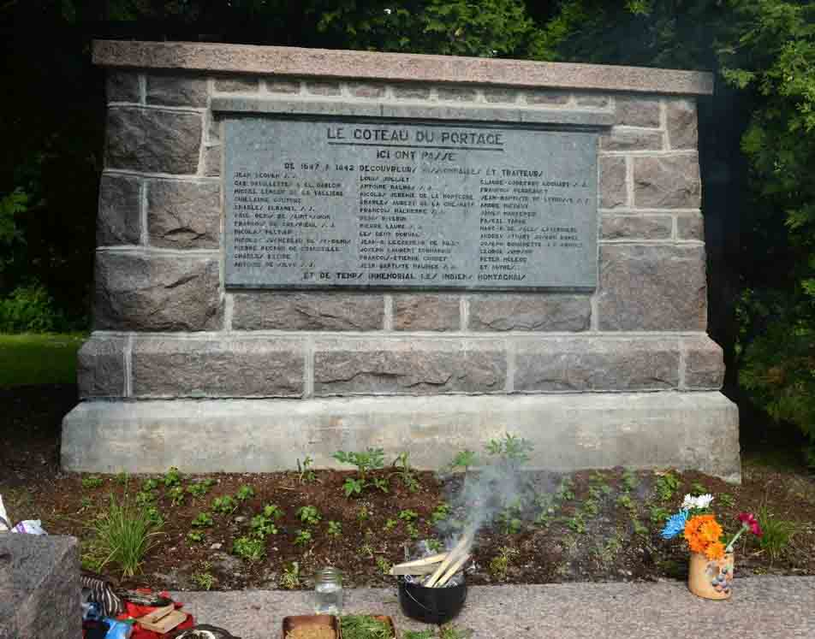
Le monument du Côteau du Portage, érigé en 1937 par la Société historique du Saguenay sur le site du poste de traite de Chicoutimi pour rendre hommage à ceux qui ont passé par là avant 1842. Parmi les noms, on note ceux de plusieurs fondateurs de clans Métis, dont : Nicolas Peltier, Jérôme St-Onge, James McKenzie et Peter McLeod Jr., respectivement époux de Françoise 8ebechinok8e, Marguerite-Anne Matshikuesh, Adélaïde Matshiragan et Josephte Atikuapi.
Photo, collection de l’auteure
* * *

« Installé durant plus d’un demi-siècle entre les lacs Kénogami et Piékouagami, dans le secteur de la rivière Gouspajgane (JES : 113) dans l’ancien pays des [32] Kakouchaks, Pelletier laissa une nombreuse descendance métisse sur les rives du Saguenay. De tels constats de la réalité coloniale obligent à la relecture de certaines observations contemporaines. […] Si les registres d’état civil présentent quelques preuves étayant la thèse du métissage, ils regorgent d’actes illustrant un mélange ethnique généralisé. […] Ce constat formulé aux premiers temps du Régime français était toujours pertinent au début du XIXe siècle, comme le relevait l’officier James McKenzie. […] L’onde de choc provoquée par le séisme Pelletier fut telle qu’elle fit éclater les structures du système social du monde autochtone, tout comme elle rompit son système technologique et ses mécanismes économiques traditionnels. »

La complexité du cas de Nicolas Peltier et la manière dont il a été rapporté dans le procès livré contre les Métis et ficelé en quelques phrases lapidaires dans le jugement posent à elles seules la nature du problème. S’il est vrai de dire que, devant la justice, la règle du droit prévaut sur la règle du bon sens, il ne l’est pas moins de dire qu’en histoire c’est la reconnaissance des faits, leur appréciation dans un contexte donné, la réflexion et le débat contradictoire dans le respect des idées porteurs de sens qui la font ! Ici, donc, deux visions de l’analyse des faits historiques, deux logiques s’opposent. Le problème auquel nous sommes collectivement et professionnellement confrontés ne vient donc pas du fait que la justice voit les choses différemment quand l’histoire est prise à témoin ; elle vient du fait qu’elle (la justice) analyse l’histoire selon ses règles, l’extirpe parfois de son contexte en fonction des lois et de la jurisprudence, la réécrit, l’oriente et lui trace une route à suivre qui n’était pas naturellement la sienne.
Mais l’histoire qu’on dit vouloir rapporter au domaine de la preuve a toujours une longue histoire derrière elle ! Cela étant, pour ne pas perdre le contexte très particulier dans lequel ont été questionnés mes travaux sur l’histoire des Montagnais et des Métis dans le cadre du procès Corneau, qu’on me permette de sortir de l’enceinte du Palais de Justice pour rappeler qu’au Canada et au [33] Québec, quand il est question de l’autochtonie, l’Histoire perd sa petite vertu pour devenir la gueuse de tous les pouvoirs. Et ici, ce n’est pas la place que prend la justice dans le débat historique qui est questionnable sur le plan éthique. Mais plutôt le fait que les chercheurs professionnels (anthropologues, archéologues, ethnologues, historiens, et généalogistes), les facultés d’Histoire et les universités soient devenus les vecteurs consensuels d’une idéologie amérindianophile exclusive et qu’ils aient finalement accepté de s’exprimer en fonction des règles du droit au détriment des règles de l’Histoire.
Je l’ai toujours soutenu et je le répète avec plus de force depuis que j’ai dû, bien malgré moi, me soumettre à cet exercice contraignant dans la cause dite Corneau ; je le répète, cette façon de voir et de faire qui est devenue, au Canada et au Québec, une sorte de phénomène de société unique en son genre et un passage obligé, est absolument contraire à la mission de l’Histoire, tout à fait réfractaire aux débats d’idées par lesquels passe inévitablement sa compréhension, et très problématique sur les plans strictement éthique, moral et épistémologique. Dans une écriture de l’histoire ainsi nécrosée, il ne s’agit plus ici de mettre ses connaissances au service de la vérité historique, de la compréhension de la mémoire et de la confrontation des idées, mais bien de vendre ses services au plus offrant et d’élaguer les faits plus ou moins pertinents afin de permettre à une partie ou à l’autre d’appuyer sa thèse en fonction des intérêts et des préoccupations qui n’ont plus rien à voir avec l’Histoire.
Dans un article consacré aux « pièges de la judiciarisation de l’histoire autochtone », publié dans la Revue d’Histoire de l’Amérique française du printemps 2000, l’historien Alain Beaulieu, professeur-chercheur de l’UQAM, associé à la « Chaire de recherche du Canada sur la question territoriale » mettait déjà en garde la communauté des chercheurs du Québec et du Canada contre cette autocensure, ce « réflexe critique qui se manifeste dès qu’on aborde la question territoriale autochtone ». Pour lui comme pour moi, le poids des sources varie selon qu’il soit du côté de la défense ou de la poursuite, et la qualité [34] des témoins appelés à déposer sur la sellette dépend plus des intérêts du camp qu’il représente que de la solidité de son argumentaire.

« Les mêmes sources, écrit Beaulieu, n’ont apparemment pas le même poids si elles servent à démontrer la continuité dans l’occupation du territoire ou si elles témoignent au contraire d’une transformation importante dans cette occupation. Un même historien peut à la fois, dans un seul rapport, être un chercheur capable de produire une « étude très fouillée », lorsque ses conclusions sont favorables aux revendications de certains Amérindiens, et se révéler peu sensible aux lacunes de ses sources, lorsque sa démonstration mine les prétentions d’autres groupes autochtones. N’aurait-on pas tendance, dans le milieu de la recherche historique sur les Amérindiens, à juger d’abord et avant tout certains travaux en fonction de leur portée politique, plutôt qu’à partir de leur méthode et de la valeur de leur argumentation ? »
[34]

OTIPEMISIWAK.
«Ils ont inventé l’Amérique».
Réflexion sur les Métis de la Boréalie québécoise
Chapitre 4
Les Métis de la Boréalie québécoise,
un cas unique dans l’histoire
de l’Amérique du Nord

Retour à la table des matières
Où se situe la ligne entre la culture amérindienne en Boréalie québécoise et la culture métisse (« culture », un terme dont il faut se méfier, trop souvent victime d’abus), entre l’appartenance à la société amérindienne et la société métisse puisqu’ils (Indiens et Métis) originent de la même pouponnière ethno-culturelle et qu’ils occupent la même niche écologique et le même espace géographique, culturel, économique et historique ? Comment ont pu jouer les règles de mariage et de filiation dans ce milieu humain en proie à de si profonds bouleversements socio-historiques et dans ce brassage des races, des cultures et des savoir-faire sur lesquels s’édifie la nouvelle autochtonie boréalienne à compter du dernier quart du XVIIe siècle ? Question anathème entre toutes, les Ilnutsh d’aujourd’hui sont-ils vraiment les descendants des Montagnais primitifs ou simplement un segment de la nation métisse qui a émergé des cendres du XVIIe siècle en Boréalie québécoise ? Est-ce que les mariages métis [35] forment bel et bien un système qui relie les familles et les clans au sein d’un réseau de réciprocité (la tribu) ? Au fait, patrilinéaire ou matrilinéaire le système de filiation ? Ah oui, à quel moment de son histoire un groupe humain passe-t-il au stade de société distincte ? Y a-t-il une date de péremption pour justifier la prétention de ses sentiments identitaires ? Et vu que nous y sommes, se pourrait-il que les griefs posés par les anthropologues via les cours de justice pour discréditer l’affirmation identitaire des Métis du Québec, comptent plutôt comme des indices qui permettent de témoigner du fait métis, de l’originalité et de la conscience identitaire de ces gens qui entendent prendre leur place au sein de l’autochtonie nord-américaine ?
[36]

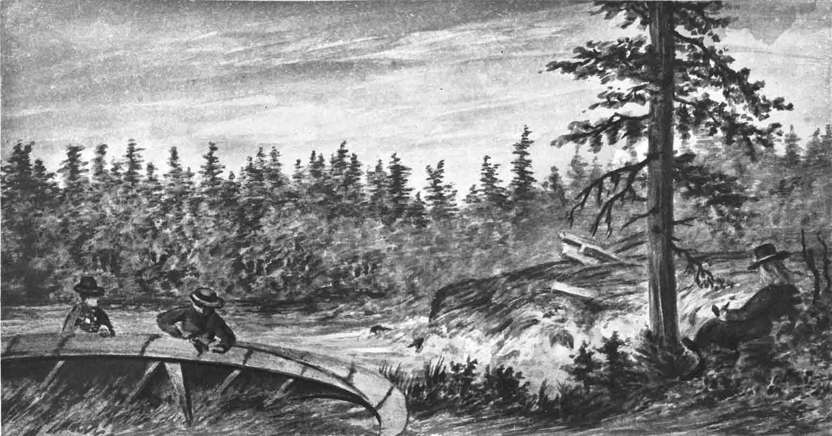
Voyageurs canadiens en route vers la baie d’Hudson, rendus au pied du portage de Nissotek, qui veut dire « Deux portages » en langue algonquine. Nous sommes alors au nord de Mattawa, un arrêt obligé où on en profitait pour monter le bivouac et réparer les canots d’écorce avant la difficile montée des portageurs.
Dessin tiré du livre de Jean-Baptiste Proulx, « En route pour la baie d’Hudson », 1891
* * *
Je le conçois d’entrée de jeu, le défi est grand. Et là n’est pas ma prétention de le relever dans ces quelques pages qui ont cependant le mérite de poser des questions qui sont loin de faire vibrer la fibre des anthropologues du Québec depuis qu’ils se sont donné comme [37] mission d’être les porteurs officiels de la question autochtone et de redresser les torts qu’ils (les Indiens) ont pu subir dans le contexte de la colonisation euro-canadienne (« des anthropologues et autres consultants plus indiens que les indiens », clamera, exaspéré, Billy Diamond, le chef Cri signataire de la Convention de la Baie James) !
Contrairement aux communautés indiennes « primitives » dont les faits de parenté et leurs alliances permettaient d’expliquer leur mode d’existence, il n’y avait pas d’unités politiques concurrentielles dans la communauté métisse qui s’est formée sur l’ancien territoire du Domaine du Roi (DDR). Chaque chef de clan était roi et maître de son unité familiale, libre de se gouverner par lui-même (ce qui se définit dans le statut officiellement reconnu de « gens libres »). Il occupait un territoire de chasse et de cueillette et il devait s’en remettre, comme tous les autres, à des règles aussi simples que strictes. Le fondement de l’édifice social chez ces gens n’a donc rien de superflu ni de si évident. Il se concentre dans le partage de ce qui est essentiel à la survie et au bien-être de chacun, se fortifie et se perpétue en fonction des lois naturelles et des alliances qui déterminent les prérogatives, les droits et les devoirs de chacun, cet ensemble de règles non écrites qui fixe, par l’usage et la coutume, les paramètres de la « loi du pays » qui se fond dans ce qu’il sera convenu d’appeler « la mode du pays ».
Plaçons d’abord quelques balises ! Pour qu’il y ait une structure de parenté conforme à l’idée que nous nous faisons instinctivement d’un clan, il faut qu’il s’y trouve à la fois une relation de consanguinité, une relation d’alliance et une relation de filiation. Et dans ce sens, l’expérience structuraliste telle que proposée par Claude Lévi-Strauss comporte des points de vue intéressants qui pourraient servir de point de repère pour l’étude d’un cas aussi atypique que celui de la communauté métisse qui a pris pied et essaimé à sa façon sur le [38] territoire de l’ancien Domaine du Roi alors qu’il était soumis à des règles strictes de « re »peuplement (je souligne le « re ») autochtone imposées arbitrairement par l’État colonial. Ces entraves exogènes, prenons le temps de le préciser, ont eu pour conséquences de conditionner des comportements sociaux et d’en faire une zone d’occupation humaine à la fois exceptionnelle et inédite. Elles ont orienté radicalement le mode de ses alliances, freiné son essor démographique, étouffé sa personnalité identitaire avant d’essayer de la faire disparaître par des lois refusant à la mère la capacité de transmettre, à sa descendance, son héritage culturel et identitaire ainsi que ses droits naturels inaliénables .
L’anthropologie traditionnelle privilégie l’idée voulant que l’élément de base de la parenté se trouve dans le groupe biologique (entendons parents et enfants) et préfère considérer l’étude de cas en circuit fermé à partir des informations recueillies par le canal de l’ethnohistoire. Pour Lévi-Strauss, il faut aller au-delà et considérer plutôt le « caractère du système », c’est-à-dire tout un ensemble dont un élément ne peut être modifié sans entraîner une modification de tous les autres . Dans cette avenue de recherche, la base du groupe va donc beaucoup plus loin et autorise des suites beaucoup plus prometteuses. Elle commence par l’union d’un homme, d’une femme et d’un représentant de la fratrie d’où elle est issue . L’alliance matrimoniale ainsi formée, devient alors l’objet d’une [39] transaction entre deux groupes. Elle instaure un langage, une communication susceptible de déboucher sur une chaîne d’alliances. Cette relation d’alliances se module ensuite en fonction des rapports de consanguinité, plus ou moins étendus, et des rapports de filiation (matri, patri ou plurilinéaires). Pour comprendre la mécanique sociétale à laquelle ils participent, il faut donc éviter de se concentrer sur les unions maritales en circuit fermé au profit d’ensembles plus larges, plus inclusifs, être « plus attentif à l’ordre des choses qu’aux choses elles-mêmes » (dixit Montesquieu) . Ce qui porte un sens, ce ne sont pas les familles isolées et étudiées au cas par cas, en vase clos, mais bien la relation qu’elles entretiennent entre elles et l’esprit qui s’en dégage .
Dans l’esprit de l’auteur de Tristes Tropiques, il s’agit évidemment d’une porte d’entrée exceptionnelle pour questionner et décoder l’articulation structurelle d’une société « primitive » (entendons bien, sans écriture), pour apprécier sa pensée et sa personnalité, pour pouvoir évaluer les influences culturelles qu’elle a inévitablement subies à travers les épisodes de contacts auxquels elle a été soumise à des moments précis de son histoire (« L’ensemble des coutumes d’un peuple est toujours marqué par un style ; elles forment des systèmes [qui] n’existent pas en nombre illimité » ). Cette approche théorique n’a rien de statique et mérite toute notre attention dans le cas qui nous occupe
[40]
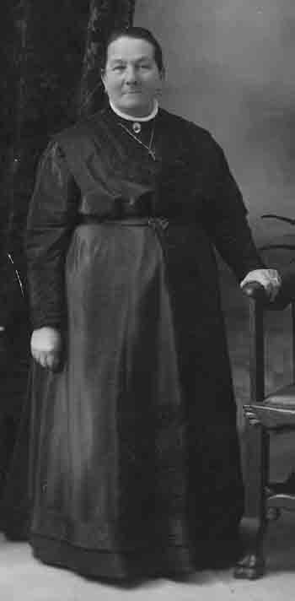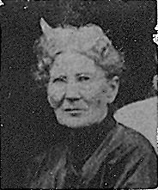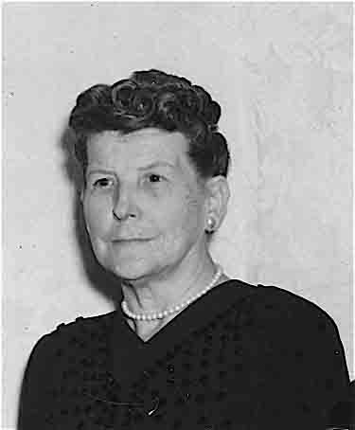
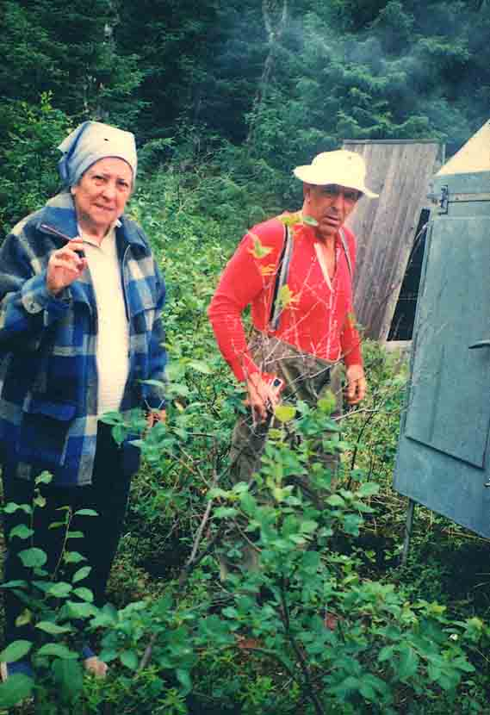
Cinq générations en droite ligne des clans métis St-Onge et McKenzie, de Chicoutimi. De gauche à droite en descendant : Marie, fille de Christine St-Onge et épouse de Michel Tremblay dit Gros-Micho, Kate Maltais, fille d’Alexandrienne McKenzie et épouse de Jimmy Tremblay Kessy, Maggy Tremblay, fille d’Alexandrienne et épouse de François Morissette, Solange Morissette, fille de Maggy et épouse de Lucien Bouchard, et Gilles Bouchard, fils de Solange. L’esprit d’Amérique, c’est eux !...
Photos, collection de l’auteure
[41]
plus précisément. Elle peut évoluer en fonction des circonstances et tenir compte des modifications provoquées par la géographie, le climat, les calamités naturelles, les alliances politiques, les guerres, les échanges commerciaux, la colonisation, les adoptions, la polygamie, etc. . Bien qu’elles ne se manifestent pas avec la même intensité partout, les lois naturelles (ce qui relève de l’inné) sont les mêmes pour tous et ce sont ces lois qui influent sur les lois des sociétés humaines (ce qui relève de l’acquis). Seule règle absolue dans toutes les sociétés, qu’elles soient primitives ou civilisées, indiennes ou métisses en devenir ; seule règle non négociable à laquelle souscrivent naturellement du reste les géniteurs des clans Métis du Domaine du Roi, la prohibition de l’inceste (sauf exception ) présentée en tant que base morale et fondement du contrat social originel .
Et là ne s’arrête pas l’originalité du cas des Métis de la Boréalie québécoise placée sous la lentille d’une enquête multidisciplinaire qui n’hésite pas de mettre à profit les avancés scientifiques en ethnohistoire, en généalogie et en histoire. Ces données empiriques, questionnables et vérifiables contredisent de but en blanc la vision romantique et déformante de l’autochtonie telle que véhiculée par la guilde des anthropologues du Québec.
[42]
Dans les circonstances habituelles, chez tous les peuples primitifs (dont les Indiens des contacts et leurs suites), la règle est bien connue, l’oralité, qui est la voix de prédilection de l’ethnohistoire, supplée à l’absence d’écriture. Pour expliquer l’origine du monde et se situer dans l’univers, ces sociétés procèdent par le biais des mythes (qui nous ramènent dans ces temps et ces univers mentaux où « les hommes et les animaux n’étaient pas encore distincts » ), des légendes, des rites de passage, des rituels, des symboles et de la mémoire orale, laquelle, comme nous le savons, est entravée par ses propres limites, son amnésie sélective et ses carences. Par contre, si ce mode d’accès à la cosmologie primitive a bel et bien une place privilégiée dans le carnet méthodologique des chercheurs, il ne doit pas être perçu comme l’unique porte d’entrée à l’appréciation structurelle des populations autochtones et ne devrait pas occulter pour autant l’histoire événementielle injustement déconsidérée par les fondateurs de l’école des Annales qui a puissamment marqué –et contraint– l’approche historique privilégiée par la génération de chercheurs en train de s’éteindre.
Pour Lévi-Strauss, la cause est entendue d’avance. Le mythe et tout ce qui l’accompagne font partie d’un système et, dans cette logique, l’histoire anecdotique, péjorativement cataloguée de « petite » [43] par les fondateurs des Annales (par opposition à la « grande », celle des sociétés et des mentalités), ne devrait tout simplement pas être écartée du carnet de base de la démarche anthropologique. Elle ne le devrait pas parce qu’elle permet d’instruire « la façon dont se concluaient jadis les alliances matrimoniales, se constituaient les réseaux de parenté, se transmettaient les biens tant dans les familles royales ou nobles que dans les milieux paysans traditionnels ». En prenant les choses par ce biais et en redonnant aux faits la place qu’ils méritent, conclut-il sur cette question, « nous parvenons à déceler des points de passage, des articulations, qui permettent de comparer des sociétés lointaines et exotiques et les états anciens de notre propre société » .
En ce qui me concerne, c’est là tout l’intérêt de la démarche lévi-straussienne dans l’application du cas atypique des Métis de l’ancien Domaine du Roi. Si l’ethnohistoire y a toujours sa place pour nous aider à en décoder le sens, elle perd cependant l’avant-scène au profit de l’histoire empirique. Dans ce cas d’espèce, l’écriture transcende l’oralité, les modes de langage ne sont plus soumis aux mêmes contraintes et donnent de la perspective à la réalité des faits connus. Même le roman historique ou biographique, qui puise inévitablement son inspiration dans l’inconscient de la mémoire collective et si injustement méprisé par l’ethnohistoire (et j’évoque, dans ce cas précis, celui de Claire Domey ), mérite sa place quand il s’agit d’interpréter les mythes, la culture, les temps de passage et les apports ethno-culturels d’une société primitive condamnée par le temps à se réincarner dans l’histoire.
S’ils n’ont pas encore appris à lire et à écrire, ces « sauvages » ne sont pas bêtes pour autant et ils ont su développer un système de langage et de communication qui convenait à leurs besoins. « Comme le sauvage ne s’occupe guère que d’une chose », explique le père Laure dans sa fameuse Relation consacrée aux Indiens des Postes du Roi, « ils [44] apprennent et retiennent avec une facilité étonnante. » Le missionnaire constate alors que les hommes ont un certain usage de la « mémoire artificielle » et donne en exemple le cas de l’un d’eux qui, pour mémoriser le Veni creator, se fit de petites figures sur une écorce de bouleau pour lui remettre en idée ce que chaque strophe signifiait. Et il fut tout autant émerveillé par cet autre qui, avant de se confesser pour ses pâques, prenait le temps de se recueillir et encochait un petit bois pour compter chacun de ses péchés, « de sorte que sur ce prétendu livre il [n’hésita] ni sur le nombre ni sur les circonstances qu’une seule fois en s’accusant depuis un an » . Preuve que le génie humain ne se trouve pas dans la forme mais bien dans le désir de communiquer associé à l’effort déployé pour y arriver…

[44]

OTIPEMISIWAK.
«Ils ont inventé l’Amérique».
Réflexion sur les Métis de la Boréalie québécoise
Chapitre 5
Les derniers survivants des contacts
et la rencontre des deux mondes

Retour à la table des matières
Rappel des faits ! Dans le tournant des années 1670, plus rien ne va dans les territoires associés à la Traite de Tadoussac ! Les épidémies carabinées, les guerres intertribales, la détérioration de la faune, la famine, l’ivrognerie qui prend elle aussi son lourd tribut sur la vie, le froid, et parfois même le suicide, ont eu raison des dernières populations indigènes jusqu’alors protégées par l’éloignement. Pour les survivants des contacts qui ont eu le réflexe de se regrouper dans les réductions de la Laurentie (à Sillery notamment), plus rien ne va ; la proportion des survivants est de un sur vingt. Et l’hécatombe n’est pas terminée. Des quelque 400 Indiens venus de partout qui ont entrepris de se regrouper à l’embouchure du Saguenay en 1668, il n’en restera plus que des lambeaux deux ans plus tard . Il suffit [45] de parcourir la relation du père de Crespieul, rédigée au fil des ans, entre 1671 et 1686, pour mesurer l’ampleur du drame .
Acculés au mur parce que la fourrure n’arrive plus dans les comptoirs faute d’Indiens, les propriétaires du monopole de la traite n’ont plus le choix des moyens. Ils doivent se déplacer aux confins des territoires connus de la Côte-Nord et du Saguenay–Lac-Saint-Jean et étendre leur progression vers la baie d’Hudson dans l’espoir de rejoindre les rameaux moribonds de la diaspora autochtone qui essaie de se reconstituer instinctivement autour des anciens lieux de foire. Cela fait, ils devront ensuite conclure des alliances et mettre les bases d’une « nouvelle humanité » et d’un nouveau réseau de postes de traite qui auront à prendre le relais de Tadoussac et de ceux de la Côte-Nord qui souffrent de la même désintégration sociétale puisque c’est le long de cette côte laurentienne et atlantique qu’ont eu lieu les premières rencontres euro-amérindiennes et que c’est là, par conséquent, que la meurtrière contagion a fait ses premières victimes.
Ce programme de réorganisation de la Traite de Tadoussac et sa mise en place sont fondamentaux. Ils permettent d’apprécier l’ampleur de l’effondrement démographique qui afflige le pays des Montagnais des contacts et d’apprécier l’extrême volatilité de la diaspora autochtone qui n’en finit plus d’agoniser. En route pour l’historique voyage de découvertes en direction de la Mer du Nord, le 30 août 1671, un groupe expéditionnaire dirigé par le père jésuite Charles Albanel, passe par le lac Kénogami où il découvre deux cabanes d’Indiens de Sillery, des « sauvages » immigrants pour mieux dire, signe que plus rien ne va comme avant dans cette contrée. Puis, rendu à l’embouchure de la rivière Métabetchouane où les indigènes de cette région avaient l’habitude de se réunir au [46] moins une fois l’an pour faire la foire, le missionnaire dépeint l’odeur de mort qui recouvre cette autre portion du Domaine, mais note, comme le signe annonciateur d’une nouvelle alliance, le bonheur de le voir se « repeupler par des gens des Nations etrangeres, qui y abordent de divers costez ». Le 17 septembre, les voilà déjà rendus à l’embouchure de l’Ashuapmushuan où ils sont rejoints par cinq canots remplis d’Atikamekw et de Mistassins venus prendre la place des morts .
C’est dans ce climat de fin du monde (fin d’un monde) que débarqua, au cours de l’automne 1672, soit quelques mois après la construction d’une première maison à Chicoutimi, Nicolas Peltier, « pour faire la traitte avec les sauvages [et pour] hyverner au Lac Saint-Jean dit Pakougamy ». À son arrivée au Saguenay, Peltier se prit d’affection pour une Montagnaise de l’endroit, Madeleine Tego8chik, veuve d’Augustin Manitöiat dit Sauvage et fille du grand chef Charles Tek8erimat , qu’il épousa chrétiennement en premières noces, le 22 juin 1673. Pour faire bénir son union selon les rites de l’Église catholique, il avait dû cependant obtenir une permission du grand vicaire Dudouygt, sous promesses de résider « avec sa femme, non dans les bois, parmi les sauvages, mais en son habitation avec les Français », et d’y élever leurs enfants « dans les mœurs et la langue française ».
En dépit de cet engagement formel, le 18 septembre, le couple Peltier-Tego8chik s’associait à un certain Jean-Paul Maheust (greffe de Rageot) pour aller faire la traite et chasser au lac Peok8agamy (lac Saint-Jean), parmi les Sauvages. L’affaire fut certainement [47] menée rondement puisque le 21 octobre 1674, il était avec sa femme à Chicoutimi pour tenir un enfant sur les fonts baptismaux, et qu’il répéta l’expérience du parrainage au Lac-Saint-Jean le 12 juin 1676, après un bref retour à Sorel où il avait enregistré son premier enfant, une fille, Marie-Jeanne (baptisée le 4 janvier 1675 et élevée à Sorel), qui est à la source de la lignée métisse de Hugh Blackburn. Ce fut le seul enfant issu de cette union, puisque Madeleine Tego8chik mourut et fut inhumée au Lac-Saint-Jean par le père de Crespieul le 24 mars 1677.
Peltier se remaria à la mission de Métabetchouan le 3 juin 1677, avec Francoise 8ebechinok8e, fille de l’Algonquin Jean 8eskini. Témoins à ces secondes noces, Pierre de Repentigny, Jos du Buisson et Simon Karonisy. De ce mariage, le couple s’établit à Nicabeau, où ils firent au moins sept enfants (voire plus selon certains généalogistes), des naissances qui ont eu lieu entre Nicabeau et la Côte-Nord : notons Charles (dit le Vieux Charles), né le 20 mai 1679 au Lac-Saint-Jean ;

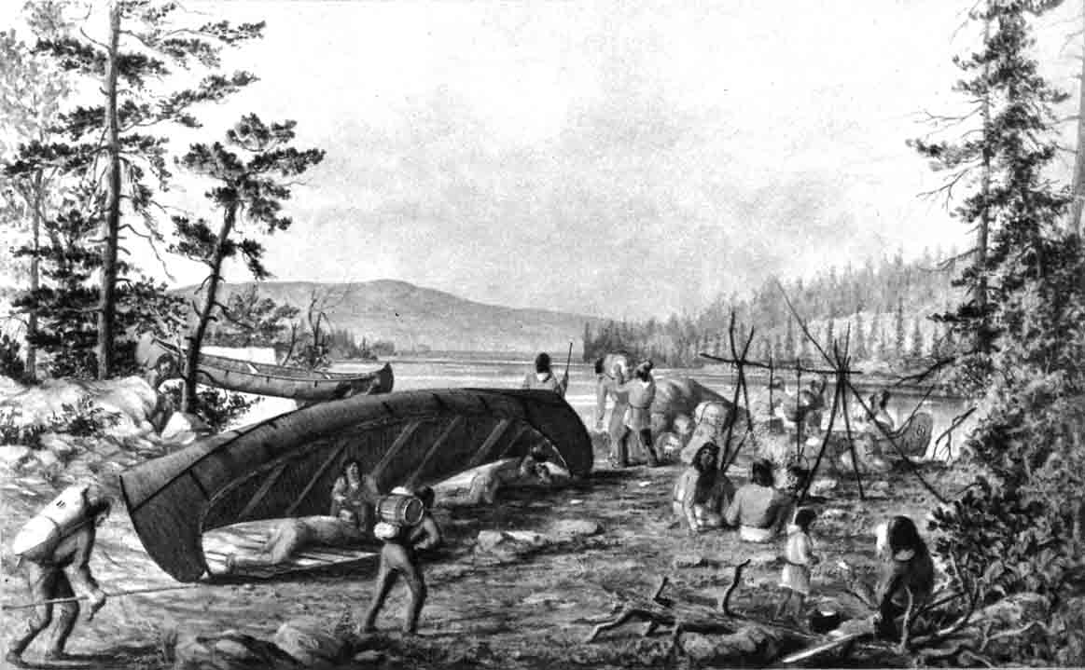
Préparatifs de départ et levée du camp pour la remontée du Saguenay en canot d’écorce. Dessin, William Armstrong (1822-1914)
* * *

[48]
Geneviève, née vers le 13 mai 1682 ; Marie, baptisée le 24 mars 1685 à Nicabeau ; Marie-Jeanne, deuxième du nom, née en décembre 1687 à la rivière Ouabikoubau baptisée le 25 mars 1688 près du lac Mangoung et décédée le 9 janvier 1703 à l’Hôtel-Dieu-de-Québec ; Dorothée, née à Papinachois près de Betsiamites le 22 juin 1690 et baptisée à Chicoutimi le 22 juillet suivant, mais cette fois le registre du père Fabvre donne comme mère le nom de Françoise Etchinesk8at (modification du nom de famille comme il arrivait souvent) ; Marie-Madeleine, baptisée le 26 juin 1693 à Chicoutimi (nom de la mère dûment enregistré cette fois-ci, Françoise 8itiskaganisk8e) ; et François-Bonaventure, baptisé à Métabetchouan, le 14 juillet 1695, à l’âge d’un mois .
Francoise 8ebechinok8e décéda à quelque part entre juillet 1695 et le 5 août 1715, puisque cette dernière date correspond à celle du troisième mariage de Nicolas Peltier, contracté avec Marie Pechabanokueu, fille de Jean-Baptiste 8atshi8anish et de Jeanne-Suzanne Eiaeriteskoue (la fille de Nagagourit). Le patriarche était alors retraité au poste de Chicoutimi, où il eut avec cette dernière au moins un enfant : Marie, baptisée à Chicoutimi au mois de juin 1716. Ce fut, semble-t-il, le dernier enfant du Bonhomme Peltier qui mourut à Chicoutimi le 12 février 1729. Ce « Français de nation vivant à l’indienne » depuis qu’il avait quitté Sillery pour fonder pays, se préparait à entrer dans sa quatre-vingtième année et régnait alors sur son clan, respecté des siens et toujours en pleine autorité comme le prouve l’oraison funèbre que lui fit le père Laure le jour de son inhumation au cimetière de la mission de Chicoutimi . Il laissait derrière lui une relève en pleine santé et au moins 25 petits-enfants. [49] C’est l’aîné de ses fils, âgé de 50 ans, Charles dit Echimaska8at (Echineskaouat), dit Ban, dit Le Vieux Charles ou encore Ilinishu qui veut dire « plein de sagesse » , qui exercera l’autorité sur le clan.
[49]

OTIPEMISIWAK.
«Ils ont inventé l’Amérique».
Réflexion sur les Métis de la Boréalie québécoise
Chapitre 6
Retour sur les événements :
l’Alliance de Sillery (1669)
et ses suites…

Retour à la table des matières
Le simple fait de connaître les noms des trois épouses de Peltier, d’en savoir un peu sur leurs origines et sur celles de leurs parents, permet de bien saisir le caractère de ces unions. À tout seigneur tout honneur, Charles Tek8erimat (anciennement Negaskaoüat), père de Madeleine Tego8chik, n’a rien d’un inconnu. Même qu’il a tout un passé et toute une notoriété derrière lui. On le vit apparaître d’ailleurs dans cette histoire mouvementée en 1669, alors que les plus hautes autorités coloniales associées aux Jésuites cherchaient désespérément une solution pour obvier à la disparition des Montagnais dans les limites de la Traite de Tadoussac. Depuis le décès du chef algonquin Noël Tek8erimat (Negabamat) , le 19 mars 1666, la réduction de Sillery était sans direction et l’assemblée des petites nations avait choisi pour lui succéder, Negaskaoüat, jusqu’alors chef des Montagnais de Tadoussac . À sa façon, cette nomination témoigne de l’ampleur des bouleversements en cours, car elle officialise la fusion [50] des nations algonquine et montagnaise en une seule, un prérequis indispensable avant de pouvoir entreprendre le déplacement des Indiens de l’alliance algique vers les forêts du Saguenay–Lac-Saint-Jean.
Son intronisation à Sillery eut lieu au cours de l’été 1669 et n’est certainement pas innocente dans la tête du gouverneur de Courcelles et du père Albanel puisque Negaskoüat, en tant que chef de Tadoussac, avait toujours une ascendance incontournable sur la route du Saguenay. Elle fut présidée avec un grand décorum par les Jésuites qui en profitèrent pour changer « les solemnitez ordinaires ». Cette cérémonie en est un autre bel exemple, avec les Indiens, les Français établis en Nouvelle-France ont su élever la diplomatie au niveau du grand art. On l’habilla donc à la française, on lui donna des présents et on l’exorta « à la mesme pieté que son Predecesseur ». Au cours de la cérémonie, la veuve de Noël Tek8erimat , Marie-Françoise Tek8ermansk8e qui veut dire femme de Tek8erimat, fut invitée à prendre part au rituel de passage. Ce faisant, elle le coiffa d’un « chapeau orné d’un fort beau tour de plumes », l’accueillit comme le fils de son défunt mari (il s’agit donc ici d’une « adoption », comme le suggère le commentaire cité ) et lui donna le nom de Tek8erimat (Charles ) « avec sa charge ; ce qui s’appelle parmi eux ressusciter un Capitaine ».
[51]
Il y eut ensuite un copieux festin, les parents de l’ancien capitaine firent des présents selon la coutume à toutes les nations présentes, et il y eut un échange de colliers de porcelaine pour sceller les alliances ; le premier fut remis au gouverneur de Courcelles qui l’a remis au père de Beaulieu, le second au père Charles Albanel, chargé de la mission de Sillery qui prépare justement son voyage à la Mer du Nord, et les autres colliers aux chefs des nations « pour les faire se ressouvenir que celuy qui s’appelloit autrefois Negaskaoüat s’appelle maintenant Tek8erimat ». Le lendemain, après avoir passé la nuit à festoyer, les capitaines « sauvages » s’assemblèrent autour de leur chef « habillé à la françoise, la canne à la main », et allèrent faire un ultime salut au gouverneur en signe de soumission, marquant ainsi la conclusion finale de cette ultime alliance : les chefs présents « luy demandèrent la protection du Roy, dont ils sont les sujets, et son assistance particulière pour empescher les désordres des vices ; puis tous se retirèrent » .
Investi de ses nouveaux pouvoirs et de la mission pour laquelle il a été pressenti, Charles Tek8erimat arriva à Chicoutimi en 1672, probablement en même temps que son futur gendre, Nicolas Peltier. Sur place, il dirigea le mouvement de réintégration des Indiens sur cette terre nouvelle pour eux, mais n’eut pas le temps d’en faire davantage ; il tomba malade au cours de l’année 1675, reçut le Saint-Viatique de la main du père Crespieul et quitta Chicoutimi pour aller mourir à Sillery où il fut inhumé par le père Jacques Vaultier .
[52]
L’histoire n’en a jamais fait mention comme elle aurait dû. Et l’anthropologie ne l’a jamais vu passer dans son radar ! Mais cette alliance de 1669 est significative à maints égards car elle marque un temps de passage lourd de sens entre deux univers mentaux qui, jusqu’alors, étaient difficilement conciliables. Elle s’ajoute à celles déjà conclues en 1603 (à Tadoussac, entre Champlain et Anadabijou) et en 1633 (à Québec, entre Champlain et Capitanal), et donne le signal de départ du programme de repeuplement de l’autochtonie boréale. En procédant ainsi, les autorités coloniales et leurs nouveaux « sujets » indiens donnent un ultime espoir aux derniers survivants de cette autochtonie en lambeaux et ouvre à des avenues inédites en terme de rencontres, de métissages, de parenté, de langue, de culture, de morale et de manière d’orchestrer sa vie au sein d’un groupe.
Deuxième beau-père de Nicolas Peltier, Jacques 8eskini dit Nanatesh n’a manifestement pas la notoriété du premier, mais nous en savons suffisamment sur lui et son épouse (Louise Oukiouakinokoue) pour pouvoir les camper dans le décor. Algonquin d’origine tout comme sa femme, lui aussi est passé par Sillery où on note sa présence de 1659 à mai 1675 . Il est le fils de Marie 8kakigaba8ik8e, mais on ne connaît pas le nom de son père. En 1675 on note son passage à la chapelle de la mission où il a fait don d’un soleil de porcelaine . Deux ans plus tard, le 3 juin 1677, il est à Chicoutimi pour assister au mariage de sa fille, Françoise 8ebechinok8e avec Nicolas Peltier . Il s’y marie religieusement le 9 mai 1683 et y décède en septembre 1687.
Troisième alliance maritale de Nicolas Peltier, celle de Jean-Baptiste Outchiouanich (8atshi8anish) dit Namabesa, grand-chef de Tadoussac, et sa femme, Jeanne-Suzanne Eiaeriteskoue dite Kiask, elle-même la fille du précédent grand-chef de Tadoussac, Nagagourit. [53] Son union en troisièmes noces avec Marie Pechebanokueu contribue donc à le hisser au sommet de la société saguenéenne. Selon ce qui ressort des témoignages du père Pierre Laure, qui lui devait sa connaissance de la langue montagnaise et la rédaction de sa fameuse grammaire montagnaise, cette Indienne était une femme remarquable à tous points de vue. Elle avait appris le français à Québec, chez le marchand Normandin dit Sauvage (Laurent de son prénom), où elle avait vécu pendant 17 ans. Sur la foi de l’éloge funèbre que lui a fait le missionnaire, elle serait née entre 1678 et 1680. Elle était âgée d’environ 35 ans lorsqu’elle épousa Nicolas Peltier, le 5 août 1715, et mourut le 7 juillet 1728 à la veille de sa cinquantième année . « Par elle », écrit exceptionnellement le missionnaire dans le registre où il a consigné tout le détail de son inhumation, « j’ai été instruit de la langue montagnaise et j’ai appris à rédiger le texte des prières, et elle m’a aidé à faire une grammaire et un dictionnaire » .
[53]

OTIPEMISIWAK.
«Ils ont inventé l’Amérique».
Réflexion sur les Métis de la Boréalie québécoise
Chapitre 7
Famille et parenté
dans les Postes du Roi :
dans le wigwam de Nicolas Peltier

Retour à la table des matières
C’est Marie-Jeanne Peltier, premier enfant du couple Nicolas—Madeleine Teg8chik, qui a ainsi donc l’insigne honneur devant l’histoire de figurer en tête de liste de la première génération du clan Peltier. Si son parcours de vie n’a rien d’une évidence, il a toutefois le mérite de donner le ton… Chez les Indiens, quand il est question de nom, de famille, d’union et de parenté l’évidence le cède à la confusion.
Rappelons à cet égard que le père Laure, qui a passé dix-huit années avec les Indiens du Saguenay et qui n’a jamais cessé de s’indigner de leurs moeurs, conçoit difficilement qu’on puisse se [54] marier ainsi entre cousins et cousines voire même avec un oncle ou une tante. Bien sûr, dans l’esprit des Montagnais de l’époque, tout est relatif, et rien n’est plus compliqué que de tenter d’établir une généalogie telle qu’on se la représente aujourd’hui. « C’est un circuit de labyrinthe, écrit encore le missionnaire, dans lequel les nichtech mon frère aîné et nichim mon cadet reviennent à chaque degré » jusqu’à la centième génération si cela se trouve.
Dans ce système de parenté bien particulier, il faut relever bien simplement l’idée que deux individus peuvent se présenter parents alors qu’ils ne le sont pas sur le plan génétique, ou que l’un d’eux peut se présenter frère aîné alors qu’il s’agit d’un cousin plus âgé que lui. Cette filialité était si complexe à l’époque, pour des gens qui n’y sont pas, qu’elle a même fait dire au père Laure « qu’il faudrait se faire expliquer par des exemples » « ce jargon mal entendu » . Et les griefs du missionnaire ne s’arrêtent pas là quand il tente d’expliquer la structure de ces unions endogames en procédant par le prisme déformant de la morale judéo-chrétienne : « Il est à remarquer », poursuit-il, « que les enfants du frère parmi ces nations ne se font point de scrupule de se marier avec les enfants de la sœur, de leur tante, quoiqu’ils prétendent avoir horreur des pratiques des français qui permettent aux deux frères d’épouser les deux sœurs, ou la mère et la fille ». Et les prochaines lignes lui donnent entièrement raison…

— Le cas de Marie-Jeanne Peltier dite Antaya, premier enfant métis dûment enregistré dans cette histoire de repeuplement de la Boréalie québécoise, apparaît déjà comme un bel exemple de cette confusion des genres auquel faisait référence le père Laure dans son dictionnaire français-montagnais. En effet, à la mort de sa mère, alors qu’elle n’était âgée que de dix-huit mois (elle est née le 10 décembre 1675), elle fut, semble-t-il, adoptée par la famille Kaorate et aurait épousé Thomas, le frère de son père adoptif et frère de sa demi-sœur. Pour ajouter à ce cas d’espèce particulièrement [55] complexe, il n’est pas inutile d’ajouter qu’à la mort de sa mère, celle-ci (Madeleine Teg8chik) vivait dans l’Ashuapmushuan alors que le père (Nicolas Peltier) était à Sorel. De cette union est née, le 6 juin 1724 à Montmorency, une fille, Cécile-Marie Kaorate, qui a épousé, le 16 avril 1742 à St-Joachim, Jean-Baptiste Gagnon (veuf de Marie-Charlotte Tinon dit Desroches).
Le couple s’établit dans les environs de Sainte-Anne-de-Beaupré qui est, comme nous le savons, le lieu le plus sacré pour les Indiens de la Boréalie qui ont fait de la thamaturge leur protectrice. De ce mariage métis sont nés neuf enfants, dont quatre seulement convolèrent en justes noces pour perpétuer la lignée . Parmi eux, un nom sort du lot, celui de Geneviève dite Javotte , qui est à la source du clan Métis de Hugh Blackburn, notable entre tous pour avoir contribué, par ses enfants, à l’ouverture du Saguenay à la colonisation agricole, en 1842.

—Deuxième famille métisse de première génération, celle de Charles dit Echimaska8at (le Vieux Charles), né au Lac-Saint-Jean le 20 mai 1679 du deuxième mariage de Nicolas avec Françoise 8ebechinok8e. Après le décès du paternel, c’est lui qui a hérité de son autorité pour assurer l’avenir du clan Peltier. Il est décédé en [56] 1741 et a été inhumé à Tadoussac. Des neuf enfants qu’il aurait eus avec les deux Indiennes de sa vie (Madeleine Itako8ebi et Madeleine Ouitichan ), nous savons qu’il y en a au moins deux qui ont convolé en justes noces avec deux Indiennes : nommons Antoine-de-Padoue Peltier dit Outanissa, né dans le courant du mois de janvier 1700 et marié le 2 juillet 1720 avec Marie Mansiskoueoue ; et Joseph Peltier né vers 1702, marié avec Marie Sagachtechich et enterré à Tadoussac le 6 mai 1755. Manifestement, cette famille de première génération, ainsi que celles de leurs enfants, se sont retrouvées, sans plus de formalité, dans l’indianité où on perd finalement leurs traces entre Chicoutimi, Tadoussac et Batiscan.

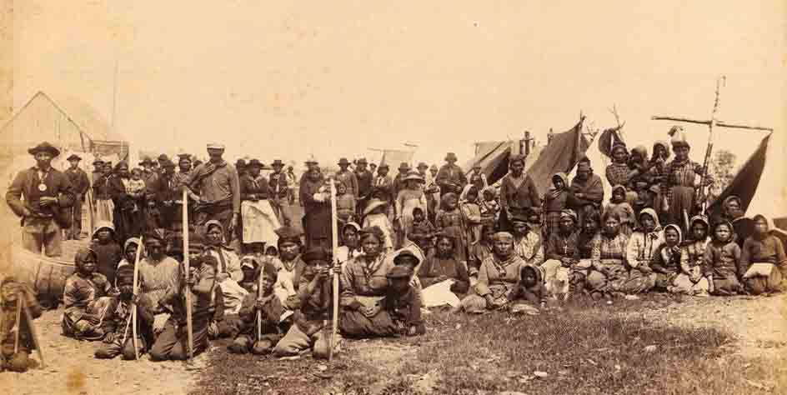
Sur ce cliché est réunie pour la circonstance une bonne partie de la population autochtone de la réserve de Pointe-Bleue, en 1889. Ces gens, Indiens et Métis, sont les héritiers des rares survivants de l’hécatombe virale qui a pratiquement décimé les Montagnais des contacts et leurs congénères de l’alliance algique, au cours du XVIIe siècle. La plupart d’entre eux descendent en droite ligne d’au moins une des trois unions métisses de Nicolas Peltier qui est un ancêtre commun à la plupart des « Ilnutsh» d’aujourd’hui. En haut, à gauche, un autochtone posant fièrement avec sa médaille (sans doute le chef de la réserve).
Photo, Livernois, 1889
* * *

[57]
— Troisième famille métisse de première génération, celle de Marie-Geneviève, baptisée à la rivière Peribistibit, tout près de Tadoussac, le 13 juin 1682 , du deuxième mariage de Nicolas et Françoise 8ebechinok8e. De toute évidence, cette demoiselle n’était pas faite pour la vie en forêt ni dans la solitude du poste de Tadoussac où elle a grandi. Elle n’a que 22 ans quand elle a épousé, le 26 janvier 1704, Pierre Janson dit Lapalme, un Parisien de naissance de onze ans son aîné, qui avait eu le malheur de perdre ses deux premières épouses et qui en avait déjà plein les bras avec les six enfants qu’il déposait dans sa dot. De ce mariage célébré devant l’autel de la paroisse Ste-Foy de Québec, sont nés trois Métis, des enfants qui n’auront pas à venir au Saguenay pour faire leur vie .
Pierre Janson était maçon. Pendant un certain temps, il vécut de son métier à Québec puis déménagea à Montréal où il décéda le 12 février 1743. Difficile de savoir si Marie-Geneviève l’a suivi aussi loin, car l’histoire nous la fait réapparaître subitement à Québec dans la fameuse histoire du « Chien d’Or » dans laquelle, semble-t-il, elle aurait été amenée à témoigner contre Pierre Legardeur de Repentigny, un officier des troupes de la Marine traduit en justice pour avoir tué en duel un citoyen qui l’avait insulté. Et puis on perd sa trace jusqu’à son décès survenu à Québec, à l’âge de 81 ans.

— Marie-Josephte (Marie-Josèphe ?), maman de la quatrième famille métisse de première génération, est née du deuxième lit de Nicolas Peltier et a été baptisée à la chapelle de la mission de Chicoutimi le 21 mai 1698. Voilà pour le concret ! La suite est [58] cependant beaucoup plus compliquée à départager. En effet, comme je l’ai déjà écrit dans les notes de mon bouquin consacré aux 26 familles souches du Peuple Métis de la Boréalie , ce cas n’a rien d’une évidence quand vient le temps de départager qui, de la sœur ou de la mère épouse le cousin ou le frère de l’autre (« rien de plus trompeur », écrit Laure) ! À son sujet, deux options possibles peut-être même trois allez donc savoir ?... Une première option suggère qu’elle ait connu trois mariages peut-être même quatre : en premières noces, à la mode du pays, un certain Jean-Baptiste Ouiespabemat ; en deuxièmes noces, le 12 juillet 1721, Charles-Alexandre Kaorate-Outaouabanoun (Ta8abanoun) ; et en troisièmes noces, le 29 août 1740, le Micmac Ignace. Et une deuxième option suggère qu’elle soit finalement devenue la femme de Charles Kaorate, ce qui en ferait donc la mère de Cécile Kaorate, l’épouse de Jean-Baptiste Gagnon, le père de Geneviève dite Javotte, ce qui soulève une multitude de questions qui ne trouveront sans doute jamais de réponse.
Ici, le conditionnel est requis, et la question se pose dans toute sa complexité. Est-il possible qu’il y ait eu deux Cécile Kaorate (?) : l’une, possiblement née du mariage de Marie-Jeanne Peltier et de Thomas Kaorate ; l’autre, du mariage de Marie-Josephte et de Charles Kaorate (Outaouabanoun). Au fait, Thomas ou Charles Kaorate l’époux ? Marie-Jeanne, Marie-Josephte ou Marie-Josèphe l’épouse ? La confusion est totale et les possibilités sont multiples car nous naviguons dans le registre « trompeur » si bien évoqué par le père Laure. Dans ce cas d’espèce, on ne peut donc rien écarter ni rien confirmer avec certitude car il est tout à fait possible que les deux frères Kaorate aient épousé les deux demi-sœurs Peltier et qu’elle (Marie-Josephte) ait partagé, avec sa demi-sœur, tous les prétendants de sa vie amoureuse. En fait, la seule certitude qui résulte dans ce « circuit de labyrinthe », c’est que Marie-Josephte a vécu toute sa vie à l’indienne, qu’elle a partagé la paillasse en branches de sapin de plusieurs hommes et qu’elle est décédée à Tadoussac le 10 juillet 1756, sans avoir réussi à atteindre la soixantaine. Ah oui ! plusieurs [59] généalogistes lui concèdent cinq enfants, ce qui, encore là, n’a rien de certain et mériterait d’être documenté jusqu’à preuve du contraire…

—Cinquième famille métisse de première génération dont on est capable de suivre la trace avec suffisamment d’aisance pour en tirer les enseignements espérés, celle de François-Bonaventure Peltier dit Napeich (qui deviendra finalement Bonaventure Napeiche), baptisé à la chapelle de Métabetchouan le 14 juillet 1695 alors que les propriétaires de la Traite de Tadoussac envisageaient sérieusement la fermeture du poste et de la mission jésuite du Lac-Saint-Jean. Napeich est donc, lui-même, Métis canado-amérindien quand il épouse à Chicoutimi, le 16 juin 1716, l’Indienne Marie Iskouesh, fille de Thomas Askimeou et de l’Indienne Marguerite. De cet unique mariage du fils Peltier, sont nés trois enfants, évidemment tous Métis, premiers fruits de l’alliance appelée à construire et fortifier la nouvelle humanité qui a vu le jour autour du feu allumé à Chicoutimi en 1672 par le patriarche .
Dans cette union de première génération, le cas d’Angélique Peltier dite Uskashish mérite d’être relevé. Elle est donc la petite-fille de Nicolas Peltier, une Métisse plus Indienne que Blanche. À elle seule, par ses deux unions et par sa progéniture, elle témoigne à la fois de la dislocation de l’univers des Indiens des précontacts, par les Euro-canadiens, et du chemin parcouru par le petit peuple métis de la Boréalie québécoise en l’espace de seulement trois générations. En effet ! De par son union extraconjugale (ex conjunctione illicita, écrit le père Coquart) avec le commis de Chicoutimi, Joseph-André Collet [60] (ce qui n’a rien d’incompatible avec la coutume du pays), Angélique a donné naissance à un cinquième enfant ; une fille, née à l’automne 1761 à Chicoutimi, et baptisée Marie. Cette fille, Marie Collet dite 8iskatshaniskue, épousa, le 29 juin 1774 à Chicoutimi, Pierre Miruabeuit, fils de Hyacinthe Kamahan et Jeanne Utshitshish ; c’est cette union Marie Collet—Pierre Miruabeuit qui donna naissance au clan Collet . À la troisième génération, tous les enfants et les petits-enfants de l’union Bonaventure—Iskouesh sont ainsi donc retournés à l’Indianité, ce que le missionnaire identifiait parfois sous le qualificatif de sylvestre (relatif à la forêt). Et vu que nous y sommes, prenons le temps de préciser que c’est justement François-Bonaventure (devenu finalement Bonaventure Napeiche) qui a pris la relève de son frère Charles dans la direction du clan Peltier et qui a récupéré le titre de chef de la bande de Chicoutimi —preuve que la famille Peltier était passée dans l’indianité à la première génération et que les Métis faisaient déjà partie intégrante de cette société en reconstruction.

—Reste le cas d’une hypothétique sixième famille de première génération, celui de Marie, née du troisième lit de Nicolas Peltier et de Marie Pechebanokueu. Selon ce qui ressort des travaux de l’historien régional Victor Tremblay, cette fille aurait été baptisée à la mission de Chicoutimi le 14 juin 1716 par le père Gélestage Delage . La fillette n’avait donc que douze ans quand sa mère est morte et une année de plus quand le papa l’a suivie dans la tombe. Qui l’a adoptée puisqu’elle n’était pas encore en âge de prendre époux ? Impossible à dire ! On rapporte cependant qu’elle aurait épousé un certain Louis « Pollet » à qui elle aurait donné un fils unique, Pierre Clusot. Mais tout ça reste à voir puisqu’il n’y a pas de documents à déposer au [61] dossier de la preuve. Quoi qu’il en soit, s’il y a eu des suites heureuses à cette troisième génération du clan de Nicolas Peltier, la réponse ne pourra se trouver qu’à l’extérieur des postes du Roi puisque le fils ne portait manifestement pas le nom de son père.
Quant aux autres enfants potentiels de Nicolas Peltier dont on retrouve la trace par-ci par-là et ailleurs dans les registres des Postes du Roi, ils ne semblent pas avoir vécu suffisamment longtemps pour avoir contribué à la pérennité du clan. Tous ces enfants, qui portent donc à une possibilité de douze voire même de treize pour la première génération du clan mis au monde par Nicolas Peltier, ont disparu du radar de l’histoire sans laisser de traces, sans doute parce qu’ils sont morts-nés ou avant d’avoir atteint l’âge de procréer.

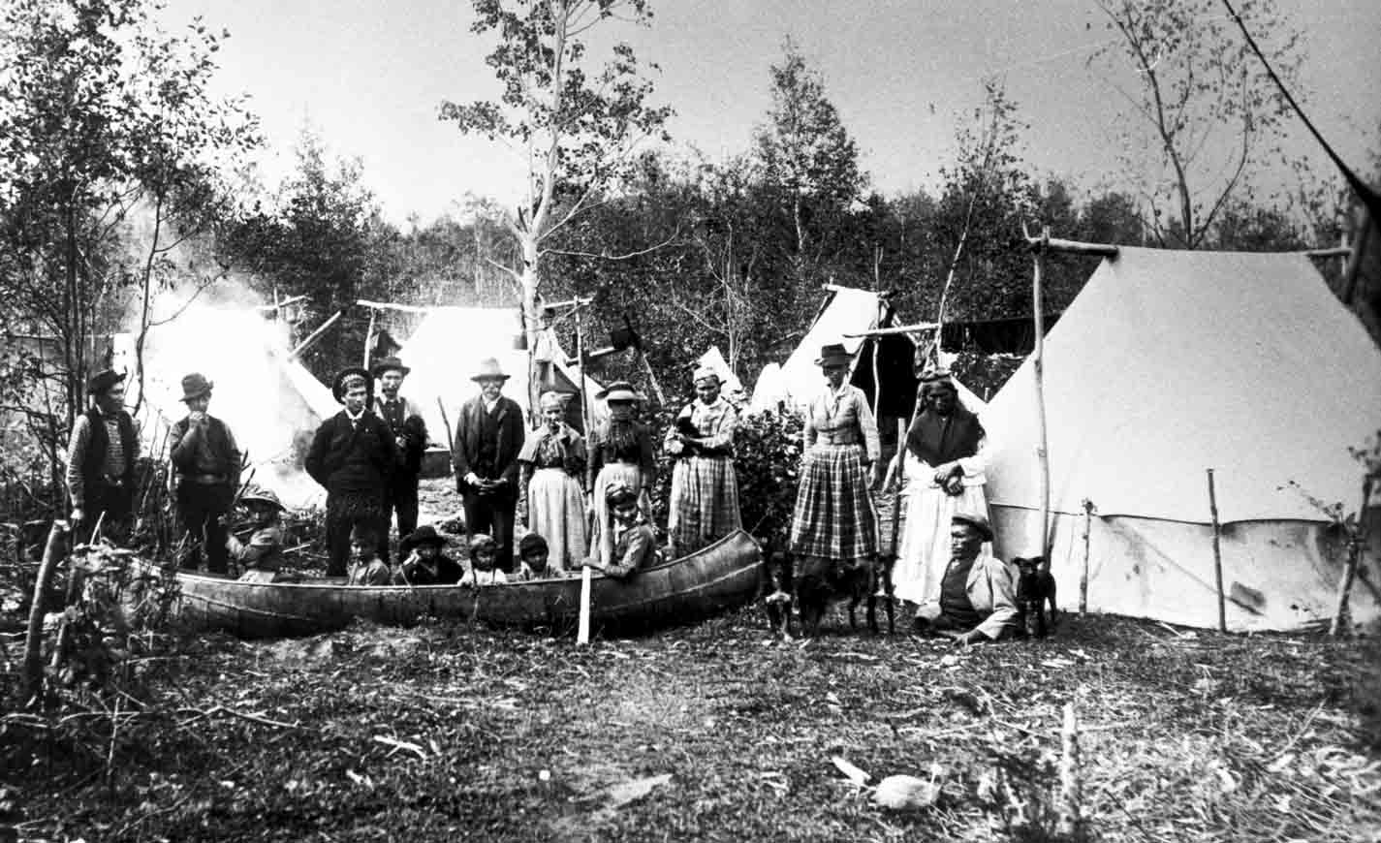
Campement d’autochtones sur les rives du lac Saint-Jean, en 1892. Au centre gauche, au-dessus du canot d’écorce, on distingue un Métis coiffé d’un bonnet écossais et, à sa droite, une vieille dame fumant la pipe. Ce cliché suggère que les femmes portant des jupes écossaises sont métisses et que les autres sont indiennes. À noter que les tentes de toile ont définitivement remplacé les tentes primitives recouvertes d’écorce de bouleau.
Photo, Notman, 1892
[62]

OTIPEMISIWAK.
«Ils ont inventé l’Amérique».
Réflexion sur les Métis de la Boréalie québécoise
Chapitre 8
La confusion des noms
et le rare message
qu’on peut en tirer

Retour à la table des matières
Dans un tel contexte, impossible d’espérer progresser un tant soit peu sans poser la question des noms propres dans toute leur complexité et à travers les mystères insondables qu’ils évoquent parfois. Le premier constat qui saute aux yeux quand on étale la liste des noms donnés aux enfants et aux petits-enfants de première et deuxième générations de la fratrie de Nicolas Peltier, est celui de l’inconstance de leur attribution et de la difficulté d’en décoder le sens. Bien qu’on y retrouve immanquablement les indices d’un langage et d’une forme de communication qui leur sont propres, il faut reconnaître que ni l’anthropologie avec toute l’imagination qu’on lui sait, ni l’ethnohistoire, ni l’histoire proprement dite ne s’y sont intéressées avec succès.
Jusqu’à aujourd’hui, les linguistes et les transcripteurs de textes anciens qui s’y sont hasardés en tentant de mettre à profit les registres de Tadoussac et de Sillery, n’ont fait qu’effleurer le sujet et retenir isolément les occurrences qui s’en dégagent . Dans son dictionnaire français-montagnais, le père Laure avoue y perdre lui-même son latin, sans jeu de mot s’il-vous-plaît, et passe en coup de vent sur le sujet ; il se limite simplement à évoquer, au cas par cas, des liens parentaux, la place que l’individu tient au sein de la famille élargie ou de la tribu, voire l’avenir qu’on lui pressent. Tôt ou tard, un membre de la famille donnait à l’enfant, au cousin ou à la cousine, un ou plusieurs surnoms qui lui étaient personnels ; c’était entre cette personne et les siens. Dans de nombreux cas, ces noms sont descriptifs. Ils sont riches d’associations et de sous-entendus. Ils servent à identifier soit le lieu d’origine de la personne, soit son ethnie d’origine, soit le nom qu’il ressuscite, soit sa plus belle qualité ou son pire défaut, soit le rang qu’il occupe au sein de sa fraternité. Ainsi parlait-on de Mari Bersimiskueu pour préciser qu’elle était Marie la femme de Bersimis (ou Petshamiskueu pour dire « femme [63] de Betsiamites » ) ; de Françoise 8abnakisk8e pour dire qu’elle était Abénaquise d’origine ; de Marie-Françoise Tek8erimat pour dire qu’elle était la femme de Noël Tek8erimat ; ou de Marie-Olivier-Silvestre Manitouabewich pour dire qu’elle était la fille adoptive d’Olivier Letardif, enfant des bois et fille naturelle de Manitouabewich . C’est presque une norme naturelle chez la plupart des nations autochtones de l’Amérique des contacts.
« Ce transfert d’un nom commun dans la catégorie des noms propres se produit fréquemment dans la nomenclature occidentale des tribus, alors qu’il y a tout lieu de penser que la réponse d’un Indien à la question classique d’un voyageur blanc, « Qui es-tu ? », était : « Je suis une personne » —un être humain. « Que pouvait répondre d’autre un Indien à une question qui, quelle que fût la façon dont elle était posée, même amicalement, était en soi si grossière et indiscrète ? Un Indien ne disait pas son nom, surtout à un étranger. Un Indien appartenait à son peuple, au genre humain : il était une personne. »

Avant que les Jésuites n’imposent la tradition européenne et les usages du baptême (prénom et patronyme), la question ne se posait évidemment pas de la même manière et on rapporte que les Indiens n’avaient pas l’habitude de dévoiler si facilement leurs noms qui, dans le langage de ces peuples animistes, y voyaient une âme en soi. Appelé à vivre une première année avec les Montagnais de la rive sud dans la région de la rivière du Loup, le père Le Jeune s’étonne d’apprendre qu’ils ont l’habitude de faire grand mystère de leurs noms devant les étrangers. Pour apprendre le nom d’un tel, il fallait alors le demander à quelqu’un d’autre et vice-versa. Chez ces primitifs, le nom ne vient donc pas de soi mais bien de ceux [64] qui te regardent . Dans son Histoire de la Nouvelle-France, le père de Charlevoix rapporte ainsi qu’il serait très impoli d’interpeler un homme par son nom propre quand on est en famille, mais quand il n’y a entre eux ni parenté ni affinité, « on se traite de frères, d’oncles, de neveux, ou de cousins, suivant l’âge de l’un & de l’autre, ou selon l’estime qu’on fait de la personne à qui on adresse la parole » .
En 1642, le père Vimont se félicite d’avoir réussi à percer une part du mystère. « Il se trouve des Sauvages », dit-il, qui sont chargés d’autant de noms qu’il y a de titres chez les Européens. Comme en France, assure le père, il y a des noms propres pour les hommes, d’autres pour les femmes. Ces noms qu’ils se donnent entre eux sont tirés de la nature et « de tout ce qui tombe sous le sens ». Et ce qui n’aide pas à simplifier les choses, le « Sauvage » en reçoit un pour marquer chaque étape de sa vie, un autre pour conjurer le mauvais sort et encore un autre quand il s’agit de ressusciter la mémoire d’un défunt comme nous avons pu l’apprécier dans le cas du défunt chef Noël Tek8erimat ; et comme on se met à la place de celui qui l’a porté le dernier, « il arrive quelquefois qu’un enfant se voit traiter de grand-père par celui qui pourroit être le sien » .
Mais, ici comme ailleurs, dans le contexte du mélange ethnique qui marque le tournant du XVIIIe siècle, les choses évoluent rapidement, les mentalités s’adaptent et les identités individuelles se complexifient. L’ethnolinguiste Léo-Paul Hébert, à qui nous devons la transcription de plusieurs registres, met de suite en garde le chercheur sur la difficulté de donner un sens strict aux mots. Selon ce qu’il a pu décoder du Registre de Sillery qui regroupe les actes les plus anciens de son répertoire (de 1638 à 1690), chaque personne [65] avait un nom unique et exclusif, lequel n’était pas transmissible (sauf dans le cas de la résurrection d’un mort par le nom, comme on l’a vu avec Charles Tek8erimat, ou dans l’appropriation d’un nom par assassinat, comme c’était le cas dans les tribus de la civilisation du potlash ). Les païens et les néophytes n’arrivaient à la mission qu’avec leur nom amérindien et ne recevaient leur prénom chrétien qu’au baptême. Par ce rite de passage, l’Indien rompait ainsi avec la tradition et recevait un nom d’inspiration biblique ; dans bien des cas, ce nouveau nom était associé à l’ancien voire même à un surnom. Et les choses déjà compliquées se compliquaient davantage quand, dans le registre, Marie (Jeanne ou autres), qui n’avait que ce prénom pour s’identifier, devenait Marie la Montagnaise sans qu’on puisse savoir si c’était cette Marie de Betsiamites, de Tadoussac ou de Chicoutimi .
Dans le Quatrième registre de Tadoussac (1759-1784), Hébert remarque que plusieurs Indiens ne sont identifiés que par un prénom chrétien et que plusieurs autres portent le même nom indien ou le même prénom . Pour solutionner ce problème, le père de La Brosse profita de la solitude de l’hiver 1766-1767 pour rédiger un catalogue alphabétique des noms et des prénoms, et le fit imprimer à deux cents exemplaires pour le mettre à la disposition de ses collègues et successeurs afin qu’ils évitent d’attribuer le même prénom à plusieurs membres d’une même famille . Ce qui nous ramène à plusieurs cas litigieux précédemment notés dans la première génération du clan de Nicolas Peltier.
[66]
Quant aux surnoms collés au bout du patronyme des enfants métis et de la multitude de blancs vivant à la mode du pays, on peut y voir soit l’indice d’une naturalisation de la personne au sein du territoire, une taquinerie puisque les Montagnais étaient très moqueurs, un hommage à ses qualités ou même le passage à l’indianité. C’est ainsi que le Métis Louis Châtellereault devient Shamatshuamu ; François-Bonaventure-Peltier, Napeich ; Louis Gariépy, Kaku ; François Lavaltrie, Tshishara ; Antoine Riverin, Ustshinitshiu ; Jean-François Tshishiriniu, fils d’Antoine Riverin ; Jacques Prévost, K8ask8tit, c’est-à-dire le Sauteux, soit celui qui saute d’un lieu à un autre et qui est partout là où il y a des fourrures à traiter. Parfois, pour faire contrepoids, on donne à l’inverse aux Indiens des surnoms français pour les mêmes raisons. Les occasions sont multiples, la liste sans fin…
Dans la première union euro-amérindienne de cette grande entreprise de repeuplement de l’autochtonie boréale, on assiste donc à un mariage des deux mondes, à une combinaison des deux cultures et une manière de faire tout à fait nouvelle autant pour l’un que pour l’autre, et à des usages qui évoluent au fil du temps. Chez les Indiens de l’époque des contacts, il faut rappeler que nous ne retrouvons que le nom et rien pour l’associer à une famille biologique, alors que chez les Européens chaque prénom est associé à un patronyme qui fait directement le lien avec la famille biologique. Certes, la marge linguistique est d’un flou artistique, mais c’est à peu près tout ce dont nous disposons pour suivre à la trace chacun des membres du clan Peltier jusqu’à la troisième génération, et voir comment le patronyme a pu se fondre dans l’indianité pour finalement s’effacer du radar ethnohistorique de l’autochtonie boréale.
[66]

OTIPEMISIWAK.
«Ils ont inventé l’Amérique».
Réflexion sur les Métis de la Boréalie québécoise
Chapitre 9
Perturbation des liens familiaux
traditionnels et extinction des feux
pour le clan Peltier

Retour à la table des matières
Reste à savoir maintenant si le cas des trois alliances matrimoniales contractées par Nicolas Peltier et sa suite doivent être classées [67] sous la rubrique des cas familiaux isolés et hétérogènes ou si elles s’inscrivent dans la démarche d’une structure de parenté clanique qui a fini par glisser totalement dans l’indianité (« Français de nation vivant à l’indienne » précise bien Laure) pour survivre aux avanies de l’histoire ? Pour pouvoir expliquer le caractère de la société métisse boréalienne en l’état et pour pouvoir apprécier librement la richesse de l’expérience humaine exceptionnelle qui se dégage de

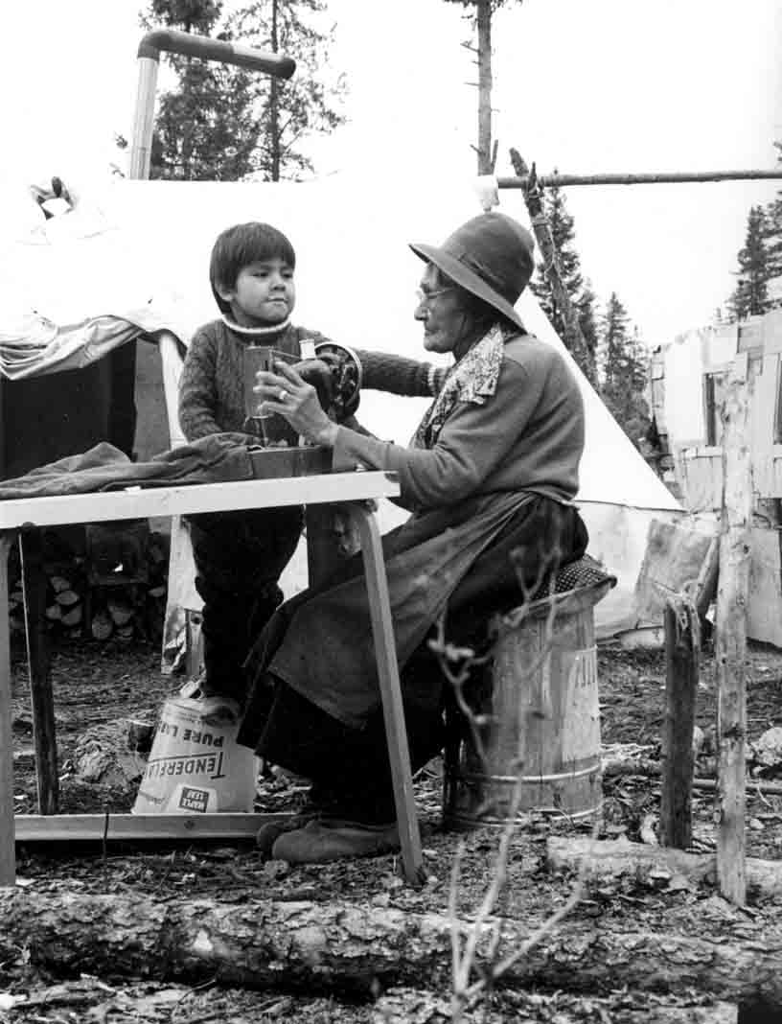
Un beau moment de tendresse au coeur de la forêt boréalienne québécoise, une grand-maman de la nation montagnaise-naskapie, enseignant à son petit-fils l’art de coudre les tissus venus du sud.
Photo, Jean Boily (coureur de bois), collection de l’auteure
* * *
[68]
cette première rencontre, disons, d’entrée de jeu, que les clans qui en forment la structure se démarquent du fait qu’ils n’ont pas institué de hiérarchie sociale entre eux et que la structure de leur développement ne trouve aucun comparatif dans l’histoire de l’autochtonie de l’Amérique du Nord. Pourquoi ? Encore là, la question demande toujours d’être considérée dans le cadre d’un débat multidisciplinaire qui fait cruellement défaut et qui devra nécessairement faire l’économie de l’émotivité qu’on lui sait et des cours de justice où il a été abusivement confiné au cours des dernières années.
Jusqu’à tout récemment, en fait jusqu’à la sortie de mon livre consacré à la disparition des Montagnais qui a télescopé de plein fouet le consensus amérindianophile sclérosant au Québec sur l’ensemble de la problématique autochtone, la question métisse ne se posait même pas . Certes, si le chef de la réserve indienne de Mashteuiatsh reconnaissait du tac au tac « que la nation montagnaise était composée largement de Métis », on s’empressait toutefois d’ajouter que rien n’empêchait « ce groupement d’êtres humains de former un peuple dont l’identité collective à proprement parler ne posait pas problème » , ce qui, à mon humble avis, n’est pas sans mérite. Mais comme il fallait s’y attendre, les anthropologues vinrent à la rescousse, firent le nécessaire pour éteindre le brûlot littéraire en le noyant sous une ondée d’injures et tentèrent de laver le tout en le classant dans la rubrique d’une « thèse assimilationniste et raciste » que dis-je « une fiction historique » imaginée pour aider le gouvernement du Québec à nier le fait autochtone dans son ensemble (sic) . Comprenant qu’il fallait relativiser devant l’évidence des faits soumis à l’examen de tous, les [69] Montagnais trouvèrent la parade en se réfugiant sous le parapluie de l’ethnonyme Ilnut, et les anthropologues furent contraints de s’adapter à une réalité autochtone beaucoup plus complexe qu’ils ne l’avaient soutenue jusqu’alors, une réalité historique à laquelle ils n’avaient jamais prêté attention et qui leur avait échappé.
Aujourd’hui, vingt ans après la sortie du Dernier des Montagnais, tout le monde s’entend pour confirmer le fait métis au Québec, un fait mesquinement réduit à l’action de métissage (sic) ! Là où la mésentente subsiste, c’est sur la question de l’existence –ou pas– de communautés métisses distinctives des communautés indiennes dans lesquelles elles se confondent. Bien que la question historique soit subordonnée à des considérants politiques et financiers, le besoin de comprendre comment les choses ont pu évoluer jusqu’à nous n’en reste pas moins entier.
Ce qui est particulier au cas des Métis de la Boréalie québécoise — et ce qui a totalement échappé aux anthropologues qui ont défini les bases conceptuelles de la société amérindienne primitive sans jamais se soucier des faits historiques et de la réalité métisse —, c’est d’abord le fait de connaître précisément l’année, le lieu et les circonstances de la rencontre du premier couple métis (soit en 1672, à Chicoutimi). C’est aussi le fait de connaître les noms des deux premiers partenaires maritaux exogènes qui signent la première alliance métisse ainsi que leurs origines ethno-culturelles (Nicolas Peltier et Madeleine Tego8chik). C’est encore de pouvoir suivre, grâce à la méthode historique et aux avancées phénoménales de la généalogie locale, leur évolution à travers leurs filiations, leurs lignages, leurs alliances et les liens collatéraux dans lesquels ils se retrouvent à nouveau, tout ça avant et après le choc migratoire amorcé à l’automne 1842. Et c’est finalement d’avoir été jusqu’alors contraint d’évoluer au sein d’un territoire et d’un univers totalement fermés à l’immigration et aux apports culturels perçus comme improductifs dans l’économie de la traite des fourrures.
[70]
En juin 1720, quand le père Laure débarqua à Chicoutimi pour aider les propriétaires du monopole de Tadoussac à relancer la traite, les efforts déployés depuis le début des années 1670 pour repeupler le territoire, s’étaient soldés par un cuisant échec. Dans sa correspondance avec ses supérieurs, le missionnaire s’était dit totalement dépassé par la tâche à accomplir, par l’effondrement de la société autochtone d’accueil et par la chute de ses valeurs morales. Il suffit de parcourir les pages du Troisième registre de Tadoussac, rubriques des « Baptêmes » et des « Sépultures », pour mesurer l’ampleur du drame. En effet, le résultat est manifeste, le déplacement des survivants de la diaspora autochtone vers les missions des Postes du Roi et le baby-boom qui s’ensuivit n’ont pas été en mesure de combler le déficit démographique causé par la

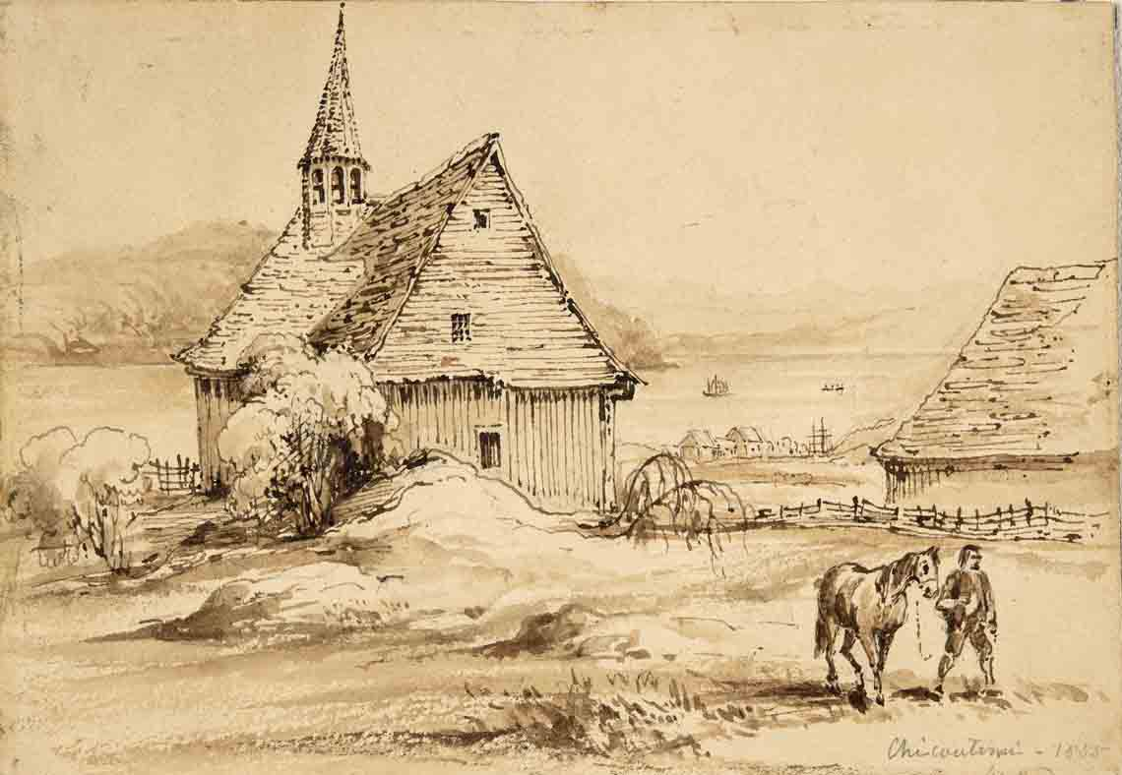
La chapelle de la mission jésuite de Chicoutimi, construite par le père Laure en 1726 pour servir de point de ralliement et assurer la cohésion de la communauté autochtone gravitant autour du poste de traite. C’est dans ce lieu sacré que furent célébrées toutes les cérémonies qui ont marqué la vie religieuse de la frange occidentale des Postes du Roi. Elle a été démolie en 1856 par la maison Price Brothers & Co. dans le but manifeste d’éloigner Indiens et Métis de ce site convoité par l’industrie du bois de sciage.
Dessin, Lady Head, 1855, collection du Musée national des beaux-arts du Québec
* * *

[71]
gravité de la mortalité infantile, les épidémies à répétition, les famines récurrentes, l’alcoolisme et l’effondrement du système de valeurs qui ne va pas sans l’appauvrissement catastrophique du garde-manger naturel dû aux excès de toutes sortes.
Les changements qui se sont opérés pendant ce demi-siècle au sein de l’autochtonie boréalienne sont fondamentaux. Pour dire autrement, ce qui subsiste de la société amérindienne des contacts n’est plus en mesure d’assurer sa pérennité. Dans cette suite, les mariages métis représentent donc désormais la seule opportunité qui s’offre aux survivants. Bien qu’ils aient été codés en latin par les missionnaires pour préserver une certaine image de la moralité judéo-chrétienne qui impose sa loi jusque dans ces coins les plus reculés de la Nouvelle-France, les Registres n’en restent pas moins la seule source disponible pour donner une idée de la réalité humaine qui s’y vit au quotidien. En fait, la seule famille qui semble avoir de l’avenir en ces temps de transition est celle que Nicolas Peltier a mis au monde avec ses trois Indiennes. Dans les dernières années de sa vie, son clan métis s‘étend de Nicabeau aux Islets-Jérémie où s’installera du reste son petit-fils, Étienne Peltier dit Kamishtiguanit, marié à la mode du pays à Gertrude Atiteru .
Dans le répertoire des actes de baptêmes, mariages et sépultures tenus par les missionnaires, le nom de la famille Peltier domine d’ailleurs sur tout autre et rien ne semble pouvoir arrêter son expansion au sein de la société boréalienne. L’histoire à laquelle il avait si brillamment contribué le voudra par contre autrement. En effet, le 28 juillet 1766, après avoir dispensé les bans tel que requis par l’Église, le père de La Brosse bénit le mariage de Marie-Louise, fille de Basile Peltier et Marie-Anne Ka8teshkueu . Et comme le [72] missionnaire était sur place, il en profite le jour même pour baptiser en la chapelle de Chicoutimi la petite Geneviève, fille d’Antoine Chachamek, en présence de sa marraine, Cécile Peltier, sœur de Basile . Ce sera la dernière fois où on verra le nom des Peltier inscrit en toutes lettres dans les registres des Postes du Roi ! Que s’est-il donc passé pour que, moins de trente-huit ans après la mort du patriarche, le patronyme Peltier disparaisse aussi radicalement de l’espace public ?
Pour trouver une partie de la réponse, il faut retourner dans les trois lits de Nicolas Peltier et voir comment les choses se présentent. Des douze ou treize enfants potentiels que l’histoire lui reconnaît, nous perdons la trace de six, tous décédés avant d’avoir pu donner la vie. Et des six ou sept qui restent, nous savons que Marie-Jeanne, l’enfant unique du premier mariage de Nicolas, n’a pas pu transmettre le patronyme puisqu’elle a épousé l’un des deux frères Kaorate et que le seul enfant qu’elle a mis au monde, Cécile, a épousé un certain Jean-Baptiste Gagnon. Dans ce premier cas de six, le patronyme disparaît donc à la première génération. Idem pour Marie-Geneviève, épouse de Pierre Janson qui voit son nom de famille disparaître dans celui de son époux. Qu’arrive-t-il aux enfants de la troisième génération de ces deux demi-sœurs ? Ensauvagement ou blanchiment ? Sauf pour le couple Geneviève dite Javotte et Hugh Blackburn qui ont vu plusieurs de leurs enfants revenir au Saguenay, impossible à dire dans l’état actuel de la recherche.
Même si la suite se présente autrement pour Marie-Josephte, le nom des Peltier qu’elle aura reçu en héritage est définitivement destiné à se perdre dans celui des trois époux indiens avec lesquels elle aura partagé sa vie, ses charmes et son wigwam. Avec Ouespabemat, Kaorate et Ignace le Micmac comme maris, nous pouvons facilement conclure que les cinq petits Métis qui en sont ressortis sont retournés dans l’indianité sans plus de formalité. Quant à Marie, la petite [73] dernière, fille de Marie Pechebanokueu, son mariage présumé avec Louis Pollet et le fils qu’elle lui a donné la soustrait, elle aussi, de l’héritage patronymique.
Reste les deux fils Peltier de première génération auxquels les Postes du Roi doivent une partie de leur renaissance : il s’agit de Charles dit le Vieux Charles dit Echimaska8at, et de François-Bonaventure dit Napeich. Avec leurs surnoms indiens qui les suivent partout où ils se manifestent, on comprendra que l’avenir du patronyme Peltier aura bien des luttes à livrer s’il veut survivre au sein de cette autochtonie qui vacille toujours sur ses bases. Malgré la menace de l’oubli qui pèse déjà sur eux, ce sont, hélas ! les deux seuls enfants de Nicolas qui ont hérité de la possibilité de transmettre le patronyne dans le contexte de la tradition judéo-chrétienne.
Des neuf Métis mis au monde par Charles et ses deux Indiennes, seuls Antoine-de-Padoue et Joseph embrassèrent la vie avec le nom des Peltier et c’est bien peu dans ce flou autochtone où on ne sait déjà plus qui est Métis qui est Indien ; les sept autres sont retournés dans l’indianité sans laisser de traces. Ils s’appellent désormais Outanissa, Uraikueu, Kamishtaustigan, Raushin, et ils ont perdu toute référence avec le nom des Peltier. Les filles, pour leur part, ont épousé des Indiens qui les ont baptisées à la manière du pays alors que les hommes ont épousé des femmes (Métisse ou Indiennes comment savoir maintenant ?) qui s’appellent Manskouenoue, Sagachtetich, Miruabe, Nishtuabna. Quand à la famille de François-Bonaventure, il n’aura guère plus l’opportunité de transmettre le patronyme hérité de son père. Encore une fois, va pour les gènes comme héritage, mais pas pour le nom ! En effet, les trois enfants qu’il a mis au monde avec Marie Iskouech, sont eux aussi retournés à l’indianité tout naturellement, sans plus de formalité : Angélique dite Uskuashish a épousé Jean-Baptiste Pikaruish, en premières noces, et Joseph-André Collet dit Nekuagan en secondes ; Joseph a épousé Angélique Nountouchit en premières noces, Thérèse Nanaisk8e8 en secondes et Louise Lahouchine en troisièmes ; quant à Basile, il a fait son petit bonheur avec Marie-Anne Ka8teshkueu.
[74]
Une seule certitude, à la troisième génération tous auront fini par abandonner le patronyme du clan fondateur au profit de noms plus familiers qui se fondent dans le décor humain dans lequel ils sont nés, ont été éduqués, ont vécu, ont essaimé et sont morts. Quelques-uns, en fait ceux qui, à la naissance, ont hérité de patronymes euro-canadiens (Janson, Collet, Pollet), auront manifestement fait leur vie à l’extérieur des Postes du Roi. Alors que les autres compteront pour ceux et celles qui auront contribué au repeuplement de cette immense territoire et à la reconstruction d’une société en manque de ses traditions, de ses rites de passage et de nouveaux points de repère.
[74]

OTIPEMISIWAK.
«Ils ont inventé l’Amérique».
Réflexion sur les Métis de la Boréalie québécoise
Chapitre 10
Éclatement du système
de parenté traditionnel :
l’histoire en dernier recours

Retour à la table des matières
Quand j’ai entrepris cette réflexion sur la naissance de la communauté métisse boréalienne, je m’étais donné comme objectif de vérifier comment la société autochtone, presque morte au tournant du XVIIIe, avait pu se reconstruire sur la base de cette ultime rencontre euro-canado-amérindienne. Je m’étais dit, en toute simplicité, qu’en connaissant le nom des personnes directement impliquées dans cette époque charnière et en les suivant sur deux, trois voire quatre générations jusque dans la boucane de leurs cabanages, j’allais inévitablement pouvoir trouver des réponses à quelques-unes des questions que l’histoire nous pose depuis si longtemps. En empruntant l’un des sentiers défrichés par Claude Lévi-Strauss sur la méthode structuraliste (qui est un cadre de référence), je souhaitais ainsi tirer profit de la plus formidable avancée de l’anthropologie moderne et faire apparaître, à travers les brumes d’une époque particulièrement perturbée de l’histoire des Indiens d’Amérique du Nord, le spectre parental de cette autochtonie boréale en reconstruction.
Rappelons-nous cette première règle de quatre sur laquelle tient l’ensemble de la méthode : « une modification quelconque [d’un seul [75] élément du système] entraîne une modification de tous les autres » . Or, il faut bien en convenir, en ce tournant du XVIIIe siècle, avec l’entrée en scène de Nicolas Peltier et de quelques autres de même nature, ce réseau de parenté perturbé jusque dans ses fondements n’a plus grand-chose en commun avec ce qu’il était à l’époque des contacts, quand les Kakouchaks de Tadoussac contrôlaient une bonne partie de la Côte-Nord jusqu’au pays des Esquimaux, et les Piekouagamiens jusqu’au pays des Attikakamewk, des Mistassins et des Naskapis. Dans cette tour de Babel autochtone de plus en plus agitée par le mouvement ininterrompu des contacts et de tout ce qu’ils ont apporté ; dans ce remue-ménage grouillant, le temps s’est accéléré, les frontières intertribales traditionnelles ont éclaté et les alliances familiales se sont étendues au-delà des limites traditionnelles bref, un monde nouveau a supplanté l’ancien. Dès le début des années 1640, alors que la chasse-gardée des Kakouchaks était toujours en force à Tadoussac, on notait déjà, à la faveur de la création toute récente de la réduction de Sillery, des mariages entre Montagnais et [76] Algonquines . Et comme il fallait s’y attendre, arrivèrent ensuite des Hurons, des Abénaquis, des Micmacs, des Etchemins voire même quelques Iroquois pour y mettre leurs semences et un peu de leur manière de faire. Le Registre de Sillery et les Relations témoignent d’ailleurs de la puissance de cette irrépressible vague de fond qui semble vouloir laver tous les acquis sociétaux sur son passage : « ce qui est pitoyable, écrit alors le père Vimont, c’est que ces restes de Nations consistent quasi toutes en des femmes veusves ou filles qui ne sçauroient toutes trouver un mary légitime » . Rendu à cette extrémité, le mal est incurable ! Il n’y a plus de règles qui tiennent, les structures se disloquent, la parenté est dissoute.
Par le jeu des alliances, des guerres, des rencontres et des transferts culturels, seulement quelques décennies auront donc suffi à faire disparaître 95% des Indiens des contacts et provoquer l’éclatement de la structure organisationnelle séculaire de ces bandes sylvicoles évoluant au sud et au nord du Saint-Laurent. De sa cellule du couvent des Ursulines de Québec où elle s’est installée en 1639, Marie de l’Incarnation raconte : « Lorsque nous sommes arrivés en ce pays, tout était si rempli, qu’il semblait aller croître en un peuple innombrable ; mais après qu’ils ont été baptisés, Dieu les a appelés à lui, ou par des maladies, ou par la main des Iroquois. Il y en a pourtant encore un grand nombre, mais c’est peu en comparaison de ce qui était, car de vingt à peine en est-il resté un » .
[103]
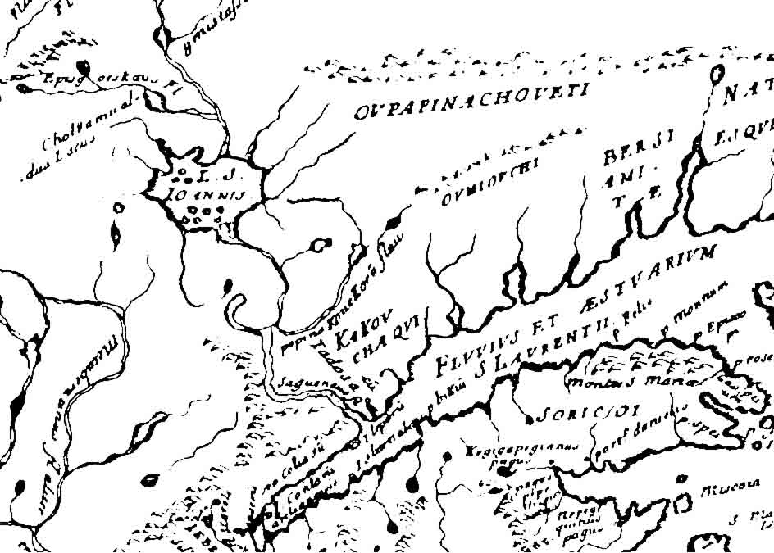
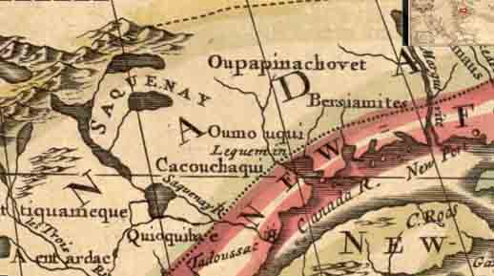
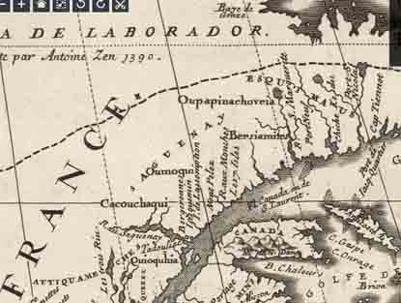
Trois cartes qui témoignent de la localisation de la Kakouchakie et de la disparition graduelle des Kakouchaks au cours de la seconde moitié du XVIIe siècle. De haut en bas, tirés à part des cartes de François Du Creux (1660), de William Berry (1680) et de Coronelli (1889).

[78]
Nous avons beau chercher à travers les écrits bien connus des Jésuites et des voyageurs comme Perrot, La Hontan, de Charlevoix et tous ces autres qui, au passage, ont enregistré des données partielles sur les us et coutumes de ces reliquats de peuples, en ce tournant du XVIIIe une seule constance, plus rien ne tient si ce n’est une certaine façon d’occuper le territoire, le désir tout à fait naturel de survivre dans ce chaos et une langue sertie de dialectes en train de se transformer au point de ne plus être reconnaissable d’une génération à l’autre (« Ils disent que ce sont leurs pères qui ont donnez les noms aux lacs et rivières et qu’ils ne sçavent point ce que cela veut dire, du moins pour la pluspart des noms » ). Si les naissances ex conjunctione illicita ne sont pas rares, écrit le père Laure dans son dictionnaire qui reste à peu près la seule porte d’entrée dans ce système de parenté en reconstruction, c’est donc dire qu’une bonne part des familles se forment en dehors des liens sacrés du mariage béni par le missionnaire. Dans les registres, le père Coquart parle de parents « mariés à leur façon » quand il réfère à un mariage entre deux Indiens, et de mariages naturalis, spurius, nothus ou illegitimus, quand il veut faire davantage référence aux mariages métis, soit entre Blancs et Indiennes. Conséquence, chacun agit comme il le veut et comme cela lui convient. « Le sexe partout dévot, pour la mémoire l’emporte », déplore Laure dans sa Relation .
Bien qu’il n’ait jamais mis un pied dans les Postes du Roi et qu’il n’a pas vécu l’expérience de son collègue Pierre Laure, l’auteur d’une Histoire de la Nouvelle-France en trois tomes, P.-F.-X. de Charlevoix, a pris le temps de noter –ce qui relève de l’évidence– que chaque peuple a ses coutumes en matière de parenté et qu’il y a une nette différence entre les comportements des peuples de langue algonquienne (ce qui [79] inclut le montagnais) et les peuples de langue iroquoienne (ce qui inclut la langue huronne). Chez les premiers dit-il pour l’essentiel, « il est assez ordinaire d’épouser toutes les sœurs » parce qu’on est persuadé « que des sœurs s’accommoderont mieux entre elles, que des étrangères », plaçant ainsi toutes les femmes sur un pied d’égalité. Alors que chez les Hurons et les Iroquois, les règles sont beaucoup plus strictes, et « il faut chez eux n’être point du tout parent pour s’épouser, l’adoption même [étant] comprise dans cette loi » (ce qui respecte à la fois la règle du don et la loi universelle de la prohibition de l’inceste).
À savoir si c’est une société patrilocale ou matrilocale, la question ne se pose même plus ! En 1750, malgré tous les efforts déployés depuis soixante-dix ans, le nombre des survivants de la diaspora algique a tellement diminué, la pyramide des âges est si perturbée, il y a tellement d’orphelins qui vagabondent dans les bois comme en témoigne le père de Coquart dans son fameux « Mémoire sur les postes du Domaine du Roi » , que ceux et celles qui ont survécu n’ont guère le choix des moyens : ou la femme épouse l’homme venu d’ailleurs pour survivre, ou elle épouse un neveu ou un cousin plus ou moins rapproché qui n’a pas quitté le groupe dont il est issu si elle n’a pu trouver son bonheur dans un mariage avec un homme de sa fratrie qui ne soit pas proche parent. Pendant qu’à Tadoussac « une assez jolie jeunesse » se désole de ne pas pouvoir trouver de candidats au mariage, à Chicoutimi et aux Islets-de-Jérémie ce sont les garçons qui désespèrent de trouver une âme sœur. Le déséquilibre entre jeunes femmes et jeunes hommes est tel que le missionnaire suggère même aux commis des différents postes de procéder à des déplacements et d’organiser des rencontres amoureuses.
Renée Tremblay, une étudiante de l’Université du Québec à Chicoutimi qui a eu la chance de travailler sur le système de parenté [80] montagnaise de cette époque transitoire alors qu’elle pouvait profiter (en 1972) du mentora et du savoir extraordinaire des chercheurs qui avaient jusqu’alors consacré leur vie à la transcription des grands manuscrits de cette époque ; cette étudiante particulièrement bien inspirée dis-je bien, a établi la liste de toutes les significations attachées à un terme de parenté montagnais à partir du dictionnaire du père Laure . Selon elle, leur recoupement suggère un système de parenté qui favorise le « mariage entre cousins croisés » .
Certes, la démonstration pour arriver à une telle conclusion fait cruellement défaut, mais l’idée a toutefois le mérite de soulever la question. Prenons-la comme véhicule mais, disons-le sans plus tarder, cette possibilité se heurte à deux principaux obstacles insurmontables qui rendent inopérante, par conséquent, la méthode si brillamment développée par Lévi-Strauss dans « Les structures élémentaires de la parenté » , une pièce d’anthologie incontournable en anthropologie [81] structurale. Dans un premier temps, cette idée se heurte au fait que nous ne sommes plus en présence d’une société homogène et digne de ce nom sur les plans ethnique (de l’inné), culturel et moral (de l’acquis) ; mais plutôt en présence de cellules tribales artificielles, opportunistes et nouvellement implantées, un amalgame de migrants rendus à la limite de la survie qui ont accepté de participer à cette aventure humaine inédite parce que c’était là leur ultime chance de salut. Et, dans un deuxième temps, elle se heurte à l’impossibilité d’établir un « lien d’échange » traditionnellement implanté, entendons par là un transfert consenti et susceptible d’ajouter une qualité nouvelle à la valeur transférée. Et dans l’expérience humaine qui nous occupe en particulier, en ces années d’effondrement sociétal, la femme n’est plus une valeur d’échange mais simplement une union essentielle à la survie des deux.
Pour que la situation change et que se dessine, dans l’histoire de l’autochtonie boréale, un système de parenté susceptible d’être étudié, il faudra donc attendre que la fusion de ces « tristes restes » de peuples mis en présence au cours de ces années de grands changements se soient fondus en un seul, que tous les groupuscules associés dans cette aventure se soient construit une nouvelle mémoire puisque celle qui prévalait au temps des contacts a sombré dans l’hécatombe du XVIIe siècle et qu’une culture authentiquement autochtone de remplacement ait eu le temps de s’affirmer.
[82]

« Au cours de mes pérégrinations, les naturels des Postes du Roi sont les seules tribus de sauvages que j’ai trouvées qui vivent dans la plus parfaite ignorance et indifférence de leurs origines, car elles n’ont pas de récit traditionnel leur ayant été légué d’une quelconque manière, susceptible de les aider à clarifier les inepties entourant ce point obscur.
J’interrogeai beaucoup d’hommes parmi les plus connaissants sur ce sujet important mais un regard fixe me transmit la seule réponse que je pus obtenir pour mon enquête ; il émanait d’un vieil homme, à Mingan, qui me dit que tout ce qu’il savait ou tenait à savoir concernant la descendance de son ancêtre, c’était qu’il avait entendu dire qu’ils venaient de Masquaro ou Bear’s Tail, le dernier poste de la seigneurie de Mingan... » (James McKenzie, 1808)

[82]

OTIPEMISIWAK.
«Ils ont inventé l’Amérique».
Réflexion sur les Métis de la Boréalie québécoise
Chapitre 11
Naissance d’une conscience
identitaire métisse

Retour à la table des matières
La disparition du patronyme Peltier ne marque donc pas la fin mais plutôt un début. Si le nom du patriarche a été assimilé dans le nombre avec la troisième génération, cette famille euro-amérindienne n’en est pas moins typique de la nouvelle réalité boréalienne et l’héritage dont elle est porteuse n’a pas disparu pour autant. En s’insérant dans le groupe dominant, chacun de ces enfants de première, deuxième, troisième générations apporte avec lui un bagage génétique, une conscience, des morceaux de coutumes et des traditions, des savoir-faire, une morale judéo-chrétienne, des [83] imaginaires et une manière de communiquer qui influencent les comportements et la manière de penser en société.
Sur la question du partage et de l’utilisation du territoire, de toute évidence il faudra revoir le contrat social primitif et tenir compte non seulement des droits et prérogatives des anciens maîtres des lieux, mais tout autant de l’appauvrissement dramatique des ressources cynégétiques, des privilèges exclusifs des propriétaires du monopole de la traite des fourrures, des besoins des migrants indiens et blancs, et du métissage tous azimuts de la société autochtone qui est en train de la pénétrer jusque dans ses fondements et ses derniers retranchements. En 1765, alors que les Anglais prennent le contrôle des Postes du Roi (devenus les King’s Posts), le père Coquart, toujours au service de ses protégés, est invité à prendre la défense d’un groupe d’Indiens de la Côte-Nord menacés de perdre leurs territoires de chasse. Son intervention auprès du Gouverneur Murray fut couronnée de succès et confirme le respect des traditions par les nouveaux maîtres anglais, quant au partage, à l’usage et à la transmission des territoires de chasse, de pêche et de cueillette . Quelque soixante ans plus tard, le témoignage de François Verreault devant les représentants de la Chambre d’Assemblée du Bas-Canada, pérennisera ce droit d’occupation sur l’ensemble du territoire toujours contrôlé par les propriétaires du bail du monopole de la traite . Lisons plutôt :

« Lorsqu’un père a plusieurs garçons, c’est lui qui assigne à chacun d’eux la portion de ses domaines qu’il veut qu’ils occupent, et ce partage est scrupuleusement observé par eux, à un point que les blancs ne peuvent les engager à empiéter sur les terres d’autrui ; même lorsque la faim les oblige à [84] tuer un animal sur le domaine d’un autre, ils laissent la fourrure ou la peau de cet animal au propriétaire. J’ai dit que c’est avec la plus grande répugnance qu’ils entrent sur les terres d’un autre, même lorsqu’ils y sont forcés par les blancs, ce qui est à mon avis une preuve que ce sont les derniers qui corrompent leurs mœurs. »

Ces changements ne se sont pas faits sans heurt et les Indiens n’auraient pu conserver l’essentiel de leurs droits « naturels » sans l’aide de leurs protecteurs missionnaires, sans l’apport incontournable des chefs de clans métis qui prennent la tête de toutes les expéditions et servent d’intermédiaires entre Indiens, commis et propriétaires de la traite. Sans ces chefs, métis et blancs, qui ont réussi à se hisser jusqu’au sommet de la hiérarchie autochtone, les Indiens sont sans ressources, soumis à tous les éléments, incapables de faire valoir leurs droits légitimes en tant qu’héritiers des Kakouchaks et des Montagnais (c’est l’ethnonyme que leur a donné Champlain) qui occupaient ces forêts avant qu’ils ne disparaissent dans les brumes du XVIIe siècle. On se retrouvera d’ailleurs dans un contexte similaire, en février 1848, quand le Métis chicoutimien de réputée mémoire, Peter McLeod Jr dit Milaupanuish (qui veut dire l’aube du matin, l’aurore), acceptera d’agir comme négociateur et interprète auprès du Gouverneur du Canada-Uni pour le convaincre de protéger les terres de chasse des Indiens contre l’industrie forestière (démarche qui, hélas, servira plutôt d’excuse au gouvernement colonial pour créer les réserves et légiférer sous prétexte de « mieux protéger » leurs terres et leurs propriétés) .
De tout temps, le rôle des Métis dans la vie indienne et la vie des postes « est considérable » pour ne pas dire incontournable, reconnaît Léo-Paul Hébert qui décèle leur présence partout dans les Registres étudiés. Ils jouissent à la fois du prestige et de la

[85]
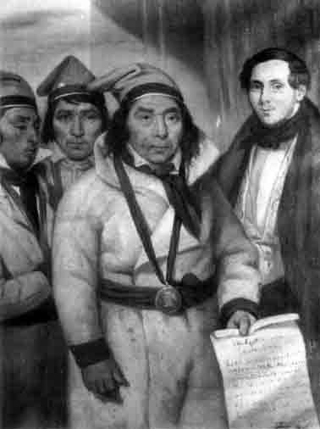
Le 7 février 1848, dans une ultime tentative de faire reconnaître leurs droits sur les terres des anciens Postes du Roi envahis par la colonisation, les Indiens et les Métis déposent, auprès de Lord Elgin, une pétition conjointe dans laquelle ils exposent leur misère et suggèrent le moyen d’y remédier. Sur cette peinture de Théophile Hamel, on voit le Métis Peter McLeod dit Milaupanuish qui agit comme interprète, négociateur et procureur (à droite), et les trois chefs montagnais : Tumas (Thomas) Mesituapamuskan, Jusep (Joseph) Kakanukus et Pasil (Basile)m Thishenapen.
Peinture, collection privée
* * *
[86]
considération des Indiens et des Euro-canadiens en charge des postes. Indifférents aux préjugés des Blancs envers les Métis, les Indiens choisissent volontiers leurs chefs dans la descendance de Nicolas Peltier, d’Antoine Riverin, de Barthélémy Hervieux . Il n’est pas possible de concevoir la renaissance de l’autochtonie boréalienne sans eux. Impossible, également, de concevoir, sans eux, l’histoire de la colonisation forestière, commerciale et agricole à venir dans ces contrées.
Le journal rédigé, de 1800 à 1804, par le commis du poste de traite de Chicoutimi, Neil McLaren, fournit quelques traces de cette démarcation, à la fois sociale, culturelle et identitaire, qui s’est opérée au fil des ans au sein de la société boréalienne, entre Indiens, Métis et Blancs . Dans les lignes clairsemées de ce feuillet littéraire maigrelet tenu par un homme trop souvent dépassé par les événements qu’il note, en ce tournant du XIXe siècle deux têtes ressortent du nombre pour en témoigner : il s’agit de Pierre Hervieux et de François Verreault, deux chefs de clans métis qui ont manifestement atteint le sommet de la hiérarchie autochtone dans les limites du Domaine du Roi. Le premier, le Métis Pierre Hervieux dit Napesh, est né le 31 octobre 1764 à Tadoussac du mariage de Barthélémy Hervieux et Marie-Anne 8absp8agan et est décédé aux Islets-Jérémie le 1er octobre 1810 ; de ces deux unions avec Marie-Élizabeth Matshikeishish et Véronique Kaskamikush, sont nés au moins neuf enfants. Le deuxième, François Verreault, est né à l’Ange-Gardien et est arrivé à Chicoutimi en 1775, attiré là par ses trois oncles, des employés de la traite. Il avait épousé Marie Bersiamiskueu, fille de Joseph-Antoine Shashumegu et Marie-Joseph Ustshik, union bénite le 5 août 1786 au pied de l’autel de l’église de la paroisse Saint-Pierre [87] de l’Île d’Orléans ; de ce mariage sont nés au moins neuf enfants, évidemment Métis .
Selon ce qui ressort du témoignage de McLaren , ces deux hommes sont, ce qu’il est convenable d’appeler dans le langage du terroir, des « maîtres hommes », entendons par là des hommes de tête, intelligents, capables de tenir le coup dans les pires conditions et parfaitement bien adaptés aux courses dans les bois et à la survie dans cet environnement difficile. Ce sont des chefs de clans, ni Indien ni Blanc, des « gens libres ». Tantôt on les retrouve à la tête « de leur bande » respective en provenance de Tadoussac ou de la rivière Ashuapmushuan (ce qui prouve bel et bien qu’ils sont chefs d’une communauté) ; tantôt accompagnant le commis pour maintenir la paix, pas toujours évidente en ces lieux reculés (« François Verreaux et moi-même avons beaucoup de peine à maintenir la paix » ; « Verreaux tâche de les mettre de bonne humeur » ; « Verreaux les a mis dehors » ). Dans le journal de McLaren, la démarcation sociale sort également de l’évidence pour les femmes de couples métis : quand le commis parle de Marie Bersiamiskueu, c’est de « Madame Verreault » dont il est question, ce qui établit une nette différence sociale entre elle et « l’Indienne Marie-Louise » par exemple, ou encore la « femme de Natsippi » .
Et la démarche entre ces deux caractères identitaires distinctifs ne s’arrête pas là. Elle se vérifie également sur l’occupation du territoire, sur les mœurs, sur la religion, la langue et les types d’industries
[88]

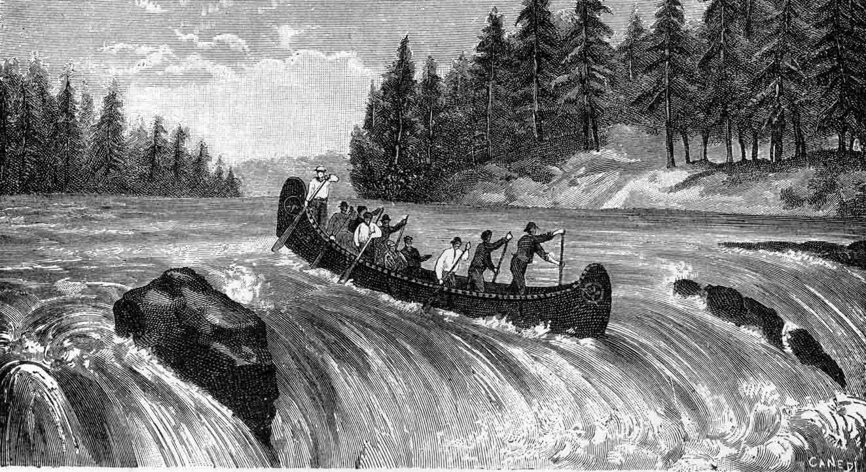
La descente des rapides en canot de maître.
Photo, collection de l’auteure.

Les grands canots de maître (ou rabaska) utilisés pour les courses à travers le continent étaient alors le mode de transport le plus adapté qui soit. Si son architecture s’inspire du canot d’écorce de type algonquin, qui pouvait accueillir quatre ou cinq passagers, l’adaptation qu’on en a faite au fil du temps, pour servir les besoins de la traite et pour les grands déplacements, était cependant typiquement euro-canadienne. De ces grands canots, les Canadiens qui les ont fabriqués et ceux qui les ont conduits au risque de leur vie avec une adresse infinie, en ont fait une véritable marque de commerce. Au XVIIIe siècle, les charpentiers qui les fabriquaient avaient établi le centre de leurs activités à Québec d’où l’on sortait, semble-t-il, les plus réputés de tous. Et puis, au début du XIXe siècle, alors que les activités de la Compagnie du Nord-Ouest battaient leur plein, l’industrie s’est déplacée à Trois-Rivières puis à Montréal où les Normesters avaient établi le centre de leurs activités.
Les plus petits, dits « canots du nord », mesuraient 25 pieds ; les plus grand, appelés « canots de Montréal », de 35 à 40 pieds. Puis venaient le « canot bâtard », le « demi-canot » et le « canot express », qui étaient en fait des canots de dimensions moyennes qu’on utilisait pour des missions spécifiques. Les plus grands pouvaient transporter jusqu’à 10,000 livres de fret et nécessitaient un équipage de huit à quatorze hommes.
* * *
« Dès que le canot arrivait à la tête d’un rapide, écrit un témoin, on l’arrêtait à vingt ou trente pas de la grève, de peur de le heurter sur des cailloux qui l’auraient percé et coulé à fond. Les rameurs, sans hésiter, se mettaient à l’eau ; deux d’entre eux saisissaient les pinces du canot pour le tenir immobile. S’il y avait dans l’embarcation un bourgeois ou un commis, il se faisait transporter à terre sur les épaules d’un vigoureux et solide voyageur [un Métis canadien-français] ; les autres se hâtaient de porter à la grève toutes les pièces. Aussitôt que le canot était vidé, quatre, six, ou huit hommes le portaient sur leurs épaules, à l’extrémité du portage. Là, ceux qui étaient désignés pour tenir l’embarcation en bon état, l’examinaient avant de la remettre à flot. Pour charger le canot, on usait des mêmes précautions que pour le décharger ; il était porté dans l’eau à quelques pas du rivage, deux hommes lui servaient d’ancre, et à mesure que les colis arrivaient, ils étaient replacés avec soin au fond de l’embarcation.
Au printemps, quand les glaçons flottent encore sur les rivières, quand la baie est froide, et que les rayons du soleil ne sont pas assez ardents pour attiédir l’atmosphère, un bain de cette nature, prolongé pendant quelques heures, et répété plusieurs fois le jour, doit faire éprouver de douloureuses sensations à celui qui le subit. Cependant c’était à cette cruelle nécessité qu’étaient soumis les canotiers pendant toute la durée du voyage. Quand l’opération du transbordement était finie, le rameur reprenait sa place dans l’embarcation, sans avoir un moment pour tordre ses habits ruisselants d’eau. Si les portages se succédaient rapidement, le pauvre malheureux était condamné à être trempé et grelottant jusqu’au soir. » L’abbé G. Dugas, Un voyageur des Pays dans Haut, Beauchemin, Montréal, 1912.
* * *

[90]
pratiqués par les uns et par les autres. Dans la réalité du quotidien, on voit poindre une certaine pensée métisse, combinaison des rencontres entre le monde sylvicole et la civilisation. À la question qui lui a été demandée par les représentants de la Chambre d’Assemblée qui voulait savoir comment on pourrait parvenir « à engager les Sauvages à cultiver la terre », François Verreault répond que cela relevait de l’impossible : « J’ai essayé plusieurs fois », dit-il, « je leur ai fourni des outils comme bêches, pioches, &., pour préparer la terre » ; « je leur ai donné des germes de patates ; je les ai même nourris et je leur ai donné du rhum pour les engager à travailler la terre : mais aussitôt que le soleil commençait à les réchauffer, ils jettaient les outils et ils les abandonnaient tous pour courir les bois » .
Cette déclaration, à elle seule, est porteuse de sens ! Lui et sa famille métisse cultivent, font toutes sortes de travaux domestiques, font du sucre d’érable, trappent et chassent, et eux, les Indiens, ne cultivent pas, courent les bois, pétunent, profitent de ce que l’on veut bien leur donner quand les vivres viennent à manquer. Deux attitudes comportementales, deux états d’esprits qui marquent toute la différence. Gardons à l’esprit que celui qui tient un tel discours est justement un homme des bois, qui plus est père d’une famille métisse très en vue voire même la plus influente de l’époque, et qu’il opère un certain contrôle sur le territoire, entre Tadoussac, et le lac Mistassini.
Un autre chef de clan bien en vu à cette même époque, James McKenzie qui a lui aussi mis au monde quatre Métis avec Adélaïde Matshiragan (une Métisse qui descend en droite ligne du clan Lavaltrie), tiendra sensiblement le même discours devant les mêmes commissaires de la Chambre d’Assemblée appelée à se pencher sur l’avenir des terres du Domaine du Roi. « Les gens du poste [de Chicoutimi, dit-il], avaient coutume de faire autant de sucre [d’érable] qu’ils pouvaient en consommer. Les naturels du pays ne sont pas dans l’habitude [91] d’en faire, quoi qu’ils aiment bien quand ils peuvent s’en procurer sans autre peine que celle de demander » . S’il est vrai de dire que c’est le travail des femmes, Indiennes et Métisses, de faire le sucre d’érable, il l’est tout autant de préciser qu’à cette époque c’est Marie Bersiamiskueu qui a la cote. Cette femme est un modèle du genre . Elle a sa propre érablière, tient cabane au mois d’avril, vend son produit à qui veut bien le lui acheter et sait comment tirer profit des deux mondes. Plus nous avançons vers la fin du monopole de la traite, plus l’écart identitaire s’élargit.
De tels exposés n’ont rien de péjoratif ; ils sont révélateurs d’une situation, de manières de penser et d’agir différentes, l’indice qu’une démarcation identitaire est apparue au fil des générations entre Indiens et Métis, et que cette distanciation est appelée à s’élargir avec le temps car il est manifeste que ces deux groupes humains n’avancent pas à la même vitesse dans le long sentier de la civilisation. À telle enseigne, la culture n’a donc rien d’absolu. C’est même tout le contraire ! Tout se passe dans la nuance. Et cette nuance n’appartient ni à l’un ni à l’autre des deux camps. Il faut apprendre à découvrir ces différences à travers les petits riens de la vie de tous les jours, à travers les non-dits et les silences. Où qu’on soit, au Brésil, au Mexique ou au Saguenay, quand nous abordons la question du métissage nous nageons toujours dans des eaux troubles, « sur des lits d’identités brisées » pour reprendre cette si belle formule de Gruzunski . Nous avons tendance à oublier trop facilement que ces gens, Indiens et Métis, doivent constamment s’adapter aux changements qui les percutent, réinventer des modes de coexistence à défaut de réinventer le monde, improviser au-delà des normes et par-dessus les coutumes. Ces gens sont en mouvement perpétuel. Voilà pourquoi il est si difficile de les cerner. Voilà pourquoi il importe de ne pas les enfermer dans des modèles hermétiques.
[92]
En fait, c’est le début de la colonisation forestière et agricole du Saguenay–Lac-Saint-Jean–Côte-Nord – marqué par la fin du bail d’exclusivité du monopole des fourrures, le 2 octobre 1842 – qui va obliger Indiens et Métis à se définir les uns par rapport aux autres et c’est ce choc, cet événement fondateur lourd de conséquences qui va provoquer le début d’une prise de conscience existentielle auprès des autochtones déjà sur place. Et ce n’est qu’après qu’on aura réussi à déterminer comment s’articule cette nouvelle société régionale formée d’Indiens, de Métis et d’allochtones, qu’on pourra commencer à isoler une pensée indienne d’une pensée métisse, qu’on pourra déceler les premiers indices d’une prise en charge des deux identités autochtones respectives par rapport à la nouvelle société régionale. Cette distanciation identitaire, entre « Métis » et « Indiens purs » (sic) aura d’ailleurs tendance à se confirmer dans le périmètre des réserves où il faudra bien apprendre à cohabiter en fonction des savoir-faire, des charismes, des aptitudes et des ambitions propres à chacune des deux entités fondatrices.

[93]

OTIPEMISIWAK.
«Ils ont inventé l’Amérique».
Réflexion sur les Métis de la Boréalie québécoise
Chapitre 12
Le dernier Indien « sauvage »
d’Amérique du Nord

Retour à la table des matières
Nouvelle-Espagne, Nouveau-Mexique, Nouvelle-Orléans, Nouvelle-Angleterre, Nouvelle-France, tout a été mis en œuvre pour reproduire dans le Nouveau Monde ce qu’il y avait dans l’ancien. L’Indien n’avait aucune chance ! Disparaître jusqu’au dernier des derniers, ou s’adapter. Et s’adapter, c’est essayer de conserver quelque chose de soi et prendre quelque chose de l’autre. S’adapter, c’est se métisser. Si les Indiens et les Métis ont quelque chose en commun, ce n’est pas tant le même sang qui coule dans leurs veines mais leur refus de l’occidentalisation à tout prendre. Voilà pourquoi ils vont finir par se retrouver dans les mêmes réserves à compter de 1853. Ce sera du reste leurs derniers refuges, là où l’État colonial qui gère la vie d’ici à partir de là-bas, dans l’Ancien Monde, a prévu les voir s’éteindre d’eux-mêmes, à petit feu, comme une chandelle au bout de sa mèche.
De la disparition des derniers Indiens, parlons-en effectivement ! « Une espèce qui tombe gravement au-dessous de son nombre collectif accoutumé et qui s’écarte radicalement de ses distributions par âge et par sexe habituelles se survit rarement assez longtemps pour se rétablir et se multiplier de nouveau ; encore y faut-il des conditions de vie exceptionnelles » . La citation est un peu longue, mais elle vaut le détour. Elle est de Theodora Kroeber, l’épouse de l’anthropologue à qui nous devons la découverte d’Ishi, le dernier Indien « sauvage » de l’Amérique du Nord qui vivait en l’état de nature jusqu’à ce qu’on le capture dans la cour d’un abattoir d’Oroville, Californie, le 29 août 1911. Cette histoire est triste à faire pleurer les pierres, mais elle est riche d’un enseignement et d’un savoir simple qui se serait définitivement perdu s’il était mort dans l’anonymat. Au moment de sa capture, l’homme était à bout de ressources. Dernier survivant d’un groupe de cinq, il était en haillons, tremblait d’effroi comme un chevreuil surpris par une meute de chiens et ne semblait
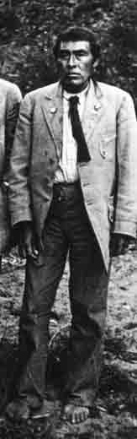
[94]

Ishi, en 1911,
quelques jours après son « entrée »
à l’Université de Californie.

pouvoir communiquer que par signes. La photo prise de lui ce jour-là, nous le montre pieds nus, le visage émacié et affamé. Sur ses épaules écrasées par la fatigue, pendait une sorte de grand poncho découpé grossièrement dans un morceau de toile de tente. C’était un bel Indien, sculpté d’une seule pièce, un visage aux traits merveilleusement découpés, la peau joliment cuivrée. Taille moyenne, membres élancés, épaules fortes, nez légèrement aquilin et lèvres charnues, paupières caucasiennes et regard apaisant embelli par une dentition complète, forte et sans carie, le tout formant un ensemble parfait.
Ne sachant quoi faire de lui, le sheriff d’Oroville décida tout bêtement de l’incarcérer dans une cellule réservée aux aliénés sous prétexte de le protéger du public en attendant une directive du Bureau des Affaires indiennes. Deux chercheurs de la chaire d’anthropologie de l’Université Berkeley de Californie, Alfred Louis Kroeber et Thomas Waterman, furent appelés à la rescousse. Ils débarquèrent à Oroville quelques jours plus tard pour découvrir qu’ils étaient en présence du dernier représentant d’un peuple qu’on croyait jusqu’alors exterminé : les Yahi, sous-groupe de la tribu des Yana. Kroeber et l’Université comprirent de suite qu’ils étaient en présence d’un Indien qui n’avait jamais été en contact avec les Blancs, n’avait jamais entendu parler de leur Dieu ni leur langue. Ils convinrent de l’amener à San Francisco, l’arrachèrent [95] de sa prison, le prirent sous leur aile, le logèrent dans une chambre du Musée d’Anthropologie, près de Goldon Gate Park, et en firent leur sujet d’étude. Et comme ses coutumes lui interdisaient de dire son nom, on l’appela Ishi qui veut dire « homme » (comme pour l’ethnonyme « Innu »).
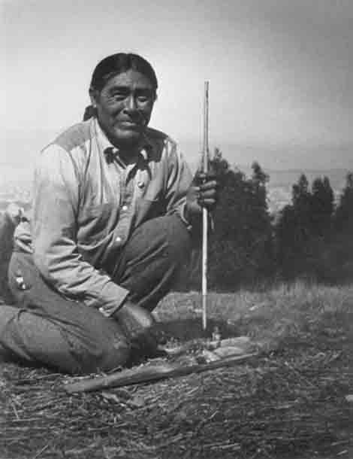
Ishi, en mai 1914, de retour en territoire yahi, lors de l’expédition organisée par ses amis de l’université de Californie. À peine trois années d’immersion au coeur de la grande cité blanche auront suffi à le faire passer de la préhistoire à la civilisation.

D’un bon caractère, d’une belle intelligence et particulièrement doué pour les travaux manuels, Ishi s’adapta rapidement à son nouvel environnement. Il fut mis à l’étude comme on le fait avec un rat de laboratoire. On lui demanda de raconter son histoire et celle des Yahi. Pour justifier devant l’administration la chambre qu’il occupait à l’université, on le nomma gardien du musée, un bâtiment contigu à l’École de médecine. C’était un être totalement pur, sans malice aucune, dernier héritier d’un savoir disparu. Au fil de ses nombreuses rencontres, il se lia d’amitié avec les enfants du voisinage, s’émerveillait de ce qu’il découvrait dans l’hôpital d’à côté et devint l’ami du docteur Saxton Pope. Au printemps 1914, Kroeber réussit à convaincre son protégé de l’accompagner dans le désert où il avait passé l’essentiel de sa vie. Une fois arrivé dans le pays de son enfance, Ishi dit avoir eu l’impression que les morts de sa tribu avaient trouvé le chemin de l’autre monde et se dit finalement heureux d’être revenu chez lui. Durant l’expédition, il révéla des secrets perdus du monde des Yahi, plusieurs de leurs coutumes, de leurs croyances et de leur culture. Durant l’été 1915, [96] de retour de l’expédition, Kroeber finit par convaincre un linguiste réputé, un dénommé Sapir, de venir travailler avec son protégé. Les deux hommes se mirent à la tâche, travaillèrent ensemble tout l’été mais, au mois d’août, Ishi s’effondra. Malgré tous les soins dont il fut l’objet, il mourut de la tuberculose au retour du printemps, le 25 mars 1916, après une odyssée de quatre ans sept mois passée parmi les Blancs. On estime qu’il était alors en début de cinquantaine.
L’histoire d’Ishi est riche d’enseignements. Elle nous apprend non seulement sur son monde disparu, mais également sur le nôtre. À maints égards, elle ressemble à s’y méprendre à celle de ces Indiens et de ces Indiennes que Cartier et Champlain avaient amené en France pour les exhiber à la Cour et pour permettre aux savants de cette époque de les étudier. Comme Ishi, plusieurs sont morts en France à la suite des contacts, les autres sont revenus pour raconter. Une même histoire, l’objet d’un même programme, un même dénouement, un trait de caractère de la civilisation qui absorbe tout sur son passage. Les mêmes causes produisent toujours les mêmes effets.
Ce qui frappe aussi, dans le cas d’Ishi, c’est sa capacité d’adaptation, sa faculté d’apprentissage, son intérêt pour les gadgets nouveaux, le plaisir qu’il ressent de s’intégrer à la civilisation. Peu à peu, il découvre ce nouveau monde, s’y insère comme une fleur qui cherche à s ‘épanouir parmi les pierres, s’assimile, apprend même à thésauriser ses sous et à les compter, apprend les bonnes manières à la table, adopte les habits de ses hôtes, s’étonne de l’entassement des hommes dans les villes et les grandes maisons. Sous la loupe de Kroeber, l’étude du cas d’Ishi et des survivants avec lesquels il dit avoir partagé son aventure et ses misères juste avant qu’il soit découvert tout désorienté, pose l’ultime question de la disparition de son peuple. Car avec lui, c’est tout un monde qui meurt ! Il faut prendre le temps de rappeler qu’au départ, en 1870, quand les Yahi ont pris le maquis, ils étaient quinze peut-être seize c’est selon : dont deux ou trois personnes âgées, deux enfants (Ishi et sa sœur), et une dizaine d’adultes des deux sexes (probablement cinq hommes et cinq femmes, si je réfère à la symbolique des cinq arcs) .
[97]
La question qui se pose alors est la suivante : Comment se fait-il que le groupe se soit éteint alors qu’il pouvait encore se reproduire et se perpétuer ? Une petite tribu de quinze ou seize qui a décliné pour n’en compter plus que cinq avant que le dernier survivant quitte la clandestinité, n’est-ce pas suffisant pour donner la vie et assurer sa pérennité ? On se rappellera qu’en 1672, quand Nicolas Peltier est venu s’installer à l’embouchure de Chicoutimi, il n’y avait plus âme qui vive. Et pourtant !...
Cette question, d’emblée banale, est d’une importance cruciale pour comprendre la suite du monde. La réponse ne peut se trouver que dans les lois universelles qui font qu’un peuple disparaît pendant qu’un autre renaît à la vie comme ce fut le cas des Indiens de la Boréalie québécoise. Yahi et Montagnais ; le premier a disparu avec son nom, le second a ressuscité dans l’Ilnut. Comment expliquer cela ? La règle absolue de la prohibition de l’inceste peut-elle à elle seule fournir la réponse ? Dans une société humaine, nous le savons, cet interdit est à la base de tous les autres ; en ce sens, il détermine les règles des inclusions et des exclusions au sein du groupe, des réflexes et des acquis sociaux. Nature ou moralité ? Pour Lévi-Strauss qui s’est passablement attardé sur le sujet, « l’exogamie fournit le seul moyen de maintenir le groupe comme groupe, d’éviter le fractionnement et le cloisonnement indéfinis qu’apporterait la pratique des mariages consanguins : si l’on avait recours à eux avec persistance, ou seulement de façon trop fréquente, ceux-ci ne tarderaient pas à faire « éclater » le groupe social en une multitude de familles, qui formeraient autant de systèmes clos, de monades sans porte ni fenêtre… » . Est-ce là réellement l’explication ? Faudrait demander à Ishi. D’autant plus que le monde dont il était issu, les Yana, était polygyne, c’est-à-dire que deux femmes pouvaient occuper la même maison dans une [98] parfaite harmonie et que chacune d’elles pouvait être honorée par le même homme sans qu’elles soient toutes deux formellement ses épouses, qu’elles soient des sœurs ou pas.
Les derniers Yahi avaient fait leur choix, l’ultime choix, celui de mourir dans l’absolue clandestinité. Entre la grande voie de la soumission, de l’acculturation, du métissage et de la perte de leur identité qui avait été la voie de tous les autres, ils avaient choisi la Clandestinité avec un grand « C », l’exclusion totale et sans compromis, le sentier de l’extinction à petit feu. C’était l’ultime combat, le « End of the trail » du sculpteur américain James Earle Fraser. Cette question embrasse toutes les autres. Et Kroeber, en homme de science passionné, se l’est évidemment posée. Pour lui, pas de doute possible, qu’il y ait eu naissances ou pas pendant ces quelque quarante-et-un ans d’exclusion (de 1870 à 1911), le déficit démographique ne pouvait que compromettre la survie des Yahi, « tant qu’ils fussent demeurés coupés de tout contact avec d’autres humains » . Sans nouvel arrivant, comment aurait-il pu en être autrement ?
Pour Kroeber, l’invasion, la guerre, la famine et l’intolérance, ces quatre fléaux bien connus de la colonisation anglo-saxonne dans les quatre coins de la planète, ne peuvent expliquer à elles seules l’extinction définitive de ce qui était devenue une nation microcosmique poussée jusque dans son ultime retranchement. Et le fait qu’ils aient été confinés dans un espace aussi réduit, ne règle pas la question pour autant. Le groupe d’Ishi était pourtant passé maître dans l’art de la survie et était resté en paix dans des conditions d’alerte permanentes. Au besoin, les hommes remplissaient les tâches des femmes et vice-versa. Ils soignaient leurs malades avec amour et respect, assistaient leurs mourants, accompagnaient leurs morts avec la même humanité et le même cérémonial, portaient le deuil et perpétuaient leur mémoire. Toujours selon le témoignage d’Ishi, [99] leur religion était restée intacte. Ils n’entretenaient ni ressentiment ni sentiment de culpabilité et étaient restés stoïques jusqu’à la toute fin. En fait, jusqu’à ce qu’Ishi, seul survivant de cette petite nation, dépouillé de tous ceux qu’il aimait, quitte son désert pour aller s’écrouler quelques kilomètres plus loin dans la boue d’un corral d’abattoir.
Pour Kroeber, l’explication se trouve plutôt là où on ne la voit pas ; dans la psychologie, dans l’isolement total d’une communauté humaine qui, par sa nature même, ne peut vivre et s’épanouir qu’en fonction des contacts, des échanges sociaux généralisés derrière lesquels se profile inévitablement l’ombre du métissage. Ishi avait bien porté le nom qu’on lui avait donné par défaut ; il était, de son peuple, le dernier « humain »… jusqu’à ce qu’il soit récupéré par une autre communauté dans une ultime rencontre. Preuve qu’un être humain, bébé ou adulte, n’a aucune chance de survie s’il est privé du partage des émotions, des sentiments, de l’imitation, de la parole et de l’apprentissage, ce qui est à la base du rendez-vous de l’humanité. Le vivre ensemble, l’échange de soi, le contact de l’amitié et de l’amour, la rencontre, tout est là. Et ce message livré par Ishi, Kroeber l’a bien compris ; « il est normal », écrit-il, « qu’une communauté repliée sur elle-même, introvertie et spécialisée commence à perdre sa santé et ses adhérents au bout d’une génération, et qu’elle finisse par éclater du fait de l’exacerbation de caractères et de tempéraments qui empiètent avec trop d’exclusive les uns sur les autres » . La Clandestinité prolongée des Yahi, bien qu’elle ait été un phénomène d’endurance, de résilience et de techniques de survie qui aurait fait rougir de honte la plus puissante armée du monde, a ainsi donc été, en finalité, un échec total puisqu’elle n’a pas été en mesure de sauver la vie d’un peuple.
[100]

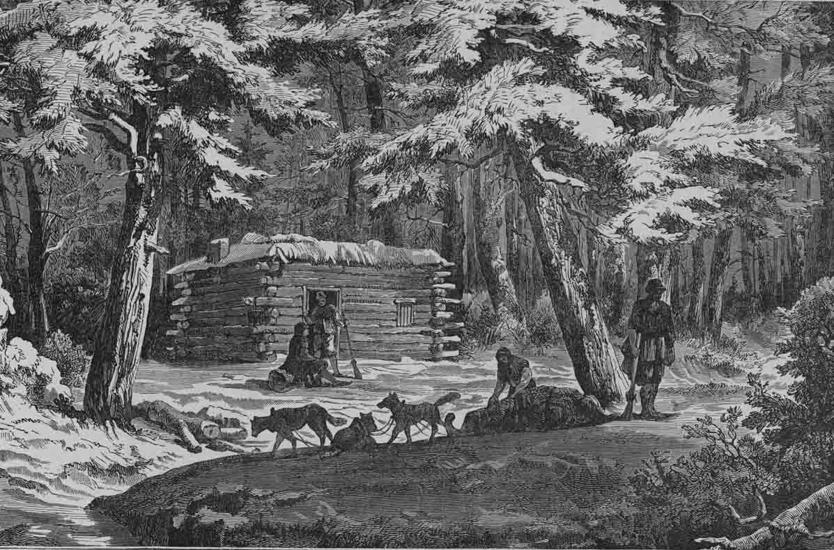
Hutte d’hiver de voyageurs. Tout y est pour bien figurer cet art de vivre authentique de l’époque des fourrures au Canada.
Gravure sur bois, dessin de Jean-Joseph Bellel (1816-1904)
[100]

OTIPEMISIWAK.
«Ils ont inventé l’Amérique».
Réflexion sur les Métis de la Boréalie québécoise
Chapitre 13
Se métisser et s’adapter…
ou périr !

Retour à la table des matières
Comprendre la disparition du peuple Yahi, c’est comprendre comment les derniers Kakouchaks, ceux dont on relate encore quelques présences dans le Second registre de Tadoussac, sont revenus à la vie dans le peuple Ilnut, un siècle plus tard, alors qu’ils étaient pratiquement éteints. Dans le dernier portrait des nations autochtones tiré par le Gouvernement du Québec en 2011, la Belle Province comptait alors « 91 700 Autochtones, soit plus de 80 300 Amérindiens et quelque 11 300 Inuits ». En tout, onze nations amérindiennes éparpillées dans la majeure partie du territoire et une douzième, la nation inuite, qui occupe le territoire au nord du cinquantième parallèle. À travers tout ce beau monde, la nation [101] « innue » compte quelque 16 820 personnes, ce qui en fait la troisième nation autochtone en terme démographique .
« À la fin du 15e siècle », écrit l’auteure de ce rapport officiel, « au moment où les Européens découvrent le Nouveau Monde, des gens y habitent déjà. Lorsque les explorateurs s’installent le long des berges du Saint-Laurent, aux 16e et 17e siècles, ils rencontrent les peuples amérindiens qui occupent le territoire et y vivent soit en sociétés organisées, soit en petits groupes familiaux. Puis, au 18e siècle, ils nouent des liens plus soutenus avec les habitants de la région arctique, les Inuits. Chaque nation autochtone possède sa langue, ses croyances et sa culture » . Ne manquent que le bruit d’une chute d’eau claire qui coule doucement au pied du texte pour faire plus vrai que nature, une belle indienne de carte postale faisant semblant de mordre dans une peau de chevreuil tannée d’avance, un castor rôtissant tout doucement sur une branche d’aulne, un capteur de rêves des Indiens des Grandes Plaines pendu à l’entrée de la tente, et tout y est. Pour déformer l’histoire de l’autochtonie au Québec, nous n’avons nulle part notre pareil !
Cet inventaire et cette histoire édulcorée forment l’ossature d’un grand mensonge, un mensonge d’État soutenu depuis un demi-siècle par nos universités et les écoles de chercheurs qui forment les rangs serrés d’une cohorte de diplômés solidement secondés par les facultés de Droit et les Cours de justice ! Des Métis, qui revendiquent la place qui leur revient dans cette histoire, aucune mention malgré que le Gouvernement fédéral en a recensé 28 000 en 2006, ce qui représente seulement une portion de ceux et celles qui s’identifient comme tels. Les livres d’histoire du Canada si religieusement écrits par les Frères des Écoles chrétiennes sont en bonne compagnie. Rien de changé, ou si peu ! Il n’y a que les héros qui ont changé de camp. [102] De la brisure fondamentale qui s’est opérée au cours du XVIIe siècle et pendant la première moitié du XVIIIe, aucune mention ! Même pas un bref rappel des tragiques événements suivis de rencontres heureuses qui, grâce au métissage euro-canado-amérindien, ont permis à l’autochtonie fleurdelysée de renaître de ses cendres comme l’oiseau phœnix. Seule la nature ne ment jamais.
Reprenons donc l’histoire héroïque de ce grand pays qu’est le Canada, là où elle a débuté, après la rencontre de la Pointe-Saint-Mathieu (1603), quand les Français et les Montagnais de la région de Tadoussac conclurent une alliance militaro-commerciale, une première historique en Amérique du Nord. C’était juste avant que les maladies infectueuses ne s’y mettent pour semer la mort au sein de l’autochtonie au nom du Père, du Fils et du Saint-Esprit. Les Indiens de tous les horizons avaient dès lors appris à converger vers Tadoussac où, par l’entremise des Kakouchaks, les échanges se faisaient sous tous les drapeaux. C’est donc par cette première porte qu’entraient, vers l’arrière-pays, les produits venus d’Europe, suivis de près par des épidémies mortelles qui en infestèrent ce monde. Et puis les Jésuites se mirent de la partie, contribuant, à leur manière et sans le savoir, à porter les mortels bacilles là où les commerçants, les canons, le whisky blanc et les Iroquois ne s’étaient pas encore rendus.
Selon ce qui ressort des recensements plus ou moins partiels auxquels nous pouvons référer, à l’époque des contacts, quand Champlain a fait son historique rencontre avec les chefs de l’alliance, la population montagnaise répartie le long de la rive nord du Saint-Laurent, comptait alors environ 1 000 individus , tous sexes et tous âges confondus. Si nous acceptons le ratio qui ressort de l’ensemble des recensements effectués jusqu’à la toute fin du monopole des fourrures dans le Domaine du Roi (soit un tiers pour le Saguenay–Lac-Saint-Jean contre deux pour la Côte-Nord), nous pouvons [103] donc déduire que cette population de chasseurs nomades aurait pu atteindre, avant le début de l’hécatombe virale, 1 500 individus, de Mingan, frontière du pays des Esquimaux, au lac Mistassini . Si le territoire est grand et généreux d’un point de vue écologique, si le gibier et le poisson abondent, c’est tout de même le maximum que peut donner ce pays à une population indigène qui vit à l’état de nature et qui doit se déplacer constamment pour trouver de quoi se nourrir et se vêtir. Et la révolution du commerce des fourrures qui change toute la dynamique culturelle au niveau du prélèvement de la ressource cynégétique n’aura rien fait pour améliorer les choses. Quant à la cueillette, on repassera pour y trouver une source alimentaire appréciable, car les amélanches, les framboises et les bleuets, qui se cueillent en juillet et en août, contribuent pour très peu à la diète de ces gens qui, du reste, ignorent et méprisent l’agriculture.
Au tournant du XVIIIe, nous l’avons vu, la population indigène était rendue au seuil de l’extinction. Et puis, de décennie en décennie, de quart de siècle en quart de siècle, la courbe démographique s’est mise à remonter pour se stabiliser à quelque 600 individus en 1839 , à la veille de la fin du bail d’exclusivité des Postes du Roi. C’est peu, pour un si vaste territoire, mais c’est infiniment plus qu’on y trouvait quand Charles Tekouerimat, sa petite bande de Sillery et Nicolas Peltier ont débarqué à l’embouchure de la rivière Chicoutimi au début des années 1670. Si le nombre peut sembler faible, il n’en est pas moins en constante progression, et s’il est sur sa remontée cela ne peut s’expliquer que par la généralisation des unions métisses. En effet, sans l’apport de sang étranger, sans la contribution des Indiens venus des quatre coins du Québec, sans l’apport des euro-canadiens qui ont contribué à ce mélange des races, sans cette ouverture d’esprit et cette amitié développée par les Français envers les autochtones, [104] les Montagnais et les Kakouchaks auraient connu le même sort que les Béothuks, officiellement déclarés éteints en 1829, avec la mort en semi-captivité de Shanawdithit. Ce qui a sauvé l’autochtonie des anciens Postes du Roi, ce qui donne à cette autochtonie boréalienne son caractère actuel, c’est cette rencontre de l’autre, l’étranger, les « canots de bois » (dixit Laure), et c’est cet échange culturel qui a permis aux survivants des contacts de s’adapter, c’est cette nouvelle humanité qui en est ressortie renouvelée et enrichie pour finalement donner aux uns et aux autres, Ilnutsh et Métis, une authenticité qui n’appartient à nulle autre.
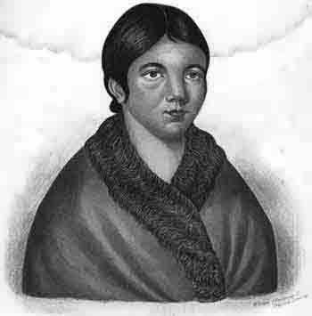
Quand Shanawdithit mourut en semi-captivité à Terre-Neuve, en 1829, disparaissait avec elle le dernier enfant des Béothuks (qui signifie « homme »). Les vrais « Peaux Rouges », c’étaient eux ! Ils avaient été nommés ainsi par les Européens aux premiers jours de leur découverte de l’Amérique parce qu’ils peignaient leur corps, leur visage, leurs ustensiles et leurs armes à l’ocre rouge. Par la suite, l’épithète leur est restée collée à la peau. Pour comprendre l’histoire de leur extinction brutale, il faut simplement rappeler que l’Île de Terre-Neuve était devenue possession britannique au terme du traité d’Utrecht (1713). Et contrairement aux Français, qui encourageaient les unions métisses dans leurs colonies, les Anglais y voyaient plutôt un geste antisocial et délictueux. Ces derniers percevaient les Indiens comme des êtres intellectuellement et moralement inférieurs, ce qui était suffisant à leurs yeux pour justifier la guerre d’extermination qu’ils leur ont livrée jusqu’à la toute fin. C’est cette différence d’appréciation, entre Français et anglo-saxons, qui explique, en partie, pourquoi les Métis d’Amérique du Nord se concentrent exclusivement dans l’espace canadien. Portrait de Philip Henry Gosse, 1841
[195]

OTIPEMISIWAK.
«Ils ont inventé l’Amérique».
Réflexion sur les Métis de la Boréalie québécoise
Chapitre 14
Le peuple fait à la mesure
d’un continent

Retour à la table des matières
« Quand l’Indien était nu ou vêtu de peau, il avait quelque chose de grand et de noble ; à cette heure, des haillons européens, sans couvrir sa nudité, attestent sa misère : c’est un mendiant à la porte d’un comptoir, ce n’est plus un sauvage dans sa forêt. — Enfin, il s’est formé une espèce de peuple métis, né des colons et des Indiennes. Ces hommes, surnommés Bois-brûlés, à cause de la couleur de leur peau, sont les courtiers de change entre les auteurs de leur double origine. Parlant la langue de leurs pères et de leurs mères, ils ont les vices des deux races. Ces bâtards de la nature civilisée et de la nature sauvage se vendent tantôt aux Américains, tantôt aux Anglais, pour leur livrer le monopole des pelleteries ; ils entretiennent les rivalités de compagnies anglaises de la Baie d’Hudson et du Nord-Ouest, et des compagnies américaines, Fur colombian-american company, Missouri’s fur company et autres ; ils font eux-mêmes des chasses au compte des traitants et avec des chasseurs soldés par les compagnies. » Chateaubriand, 1792
* * *
« C’est un trait particulier du caractère des Français que de pouvoir, plus que tout autre peuple, infléchir leur dispositions et s’adapter aux mœurs et coutumes du pays dans lequel ils vivent ; cela leur est naturel, peu importe qu’ils le fassent par inclinaison ou par intérêt. Ce caractère accommodant était très utile au gouvernement français, car les individus établis parmi les Indiens s’y sont mariés, liant encore davantage ces derniers, de cette façon, à la cause française. C’était plus ou moins le cas dans toutes les colonies que le gouvernement français a essayé de civiliser ; les descendants de ces populations sont donc aujourd’hui presque complètement métissés. » John Lambert, 1806
* * *
« À l’autre bord de la Saginaw, près des défrichements européens et pour ainsi dire sur les confins de l’ancien et du Nouveau Monde s’élève une cabane rustique plus commode que le wigwam du sauvage, plus grossière que la maison de l’homme policé. C’est la demeure du Métis. […] Enfant de deux races, élevé dans l’usage de deux langues, nourri dans des croyances diverses et bercé dans des préjugés contraires, le métis forme un composé aussi [106] inexplicable aux autres qu’à lui-même. […] Fier de son origine européenne, il méprise le désert ; et pourtant il aime la liberté sauvage qui y règne. Il admire la civilisation et ne peut complètement se soumettre à son empire. Ses goûts sont en contradictions avec ses idées, ses opinions avec ses mœurs. Ne sachant comment se guider au jour incertain qui l’éclaire, son âme se débat péniblement dans les langes d’un doute universel ; il croit au Rédempteur du monde et aux amulettes du jongleur ; il arrive au bout de sa carrière sans avoir pu débrouiller le problème obscur de son existence. » Alexis de Tocqueville, 1831
* * *
« Peter McLeod était écossais métis. C’était un composé de plusieurs bêtes fauves, dans lequel s’étaient introduites quelques-unes des plus belles et des plus nobles qualités d’hommes. Il était fier et courageux comme un lion, souple comme un tigre, rusé et méchant à la fois comme la panthère, bon comme un enfant. Apaisé, il était plus doux qu’un agneau ; mais il fallait bien se garder de l’approche de l’orage. Cette approche était foudroyante. McLeod passait d’un état à l’autre sans transition, en un bond. Sa colère éclatait comme la foudre, puis il n’y avait plus rien, pas même d’écho. [...]
À défaut d’empire, il promenait sa domination sur deux à trois cents têtes docilement pliées sous sa main de fer. Sultan, il avait une dizaine de femmes, à peu près accréditées, et bon nombre d’autres auxquelles il émiettait en passant ses redoutables faveurs. [...]
Écossais, il l’était par la résolution, par la ténacité, ce que l’anglais appelle fixity of purpose. Il ne lâchait jamais une chose entreprise et une fois voulue. Indien, il l’était par une foule de côtés ; par ses vices comme par ses qualités morales, par les excès, par la brutalité et la cruauté, comme aussi par un extrême dévouement. Il l’était aussi par ses qualités physiques. Jamais homme plus adroit et plus souple ne vécut sur terre. Il sautait de la hauteur de son quai, à dix-huit pieds au-dessus de l’eau, dans un canot d’écorce, sans le faire plonger ni balancer ; le canot tressaillait un peu, mais ne penchait ni d’un côté ni de l’autre. C’est là ce que cent personnes, témoins oculaires, ont raconté de lui... » Arthur Buies, 1886

Dans ces quatre extraits tirés d’un riche répertoire, ces gens auxquels on fait référence ont quelque chose en commun ; ils
[107]
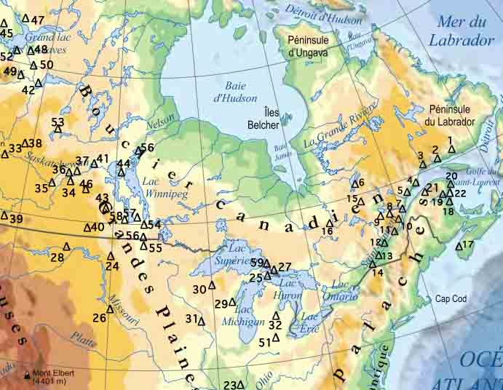
Localisation de quelques établissements de Métis dans la partie septentrionale de l’Amérique du Nord de 1600 à 1867

Ashuapmushuan (15)
Baie-Ste-Marie (17)
Batoche (34)
Battelford (35)
Bécancour (13)
Betsiamites (5)
Chicoutimi (8)
Cumberland House (41)
Duck Lake (36)
Fort Abitibi (16)
Fort Cahokia (23)
Fort Chippewayan (42)
Fort Ellice (43)
Fort Grands Rapides (44)
Fort Mandan (24)
Fort Michilimackinack (25)
Fort Pierre (26)
Fort Providence (45)
Fort Qu’Appele (46)
Fort Rae (47)
Fort Resolution (48)
Fort Simpson (49)
Fort Smith (50)
Fort St-Joseph (27)
Fort Union (28)
Fort Wrigley (51)
Gaspé (22)
Godbout (4)
Green Bay (29)
Hay River (52)
Île à la Crosse (53)
La-Malbaie (10)
Lac-du-Flambeau (30)
Lac-Saint-Jean (9)
Lachine (14)
Mingan (2)
Mistassini (6)
Musquarro (1)
Norway House (56)
Pabos (18)
Paspébiac (19)
Percé (20)
Prairie du Chien (31)
Québec (11)
Rivière-Rouge (55)
Saginaw (32)
Saint-Albert (33)
Saint-Boniface (54)
Saint-Joseph (56)
Saint-Laurent (57)
Saint-Laurent de Grandin (37)
Saint-Paul (38)
Sainte-Rose-du-Lac (58)
Sault-Sainte-Marie (59)
Sept-Îles (3)
Tadoussac (7)
Trois-Rivières (12)
Turtle Mountain (39)
Willow Bunch (40)

[108]
ne sont ni Français, ni Anglais, ni Américains, ni Indiens. Ce sont des Métis ! Pas des Canadiens métissés, mais des Métis ! Qu’on les découvre le long du Missouri, de la Saint-Charles, de la Saginaw, de la Rivière-Rouge ou du Saguenay éternel, ces enfants d’Amérique sont les fruits d’un même terreau ethno-culturel et partagent un même univers mental. Ils ont acquis des habitudes de vie commune, nourrissent les mêmes idéaux, se rejoignent dans le fil de l’histoire de ce grand continent et se partagent un art de vivre qui tient compte d’une grande adaptabilité. Se dire qu’ils appartiennent, par leurs pères, leurs mères et leurs aïeux, à cette grande épopée d’Amérique, c’est là leur plus grand bien, un héritage auquel ils ont droit et que l’histoire ne peut leur contester.
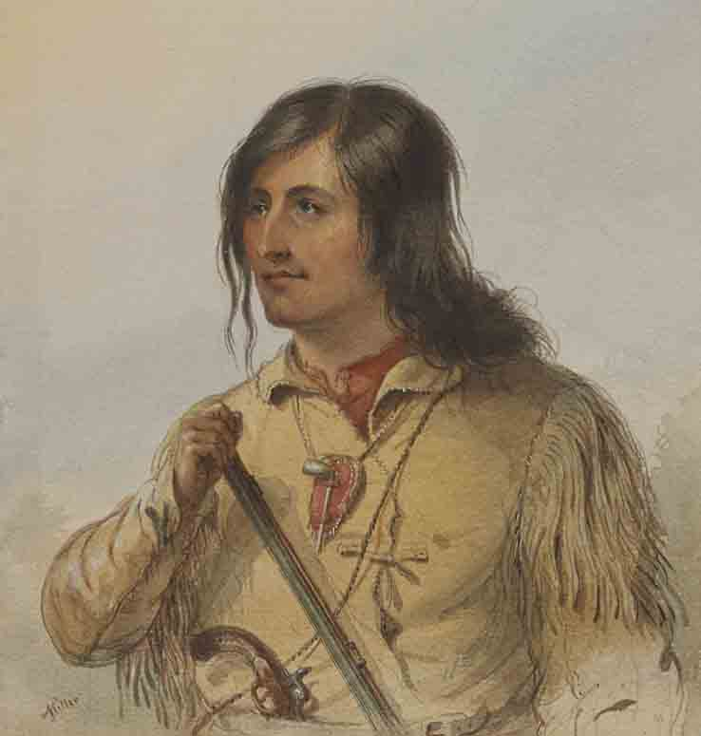
Antoine Clément, Métis né d’une mère crie et d’un père canadien-français. Il a été le compagnon de Joseph Cardinal lors de l’exploration des rivières la Biche et Saskatchewan. En 1804, il comptait parmi les engagés du fort des Prairies, une unité de la Compagnie du Nord-Ouest. La légende qui court sur lui le dit grand chasseur devant l’Éternel et bon tireur. Peinture, Alfred Jacob Miller, c. 1840

Pour ceux qui persistent à entretenir l’idée qu’il n’y a de vrais Métis qu’à l’ouest des Grands Lacs et que les Métis de l’Est ne sont que des « opportunistes » qui essaient « d’obtenir des privilèges » ; à ceux-là, je dirai simplement qu’il n’y a pas plus de différences entre un Sioux du Montana, un Haïda de Colombie-Britannique et un Ilnut du Saguenay, qu’il y en a entre un Métis de l’Alberta, un Métis du Labrador et un Métis du Québec. Certes, il y a des traits distinctifs et des particularités qui s’expliquent par l’environnement écologique, [109] la nature des contacts, l’histoire propre à chacun de ces groupes humains et les collectivités locales contemporaines auxquelles ils appartiennent. Mais sur les plans ethnique, culturel et identitaire, ils appartiennent respectivement à deux civilisations, la civilisation Indienne et la civilisation Métisse, base de l’autochtonie canadienne à laquelle il ne faut surtout pas oublier la civilisation Inuite .

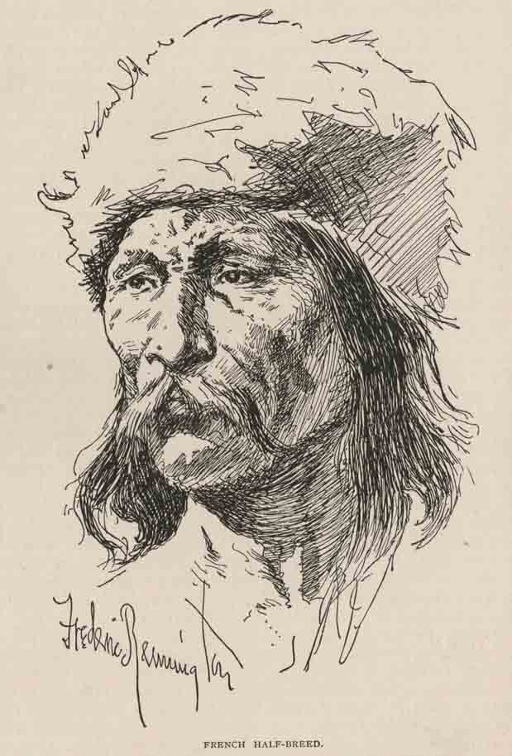
« French Half-Breed ». Dessin, Frederick Remington

Ce qui est sidérant dans la question métisse au Québec, c’est qu’elle a été totalement extirpée de l’histoire du Canada et qu’il aura fallu attendre le réveil provoqué par le rapatriement constitutionnel de 1982 pour les voir apparaître sur la pointe des pieds (dans l’Ouest d’abord où leur mémoire ne courait plus que dans quelques têtes, suivi de peu par l’Ontario, le Québec et le Nouveau-Brunswick). Il ressort de cette amnésie collective un manquement grave, un impair coupable que nous ne devons plus laisser passer. Surtout pas dans cette crise identitaire que traverse non seulement le Québec et le Canada, mais l’Occident tout entier. Car ignorer la vie des Métis du Québec qui, du temps de la Nouvelle-France, ont été aux avant-postes de la frontière jusqu’à ce qu’ils se butent à l’océan Pacifique un siècle [110] et demi plus tard, c’est ignorer un chapitre incontournable de la trame historique canadienne et une des pages les plus épiques de l’histoire de l’humanité. Pendant trois siècles, ces hommes et ces femmes ont permis à l’Europe de rencontrer l’Amérique dans ce qu’elle avait de plus singulier et ils ont ainsi pu jouer un rôle de premier plan dans la vie économique, forestière, politique, culturelle et indentitaire du pays. Sans eux, l’Amérique du Nord ne serait pas le continent qu’on connaît aujourd’hui ; sans eux, le Canada ne serait pas ce qu’il est ; sans eux, il n’y aurait pas de Métis dans l’Ouest canadien ; sans eux, il n’y aurait plus d’Indiens au Québec.
Aux yeux des puristes et des juristes, des historiens et des anthropologues qui ne sont pas capables de prendre la mesure du temps au-delà de la rigidité de l’écrit, quatre extraits de documents tirés d’un pauvre répertoire littéraire c’est peut-être peu. Mais, aux yeux de l’histoire, cette carence documentaire s’explique simplement du fait que les Métis, tout comme les Indiens des temps héroïques du reste, n’ont pas laissé d’écrits pour de multiples raisons : d’abord, parce que la plupart ne savaient ni lire ni écrire ; ensuite, parce que cette relation avec le papier n’était tout simplement pas dans leurs aptitudes ni leurs habitudes de vie. Comme chez les Indiens, on ne les voit pas écrire leurs mémoires, témoigner de leur existence, parler d’eux. Cela n’est ni dans leur culture ni dans leurs coutumes. C’est un fait de civilisation ! Ce qu’ils savent d’eux, c’est à partir des légendes qui courent sur eux, comme celle de ce fameux Peter McLeod Jr, qui « sautait de la hauteur de son quai, à dix-huit pieds au-dessus de l’eau, dans un canot d’écorce, sans le faire plonger ni balancer » . Dans ces circonstances, c’est donc à l’ethnohistoire, à la mémoire culturelle et à l’oralité de prendre la relève pour témoigner et rendre grâce à cette réalité humaine qui enrichit l’humanité au même titre que les descendants de ces peuples qui ont colonisé l’Orénoque, le bush australien, l’Arctique canadien.
[111]
« Ils naissent tous canotiers et sont endurcis à l’eau comme poisson », écrivait déjà, en 1673, le comte de Frontenac au ministre Colbert . « Le succès de la traite dépend entièrement des sujets qu’on y employe », et il ne faut faire appel qu’à « des canadiens voyageurs instruits des manières des sauvages par l’habitude de vivre avec eux » , rétorquera, soixante ans plus tard, l’intendant Hocquart. Eut-il fallu que les représentants du roi en Nouvelle-France aient écrit, noir sur blanc, « Métis » avec un « M » majuscule sur chaque cabane, chaque tente, chaque banc d’église pour qu’on sache à quel type de personnes ces représentants du roi faisaient référence ? Évidemment non ! Puisque le terme n’était pas encore passé au français. On aura beau soumettre à la question tous les documents officiels, toute la correspondance, tous les mémoires produits sous le Régime français, aucun ne pourra dire ce qui n’est pas dans l’air du temps . À l’époque, il n’était pas de bon ton de préciser que ces enfants de la forêt étaient nés d’un mariage entre Français et Indiennes. Quand on faisait référence à eux, il était plutôt d’usage de parler de « Sang-mêlés », de « Canadiens », de « Canadiens-voyageurs » (dixit Hocquart) ou, mieux encore, de « Créoles du Canada » comme en témoigne à plusieurs reprises le père de Charlevoix dans sa formidable Histoire de la Nouvelle-France (ce terme sera d’ailleurs utilisé par Washington Irving pour évoquer la bonne renommée de Régis Brugière , « un créole canadien, [un] homme [112] libre et [un] vagabond de la solitude […] élevé au service de la Compagnie du Nord-Ouest » ) :

« Les Canadiens, c’est-à-dire, les Créoles du Canada, respirent en naissant un air de liberté, qui les rend fort agréables dans le commerce de la vie, & nulle part ailleurs on ne parle plus purement notre Langue. On ne remarque même ici aucun Accent. […] Tout est ici de belle taille, & le plus beau Sang du monde dans les deux Sexes ; l’esprit enjoué, les manières douces & polies sont communs à tous ; & la rusticité, soit dans le Langage, soit dans les façons, n’est pas même connuë dans les Campagnes les plus écartées. […] On accuse encore nos Créoles d’une grande avidité pour amasser, & ils font véritablement pour cela des choses, qu’on ne peut croire, si on les a point vûes. Les courses, qu’ils entreprennent ; les fatigues, qu’ils essuyent ; les dangers, à quoi ils s’exposent ; les efforts, qu’ils font, passent tout ce qu’on peut imaginer. Il est cependant peu d’Hommes moins intéressés, qui dissipent avec plus de facilité ce qui leur a coûté tant de peines à acquerir, & qui témoignent moins de regret de l’avoir perdu. Aussi n’y a-t-il aucun lieu de douter qu’ils n’entreprennent ordinairement par goût ces courses si pénibles & si dangereuses. Ils aiment respirer le grand air, ils se sont accoûtumés de bonne heure à mener une vie errante ; elle a pour eux des charmes, qui leur font oublier les perils & les fatigues passés, & ils mettent leur gloire à les affronter de nouveau. »

Bien que les termes génériques « Métys bâtards » et « Métys légitimes » soient employés à la fin de la guerre de Sept-Ans pour démêler les résistants canadiens venant du Saint-Laurent de ceux venant du bassin des Grands Lacs (le Pays d’en Haut disait-on alors) ; même si ces épithètes détonnent péjorativement dans le discours des officiers militaires français encore sur place, il [113] faudra attendre le régime anglais et l’arrivée des Écossais dans le décor de la traite des fourrures, tournant du XIXe, pour que le mot « métis » commence à prendre le sens identitaire qu’on lui reconnaît aujourd’hui, et il faudra attendre les premières années suivant la fondation de la colonie de la Rivière-Rouge avant qu’il puisse référer à une collectivité nommément identifiée . Ces hommes et ces femmes ont été de toutes les grandes explorations qui ont marqué l’histoire de l’Amérique du Nord. Impossible d’avoir plus adaptés, plus résistants et plus polyvalents qu’eux. Sitôt qu’une expédition est annoncée, ils (et elles) sont les premiers noms inscrits sur la liste des recruteurs qui les emploient comme guides, rameurs, maîtres de canots, chasseurs, interprètes, négociateurs auprès des tribus indiennes parfois même tout ça à la fois. Ils sont tous « ensauvagés » (indianisés pour les bouches molles), la plupart sont en couple avec une indienne sinon deux et une bonne partie sont Métis de naissance. Les bourgeois de la Compagnie du Nord-Ouest disaient « Half-Breeds » lorsqu’ils référaient aux Métis nés d’un père Écossais et d’une mère Indienne, et « Bois-Brûlés » quand il s’agissait d’enfants nés d’un père Canadien français et d’une mère Indienne .
[114]
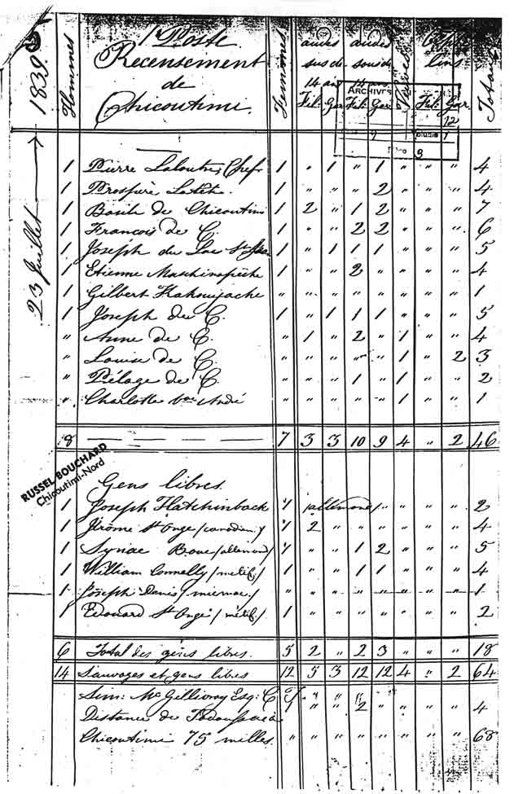
Le recensement effectué au Saguenay–Lac-Saint-Jean en 1839 par l’abbé Isidore Doucet, prouve noir sur blanc que le statut de « gens libres » était officiellement reconnu aux Métis autant dans l’Ouest que dans l’Est du Canada.
Source, Évêché de Chicoutimi, série XVII, paroisse 12, vol. 1, pièce 3.
[115]
Les Cris avaient un mot pour identifier les Métis : « Otipemisiwak », qui voulait dire « gens libres », « le peuple qui s’appartient », « ceux qui se gouvernent par eux-mêmes . « Gens libres » , c’est d’ailleurs le statut qui, dans le recensement de Chicoutimi pour l’année 1839, était officiellement reconnu à Jérôme St-Onge, époux de Marguerite-Anne Matshikuesh, mes deux aïeuls du côté maternel . Qu’il leur soit rendu hommage dans cet écrit. À côté de mon ancêtre St-Onge, brillent également comme « gens libres » les noms de Joseph Hatchimbac, Cyriac Buckell, William Connolly, Joseph Denis, Édouard St-Onge, Joseph Deschesne.
Le recensement nominatif de 1839 pour la région du Saguenay–Lac-Saint-Jean apporte donc la preuve on ne peut plus formelle que le statut de « gens libres » n’était pas unique au Métis des Prairies canadiennes et qu’il embrasse, en un seul et même peuple autochtone, tous les Métis du Canada, de l’Atlantique au Pacifique. Dans tous les cas, ces hommes appartenaient à une classe à part typiquement canadienne, c’est-à-dire des gens d’origine mixte et des coureurs de bois d’origine française qui, grâce à leurs mariages avec des Indiennes ou au fait d’être nés de ces unions, pouvaient chasser et trapper à leur propre compte et vendre le produit de leur chasse au plus offrant, sans devoir se soucier des règles imposées par l’État colonial canadien aux trappeurs engagés . Leur bonne [116] réputation les précède partout où ils passent, là où ils entendent se fixer : « Un Français du Canada qui, après avoir passé vingt ans de sa vie d’adulte parmi les Indiens, s’installe dans les forêts, conservera toujours sa bonne éducation française », écrira dans son journal Morris Birkbeck, un touriste Anglais . Parlant d’eux comme des hommes d’exception, un compétiteur de la Compagnie du Nord-Ouest, John Jacob Astor, leur vouait une admiration sincère, appréciait leur bon caractère et ne se privait pas de dire qu’il les préférait aux Yankees pour conduire un canot.

« Les bateliers canadiens sont indispensables à la réussite de la traite. Les Américains ne peuvent pas les remplacer, car ils sont pour la plupart trop indépendants pour se soumettre sans murmure à une discipline nécessaire ; ils peuvent aussi gagner leur pain n’importe où mieux que ne le font les gens de l’intérieur (les employés de la traite). Bien que le Yankee puisse physiquement supporter autant de privations que n’importe qui, ce n’est que chez les Canadiens qu’on trouve un tempérament tel qui le rende patient, docile et prévoyant. Bref, ce sont des gens incapables de faire du mal, particulièrement aptes à nos affaires parce que habitués à obéir, et qui, dirigés selon mon désir, ne donneront jamais de réel souci au gouvernement de l’Union » .

Pour leur traversée du continent, Lewis et Clark ont pu ainsi donc compter sur des Canadiens indianisés (des « French Indians » comme ils les nommaient) aussi réputés que Georges Drouillard (né d’un père Canadien et d’une mère Shawnee), Pierre Cruzatte et François Labiche (nés de mères Omaha), Peter Pinaut (fils d’un père Français et d’une Indienne du Missouri) . Des hommes de cette
[117]

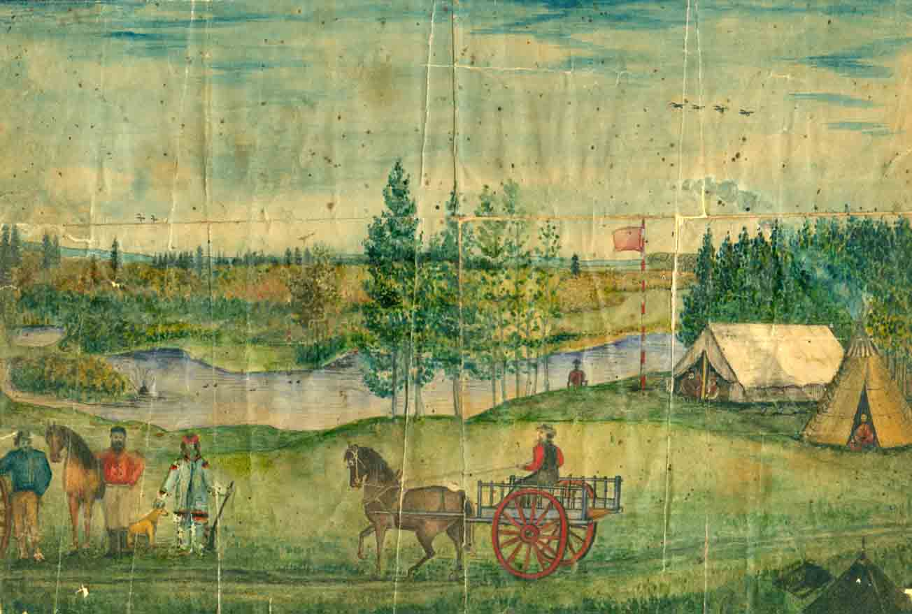
Campement métis sur la rivière Assiniboine, en 1883.
Dessin de Pascal-Horace Dumais, arpenteur, 1er juin 1883

nature, des euro-canadiens mariés à des Indiennes et des enfants nés de ces unions, il y en a des milliers et des milliers répartis dans les quatre coins de l’Amérique du Nord au début du XIXe siècle. L’un d’eux, Toussaint Charbonneau, un Canadiens français pure laine né à Boucherville, usait régulièrement de violence contre ses épouses indiennes, dont la fameuse guide-interprète Sacagawea, la plus illustre du voyage, avec laquelle il eut un fils, Jean-Baptiste Charbonneau. Et ce n’est là qu’une expédition parmi tant d’autres. Celles dirigées par Louis Joliet, Robert-Cavelier de La Salle, Pierre-Esprit Radisson, La Vérendry, Jean-Jacques Audubon, Francis Parkman, Alexander McKenzie, David Thompson, seront couronnées de succès grâce au concours des « Français ensauvagés » et des « Canadiens » mariés à des Indiennes sinon à des « Métis » de naissance quand on veut être plus précis. Parmi les femmes, impossible d’oublier les noms de Charlotte [118] Small, Marguerite Waddens et Isabelle Montour, des femmes bien trempées qui ne sont pas en reste avec leurs congénères masculins.

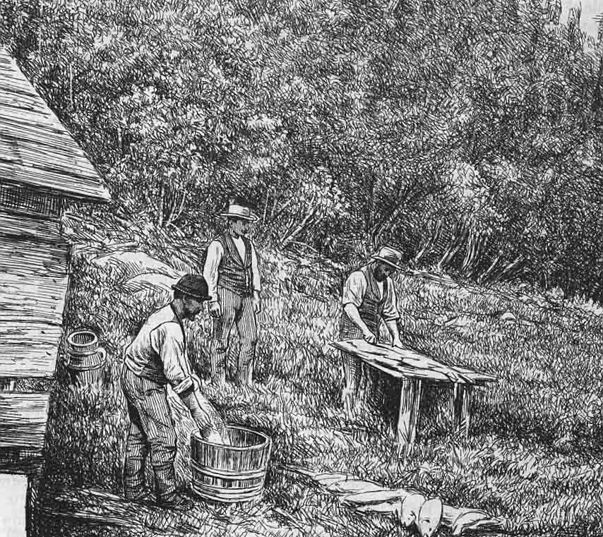
Métis du poste de la Rivière-Godbout, sur la Côte-Nord du Saint-Laurent, en train de saler le saumon et la « morue d’automne » pour la conservation (cf., N.-A. Comeau). Entre ces pêcheurs-chasseurs de la Laurentie et les chasseurs de bisons de l’Ouest canadien qui font sécher la chair de bisons, nous retrouvons un même état d’esprit, une même communion avec la ressource alimentaire, un même fondement ethno-culturel, deux composantes faisant partie d’une seule et même civilisation. Opinion publique, 4 décembre 1879

En se conjuguant entre eux, ces hommes et ces femmes d’un esprit nouveau ont rêvé l’Amérique et ont refait le monde à leur façon. Du golfe du Mexique à la baie d’Hudson, de l’Atlantique au Pacifique, du désert de la Californie aux terres arides et froides du Labrador, des sources du Missouri aux sources du fleuve Fraser, leurs [119] pas ont devancé l’histoire et leurs noms résonnent encore dans nos têtes comme autant d’invitations à renouer avec la fierté d’être ce que nous sommes. À la fois uniques et solidaires dans l’humanité, des Métis d’Amérique.
[120]

Fin de la mise en pages et des corrections
Chikitimich
Le 27 juillet 2016

Adam Gaudry, « Les Métis sont un peuple, pas un processus historique », in Encyclopédie canadienne, 21 juin 2016.
À ce sujet, il suffit de parcourir le « Marché entre l’intendant Bochart de Champigny et Guillaume Paget dit Quercy pour faire trois canots d’écorce » « de chacun trente pieds en longueur sur quatre pieds un pouce de largeur dans leur milieu », Québec, 5 juin 1700, greffe de François Genaple, pièce 1622.
« Journal of Occurrences in the Athabasca Department by George Simpson, 1820 and 1821 and Report », The Champlain Society, Toronto, 1938, p. 369.
Mgr Taché, Esquisse sur le Nord-Ouest de l’Amérique, Éditions Beauchemin, Montréal, 1901, pp. 76-85.
Gonzalo Aguirre Beltran, El proceso de aculturation, Mexico, Universidad Iberoamericana, 1970 (1ère édition, 1958).
Serge Gruzinski, La pensée métisse, Fayard/Pluriel, 2012 (1ère édition 1999), pp. 42-43.
Pour l’étymologie du mot « métissage », voir Robert Chaudenson, « Mulâtres, métis, créoles », in Jean-Luc Alber, Claudine Bavoux et Michel Watin éditeur, Métissage, tome II, Linguistique et Anthropologie, Paris, L’Harmattan, 1992, pp. 25-26. Voir également François Laplantine et Alexis Nouss, Le métissage, Paris, Flammarion, 1997, p. 7.
Claude Gélinas, « Le rapport au métissage chez les autochtones du Québec méridional, (1867-1960) », in Recherches amérindiennes au Québec, XXXIX, No 3, 2009, pp. 15-27. À cet égard, il n’est pas inutile de préciser que l’auteur était alors membre du comité de rédaction de la revue (RAAQ) qui a manifestement orchestré la publication de ce numéro pour discréditer la démarche identitaire des Métis du Québec en la réduisant au simple fait du « métissage biologique ».
Walter D. Mignolo, The darker side of the Renaissance, Literacy, Territoriality and Colonization, Ann Arbor, University of Michigan, 1995, p. XV.
Cour supérieure du Québec, Jugement Banford dans la cause dite Corneau (150-05-002108-001), 10 février 2015, paragraphe 374.
Ibid.
Voir à ce sujet, Claude Lévi-Strauss, Race et histoire, Éditions Gonthier, Unesco, 1961, pp. 19-26.
Dans Les autochtones ne sont pas des pandas, Réjean Morissette, un ex-fonctionnaire de l’État québécois qui a été directement mêlé à cette question, lève une partie du voile opaque qui recouvre les accointances entre le département d’anthropologie et la Faculté de Droit de l’Université McGill, qui « représente l’épicentre canadien où se définit depuis 40 ans le contenu de ce droit particulier » en matière de droit autochtone. Voir à ce sujet l’encadré titré « L’école de McGill », op. cit., pp 296-297.
Voir à ce sujet « Paramètres politiques et jurisprudentiels canadiens », in Russel Bouchard, La longue marche du peuple oublié / Ethnogenèse et spectre culturel du Peuple Métis de la Boréalie, Chicoutimi, à compte d’auteure, pp. 25-34.
Voir à ce sujet la mise en garde prudemment servie par l’anthropologue français Jean Copans, in Critiques et politiques de l’anthropologie, Éditions François Maspero, Paris, 1974. « Toute science doit définir des priorités dans la recherche » écrit-il. « En anthropologie on a confondu l’ordre des urgences et l’objet, c’est-à-dire les sociétés « primitives », en voie de disparition. Mais cette confusion est également le résultat de la coupure instituée entre anthropologie et sociologie. […] L’unité des sciences humaines ne doit donc pas être un vain projet ni un mythe idéologique : elle est une nécessité scientifique ». Aux États-Unis et en Europe, les écoles d’anthropologie ont pris conscience du problème et elles ont fini par s’ajuster. Mais au Québec, il semble que la réflexion soit plus lente, car le débat pour définir cet ordre de priorités se fait toujours attendre.
Pour s’en convaincre, il suffit de lire les deux factums dans lesquels l’anthropologue Paul Charest, de l’Université Laval, martèle sans plus de formalité les intérêts supérieurs de son credo amérindianophile : « Certains, comme moi », écrit-il, « sont aussi impliqués dans des dossiers qui visent à défendre les intérêts de groupes locaux ou régionaux. Je ne m’en suis jamais caché, bien au contraire, et je crois avoir inventé le nom d’« anthropologie impliquée » pour décrire ce type de travail ». CfCf., « Qui a peur des Innus ? », in Anthropologie et sociétés, vol. 27, no 2, 2003, pp. 185-206 ; « La disparition des Montagnais et la négation des droits aborigènes », in Recherches amérindiennes au Québec, XXXIX, No 3, 2009, p. 90.
R. Bouchard, Dans les langes métisses des Terres-Rompues / Le cas de l’alliance d’affaires Gagnon–Kessy–Murdock, Chicoutimi, 2008, p. 4.
Rapport du commissaire enquêteur W. Nixon, in Exploration du Saguenay, 1828, p. 167.
Ibid.
« Mémoire important sur la Traitte de Tadoussac, Riverin, 15 novembre 1683 », in Archives des Colonies, C 11 A, vol. 7, f. 216-22 ; « Limites du Domaine, Gilles Hocquart, 23 may 1733 », in Archives des Colonies, C 11 A, vol. 121, f. 252-256. Ces textes d’archives ont été présentés et commentés dans mon livre, L’exploration du Saguenay par J.-L. Normandin en 1732 au cœur du Domaine du Roi / Journal intégral retranscrit, commenté et annoté, Les Éditions du Septentrion, Sillery, 2002, pp. 15, 26-27, 32, 70.
Ibid., pp. 145-146, 292-311. Également dans R. Bouchard, « L’énigme Peter McLeod, le Métis », in Chroniques d’histoire du Saguenay–Lac-Saint-Jean / Du mythe à la réalité, Chicoutimi, à compte d’auteure, 2011, pp. 235-258.
Le témoignage de Timothée Harvey, comme celui d’Arthur Buies évoqué précédemment et que le juge a également ignoré, a été déposé en preuves (expertise # 6,95). Il a été tiré de la revue Saguenayensia, mars-avril 1968, pp. 36-37.
« Acte pour mieux protéger les terres et les propriétés des sauvages dans le Bas-Canada, 10 août 1850 », 13-14 Victoria, chapitre 41-42. Le texte de cette loi incontournable a été publié intégralement et largement commenté dans ma cinquième expertise publiée dans Rappel historique et évocation des textes fondateurs du Peuple Métis de la Boréalie, Éditions Michel Brûlé, 2007, pp. 63-70.
Russel Bouchard, La communauté métisse de Chicoutimi : fondements historiques et culturels, à compte d’auteure, Chicoutimi, 2005, p. 83.
Russel Bouchard, Histoire de Jonquière, cœur industriel du Saguenay, à compte d’auteure, Chicoutimi, 1997, pp. 39-44.
Ibid., p. 41.
Russel Bouchard, Le dernier des Montagnais, Chicoutimi, à compte d’auteure, 1995.
Paul Charest, « La supposée disparition des Attikamekw et des Montagnais », in Recherches amérindiennes au Québec, XXVI, pp. 84-85. « Qui a peur des Innus ? », in Anthropologie et sociétés, vol. 27, no 2, 2003, pp. 185-206. « La disparition des Montagnais et la négation des droits aborigènes », op. cit. Pierre Trudel, « Québec et la présumée disparition des Attikamekw et des Montagnais », in Revue d’histoire de l’Amérique française, hiver 2001, pp. 449-451. On peut lire mes réponses à ces attaques dans Russel Bouchard, Du racisme et de l’Inégalité des chances au Québec et au Canada, à compte d’auteure, Chicoutimi, 2002.
Russel Bouchard, Du racisme et de l’inégalité des chances au Québec et dans le Canada, op. cit.
« Du Montagnais à l’Ilnut », in Russel Bouchard, Naissance d’une nouvelle humanité au cœur du Québec / Études sur les origines de 26 familles souches du Peuple Métis de la Boréalie, Chicoutimi, à compte d’auteure, 2013, pp. 17-23. — Cet ethnonyme étant devenu l’enjeu d’un débat langagier très controversé et très émotif, je laisserai donc à l’ethno-biologiste de réputé mémoire, Jacques Rousseau, le soin de nous le présenter à sa façon : « Il n’existe pas de mot indigène pour désigner l’ensemble du peuple montagnais, si ce n’est Ilnout, signifiant littéralement les hommes, le peuple, entendons le vrai peuple. Chaque bande par contre a sa désignation propre. Les Montagnais des Sept-Îles sont les Washow-ilnout. Le nom montagnais, il va de soi, est d’origine française. Naskapi, donné par les Montagnais du Saint-Laurent aux peuplades plus primitives de l’intérieur, implique un sens péjoratif ; aucun indigène, donc, ne se qualifiera lui-même de Naskapi (les Naskapi se nomment eux-mêmes les Nenenot, c’est-à-dire « les vrais hommes ») Si nous oublions cet aspect, il reste quand même difficile de séparer les groupements montagnais et naskapi. Plusieurs de ces peuplades, dans la terminologie anglaise courante, sont même placées à tort parmi les Cris ». Cf., Jacques Rousseau, « Les Premiers Canadiens », in Les Cahiers des Dix, No 25, Montréal 1960, p. 27.
Le titre complet du projet d’entente issu de l’Approche commune est : « Entente de principe d’ordre général entre les Premières Nations de Mamuitun et de Nutashkuan et le gouvernement du Québec et le gouvernement du Canada », Québec, mars 2004.
Nelson-Martin Dawson, Feu, fourrures, fléaux et foi foudroyèrent les Montagnais, Septentrion, Sillery, 2005, pp. 219-248.
N.-M. Dawson, Ibid., pp. 244-245.
Alain Beaulieu, « Les pièges de la judiciarisation de l’histoire autochtone », in Revue d’histoire de l’Amérique française, vol. 53, no 4, 2000, pp. 541-551.
Pour éviter toute confusion avec le choix des termes, j’emprunte à l’anthropologue américain Robert Lowie, qui a été une des grandes références de Claude Lévi-Strauss, la distinction qu’il fait entre « famille » et « clan ». Ces définitions conviennent parfaitement bien à l’esprit auquel je rattache ces associations humaines dans les systèmes des parentés et dans le contexte de mes travaux. « La « famille » est bilatérale ; dire qu’un individu appartient à telle famille, c’est affirmer qu’il se reconnaît des relations avec tel homme qui est son père ainsi que telle femme, sa mère. Le « clan » institue une parenté soit avec le père, soit avec la mère, mais exclut totalement l’un des deux. Si une tribu est organisée en clans, maternels, chaque enfant, quel que soit son sexe, est considéré comme un membre ». Voir à ce sujet, Robert Lowie, Traité de sociologie primitive, Petite bibliothèque Payot, Paris, 1936, p. 112. Pour ce qui est du sens à donner à la « tribu », je préfère retourner le lecteur à mon opus publié en 2006 sous le titre Le Peuple Métis de la Boréalie : un épiphénomène de civilisation », aux pages 31-42. Dans l’univers autochtone d’Amérique du Nord, la « tribu » est une unité politique et territoriale représentée par un chef choisi à la mode du pays. Pour une explication plus approfondie, retour au livre sur Le Peuple Métis de la Boréalie, aux pages 25-31. (Cet opus est disponible sur le site universitaire « Classiques des Sciences sociales »)
Dans son jugement sur la cause dite Corneau, le 10 février 2015, le juge Roger Banford a manifestement accepté sans plus de formalité l’hypothèse de départ (l’opportunisme et le temps) introduite dans le débat par l’anthropologue Claude Gélinas qui, dans le résultat du mémoire rédigé en 2009 « pour le compte du gouvernement du Québec », a répondu aux attentes de son sponsor dans le cadre du procès du Métis Corneau. Voir à ce sujet, C. Gélinas, Indiens, eurocanadiens et le cadre social du métissage au Saguenay–Lac-Saint-Jean, XVIIe–XIXe siècle, Septentrion 2011, p. 9. —L’auteur, un anthropologue attaché au Département de philosophie et d’éthique appliqué de l’Université de Sherbrooke, a rédigé ce rapport de recherche en s’appuyant sur le Jugement Powley (2003), avec un seul but en tête : neutraliser la demande de reconnaissance des Métis au Québec ! Il serait intéressant, aujourd’hui, d’avoir son avis à partir du Jugement Daniels, prononcé par la Cour suprême du Canada le 14 avril 2016. Dans ce dernier jugement qui fait désormais jurisprudence, il est reconnu que l’article 91 (24) de la Constitution canadienne de 1867 inclut formellement les Métis dans le terme Indien (ce que j’ai très bien expliqué dans mes travaux à partir de la loi de 1850). À l’article 23, les juges écrivent : « En fait, le mot « Indien » a longtemps été utilisé comme terme générique désignant tous les peuples autochtones, y compris les collectivités d’ascendance mixte comme les Métis. Le terme a été créé par les colons Européens et appliqué aux peuples autochtones du Canada sans qu’aucune distinction ne soit faite entre eux ». « Le contexte historique, philosophique et linguistique établissent que les « Indiens » visés au par. 91(24) englobent tous les peuples autochtones, y compris les Indiens non inscrits et les Métis ».
Luc Chartrand, « Je suis un Cribécois », in L’Actualité, 18 août 2000, pp. 14-20.
Russel Bouchard, Le Peuple métis de la Boréalie. Évocation des textes fondateurs, Québec, Éditions Cornac, 2008.
Claude Lévi-Strauss, Anthropologie structurale, Plon, 1958 et 1974, tome 1, chapitre XV, p. 306.
Fratrie ou phratrie : dans le contexte des premières études consacrées aux Indiens d’Amérique du Nord, la « phratrie » est une association de plusieurs clans. Dans le Manuel des Indiens du Canada publié en 1915 par le Gouvernement fédéral, dans les Documents parlementaires (no 21a–1912), p. 114, on la définit ainsi par rapport à la tribu : « Les clans de la phratrie se considèrent comme frères entre eux et cousins des membres des autres phratries et se nomment ainsi. […] La phratrie est l’unité d’organisation du peuple dans les cérémonies, les autres assemblées et les festivals, mais en tant que phratrie elle n’a pas d’officiers ; les chefs et les anciens des clans qui la composent lui servent de directeurs ».
Patrice Maniglier, « La pensée structuraliste », in Le nouvel observateur, Hors série No 51 (« La pensée sauvage »), juillet-août 2003, pp. 6-9. Voir également, Dan Sperber, « Le structuralisme en anthropologie », in Qu’est-ce que le structuralisme ?, Éditions du Seuil, Paris, 1968, pp. 167-238.
Montesquieu, « De l’Esprit des lois, Livre XIX-1.
« Mais ce qui confère à la parenté son caractère de fait social n’est pas ce qu’elle doit conserver de la nature : c’est la démarche essentielle par laquelle elle s’en sépare. Un système de parenté ne consiste pas dans les liens objectifs de filiation ou de consanguinité donnés entre les individus ; il n’existe que dans la conscience des hommes, il est un système arbitraire de représentations, non le développement spontané d’une situation de fait. » Cf., Claude Lévi-Strauss, Anthropologie structurale, op. cit., chapitre II.
Claude Lévi-Strauss, Tristes Tropiques, Plon, Collection Terre humaine, Poche, 1955, chapitre XX.
Comme Lévi-Strauss tient à le préciser, « […] indigène ou occidentale, la théorie n’est jamais qu’une théorie. Elle offre tout au plus une voie d’accès, car ce que croient les intéressés, fussent-ils fuégiens ou australiens, est toujours fort éloigné de ce qu’ils pensent ou font effectivement. » Claude Lévi-Strauss, « Introduction à l’œuvre de Marcel Mauss », in M. Mauss (1902-1938), Sociologie et Anthropologie, P.U.F., Paris, 1966, p XXXIX.
Dans son journal de voyage (1805), le Canadiens français Pierre-Antoine Tabeau en note la pratique chez les Arikaras et les Pawnees. Voir à ce sujet l’excellent texte de Douglas R. Parks, du Département d’Anthropologie de l’Université d’Indiana, « La sexualité chez les Pawnees et les Arikaras », in Éros et Tabou / Sexualité et genre chez les Amérindiens et les Inuit, Septentrion, 2014, pp. 154-240.
Marcel Hénaff, « Le premier commandement », in Le nouvel observateur, op. cit, pp. 24-27.
Dans le contexte de mes travaux consacrés aux Métis du Saguenay–Lac-Saint-Jean–Côte-Nord, la « Boréalie » québécoise représente cet espace écologique formé de la partie sud-est du bouclier canadien. Sur le plan hydrologique, elle est baignée, d’ouest en est, par les bassins versants du lac Mistassini, du lac Saint-Jean, du Saguenay et de la rive nord du Saint-Laurent, de l’île aux Coudres jusqu’au détroit de Belle Isle. Sur le plan végétal, elle est formée, au nord, par la forêt coniférienne boréale, et au sud par la forêt mixte laurentienne. Et sur le plan politique, elle est limitée à l’ouest par la Jamésie, qui est le pays des Cris ; au nord par le Subarctique où vivent les derniers regroupements de Naskapis ; et à l’est par le Labrador où vivaient, jadis, les Esquimaux, un territoire côtier dont la population indigène actuelle, fortement métissée, a su tirer profit des apports euro-canadiens, inuits et ilnutsh, venus du Saguenay, de la Côte-Nord, de la Gaspésie et de la baie d’Ungava. Pour plus de détails, voir Russel Bouchard, Quand l’ours métis sort de sa ouache, Chicoutimi, 2007 (à compte d’auteure).
Claude Lévi-Strauss et Didier Eribon, De près et de loin : suivi d’un entretien inédit « Deux ans après », Jacob, 1991, p. 173.
Claude Lévi-Strauss et Didier Éribon, op. cit., pp. 172-173.
Claire Domey, Ilinishu enfant des bois, Rayonnement, Montréal, sans date.
Arthur E. Jones, Mission du Saguenay / Relation inédite du R.P. Pierre Laure, S.J., 1720 à 1730, Montréal, Archives du Collège Ste-Marie, 1889, p. 65.
Pour un suivi beaucoup plus détaillé des événements et pour avoir accès aux sources documentaires utilisées, voir Russel Bouchard, Naissance d’une nouvelle humanité, op. cit., pp. 58-87.
« Remarques touchant la mission de Tadoussak S.J. depuis 1671 par le p. François de Crespieul, Jésuite, 7 avril 1686 », in Relations des Jésuites, Thwaites, vol. 63, pp. 248-266.
Relations des jésuites, Éditions du Seuil, 1623, p. 3.
Bien que la lettre « w » soit apparue dès le milieu du XVIIe siècle dans l’alphabet français, il a fallu un certain temps pour qu’elle devienne d’usage courant. En calligraphie, elle était remplacée par un « o » surmonté d’un « u » pour obtenir la consonnance du « ou ». Et comme ce caractère particulier n’existait pas dans l’assortiment conventionnel des imprimeurs de l’époque, les typographes le remplaçaient simplement par le chiffre « 8 ». Ainsi, pour arriver phonétiquement à prononcer Tekouerimat on écrivait tout simplement Tek8erimat. C’est cette formule et l’usage propre à chacun qui expliquent, pour une part, l’absence d’harmonie dans l’écriture des noms.
Certains recueils de généalogie disponibles sur le net notent également la présence de : Nicolas, deuxième du nom, né en 1692 ; Louis, né vers 1701 à quelque part le long du Saguenay ; et Paul, né en juillet 1705 à quelque part le long du Saguenay. Sans doute des enfants morts-nés ou à très bas âge, ce qui porte donc à une possibilité de dix enfants, la livrée de Nicolas Peltier et Françoise 8ebechinok8e.
Arthur E. Jones, Mission du Saguenay…, op. cit., p. 15.
Claire Domey, op. cit., p. 22. Aucune trace du surnom « Ilishu » dans les documents d’archives, et il semble que ce surnom lui a été donné par sa descendance longtemps après sa mort, pour honorer sa présence au sein de la communauté. Dans le dictionnaire français-montagnais du père Laure, le terme « je suis sage » est traduit par « irinisiu » et le vieil homme par « tchiche-iriniu ». Cf., David Cooter, Apparat français-montagnais, 1988, pp. 688 et 753.
Il était originaire de Trois-Rivières. Cf., Lucien Campeau, Catastrophe démographique sur les Grands Lacs / Les premiers habitants de Québec, Bellarmin, Cahiers d’histoire des Jésuites No 7, 1986, p. 114.
Étaient présents lors de cette cérémonie historique, tous les membres de la diaspora algique réfugiée à Sillery : « Là se trouvèrent les François, les Algonquins, les Montagnais, les Gaspesiens, les Abnaquois, les Etchemins, les Poissons blancs, les Nipissiriniens et les Hurons ». Cf., Relations des Jésuites, Éditions du Seuil, 1669, p. 23.
Léo-Paul Hébert, Registre de Sillery (1638-1690), PUQ, 1994, p. 45.
D’une adoption, c’est bien ce dont il s’agit quand on prend le temps de lire et relire la Relation de 1669 : « Cependant l’on avoit preparé un grand festin pour regaler toutes ces Nations aux despens des parents qui devoient adopter Negaskaoüat, et lui donner le nom de Tekoüerimat avec sa charge ; ce qui s’appelle parmi eux ressusciter un Capitaine ». Noël Tek8erimat et sa femme Marie avaient cinq enfants lorsqu’ils ont été baptisés à Sillery le 8 décembre 1638 : « trois enfants de soy, et deux adoptés », dont Charles, l’aîné, mais l’un d’eux mourut au cours de l’année. Cf., Relations des Jésuites, Éditions du Seuil, (1639, p. 22), (1669, p. 23).
Ne pas confondre avec Charles, le fils légitime de Noël Tek8erimat, probablement décédé quelques années avant. C’est ce que suggère en tout cas le texte cité à la note précédente dans la transcription publiée aux Éditions du Jour. Dans ce qu’il convient d’appeler le rituel de la résurrection des chefs par la transmission du nom, il est possible que la veuve en ait profité pour ressusciter également Charles, le fils aîné de Noël Tek8erimat, en donnant son prénom au nouveau chef. Campeau (1986, p. 128), auquel réfèrent les historiens quand ils évoquent le cas de Charles Tek8erimat et son intronisation, n’a d’ailleurs jamais été aussi clair qu’ils le prétendent à ce sujet. Voir la Relation des Jésuites pour l’année 1642, (Éditions du Jour, pp. 52-53). Et voir l’interprétation qu’en fait Rémi Savard, in L’Algonquin Tessouat et la fondation de Montréal / Diplomatie franco-indienne en Nouvelle-France / Essai, L’Hexagone, 1996, pp. 107-108.
Relations des Jésuites, 1669, p. 23.
Léo-Paul Hébert, 1994, op. cit.
Léo-Paul Hébert, 1994, op. cit. pp. 205, 214, 288, 289.
Léonidas Larouche, Second registre de Tadoussac, PUQ, 1972, p. 153.
Léonidas Larouche, op. cit. p. 86.
Léo-Paul Hébert, op. cit., p. 212. Victor Tremblay, « Le cas de Nicolas Peltier », in Saguenayensia, mars-avril 1965, p. 31. Également, D. Cooter, op. cit, p. XII.
A. E. Jones, op. cit., p. 41.
David Cooter, op. cit., pp. 585-589.
Il s’agit de : Charlotte, née le 25 juillet 1741 et mariée à François-Antoine Bissonnette ; Jean, né le 7 avril 1745 et marié à Rosalie Perron ; Geneviève dite Javotte, née le 15 mai 1745 toujours à St-Joachim et mariée à Hugh Blackburn ; et Augustin, né 15 janvier 1752 et marié à Judith Gosselin. Les cinq autres ne donneront pas de descendance : Marie-Cécile-Renée, née le 23 mars 1743 et décédée le 7 août 1758 ; Marie-Anne, née le 3 janvier 1750 et décédée le 10 août 1750 ; Marie-Madeleine, née le 6 juillet 1755 ; Marie-Josephte, née le 6 juillet 1755 et probablement morte-née ; et une seconde Marie-Josephte pour la « faire renaître », née le 15 août 1757 et décédée le 18 décembre suivant.
Geneviève Gagnon dite Javotte est née à Saint-Joachim, Montmorency le 15 août 1757 du mariage de Jean-Baptiste Gagnon et de Cécile Kaorate-Peltier. Elle est décédée le 29 septembre 1835 et a été inhumée dans le cimetière de la paroisse Saint-Étienne de La Malbaie. Pour en savoir plus sur cette union exceptionnelle, voir Russel Bouchard, Naissance d’une nouvelle humanité, op. cit., pp. 262-273.
Il s’agit plus précisément de Marie-Madeleine Itako8ebi (Ouikouebi), mariée à quelque part dans les Postes du Roi le 17 juillet 1700 ; et Marie-Madeleine Ouitichan (Ouebichan), mariée à Chicoutimi le 2 juillet 1720.
Quand j’évoque l’autochtonie, à partir de 1672, j’entends à la fois les Indiens et les Métis, ce qui, à l’époque, se résumait dans l’ethnonyme « Sauvage ».
Il s’agit de : Louise-Angélique Janson, née le 24 octobre 1704 et mariée à Québec le 26 octobre 1741 à François Dumerque, un Français d’origine né à Touzac, Charante ; Philippe Janson, né vers 1714 et marié à Notre-Dame-de-Québec le 28 novembre 1742, à Marie-Thérèse Barbeau, une Québécoise pure laine ; et Josephte Janson dite Lapalme, baptisée à Montréal le 11 juin 1716 et mariée à Québec le 17 novembre 1739 à François Rajotte, lui aussi pure laine.
Russel Bouchard, 2013, op. cit., p. 61.
Nommons d’abord Angélique Peltier dite Uskashish, mariée en premières noces à Jean-Baptiste Pikaruish (Pikar8ich) et, en secondes noces à la mode du pays, à Joseph-André Collet dit Nekuagan (de ces deux mariages sont nés au moins 5 enfants, dont 4 du premier lit et 1 du second. Nommons ensuite, Joseph Peltier, marié en premières noces à Angélique Nountouchit, en deuxièmes noces à Thérèse Nanaisk8e8, et en troisièmes noces à Louise Lahouchine (de ces 3 mariages sont nés au moins 7 enfants). Et nommons enfin, Basile Peltier, marié à Marie-Anne Ka8teshkueu (au moins 2 enfants).
Pour plus de détails et pour les références archivistiques des documents utilisés, voir Russel Bouchard, 2013, op. cit., pp. 172-175.
Il y avait un chef pour chaque bande, du lac Mistassini à Sept-Îles. Les Registres de Tadoussac en nomment une multitude, dont Charles et François Bonaventure.
Victor Tremblay, op. cit.
David Cooter, op. cit., pp. 564, 585-590.
Léo-Paul Hébert, 1982, p. XIX.
« Martin Prévost », in DBC, pp. 565-566. Voir également Benjamin Sulte, Histoire des Canadiens français, tome II, p. 126.
Robert Prévost, « Enfant des bois, Marie Manitouab8ich était sans doute… Sylvestre, mais pas son nom », in Mémoire de la société généalogique canadienne-française, printemps 1997, pp. 33-36.
Theodora Kroeber, Ishi, testament du dernier indien sauvage de l’Amérique du Nord, traduit de l’anglais par Jacques B. Hess, Paris, 1961, pp. 190-191.
Relations des Jésuites, 1633, p. 3.
P.-F.-X. de Charlevoix, Histoire de la Nouvelle-France, tome III, Éditions Élysée, Montréal, 1975, p. 289.
Relations des Jésuites, 1642, pp. 52-53.
P.-F.-X. de Charlevoix, op. cit., p. 289.
« L’assassinat, comme le mariage, permet de s’approprier les noms, les mythes, les blasons, les chants d’autrui. En tuant des êtres spirituels, on devient propriétaire de cérémonies et de masques. » Cf., Jacques Rousseau, « Les premiers Canadiens », in Les Cahiers des Dix, Montréal, 1960, no 25, p. 14.
Léo-Paul Hébert, 1994, op. cit., pp. 43-45.
Léo-Paul Hébert, Le Quatrième registre de Tadoussac, PUQ, 1982, pp. XXXI-XXXII.
A.P.C., Brown & Gilmore Mss., MG, B1, vol. 49. Cité dans Hébert, 1982, p. XXXII.
Russel Bouchard, Le dernier des Montagnais, à compte d’auteure, Chicoutimi, 1995.
Yvon Bernier, « Nation montagnaise, le chef Rémi Kurtness prône le partenariat et l’équité », in Le Quotidien, 13 octobre 1995, p. 3. Louis Tremblay, « Disparition des Montagnais, Kurtness ne semble pas surpris », in Le Quotidien, 12 mars 1996.
Paul Charest, « La supposée disparition des Attikamekw et des Montagnais », in Le Soleil, 25 mars 1996, B-7.
Étienne est né à Chicoutimi le 13 février 1720 du mariage de Charles et de Madeleine Ouitichan (seconde épouse de Charles), et est décédé à quelque part autour de l’année 1761. Son épouse, Gertrude Atiteru, est née le 8 juillet 1726 du mariage de Jean-Baptiste Sabachou et Élizabeth Iskueshish.
Basile Peltier est le fils de François-Bonaventure Peltier et Marie Iskouech.
Léo-Paul Hébert, 1982, p. 84.
Léo-Paul Hébert, 1982, p. 34.
« Nous pensons en effet que pour mériter le nom de structure, des modèles doivent exclusivement satisfaire à quatre conditions. En premier lieu, une structure offre un caractère de système. Elle consiste en éléments tels qu’une modification quelconque de l’un d’eux entraîne une modification de tous les autres. En second lieu, tout modèle appartient à un groupe de transformations dont chacune correspond à un modèle de même famille, si bien que l’ensemble de ces transformations constitue un groupe de modèles. Troisièmement, les propriétés indiquées ci-dessus permettent de prévoir de quelle façon réagira le modèle, en cas de modification d’un de ses éléments. Enfin, le modèle doit être construit de telle façon que son fonctionnement puisse rendre compte de tous les faits observés. » Cf., C. Lévi-Strauss, Anthropologie structurale, op. cit., tome 1, p. 306.
Certains historiens remettent en doute la question des Kakouchaks à Tadoussac, soutenant pour leur part qu’ils étaient plutôt les habitants de la région du Lac-Saint-Jean. Je ne change pas mon avis pour autant et, pour trancher définitivement le débat, je m’en remets au Dictionnaire français-montagnais du père jésuite Antoine Silvy, un témoin de cette époque qui a écrit son dictionnaire alors qu’il était en mission dans les Postes du Roi, à la fin des années 1670. À la page 44 de la transcription du dictionnaire publié aux Presses de l’Université du Québec, l’ethnonyme Kak8chak inclut formellement les Indiens du Saguenay. Lisons plutôt : « Kak8 ; kak8a pl. 8ek. [pour] porc-épic. » – kak8ch ; pl. kak8chak. [c’est-à-dire] ceux du Saguenay ». Cette traduction, qui localise précisément les Kakouchaks au Saguenay, est du reste appuyée par la carte dessinée en 1660 par le père François F. Du Creux publiée en 1664 dans son Histoire du Canada ou Nouvelle-France. Pour sa part, William Berry, dans sa carte de 1680, situe la Kakouchakie entre la partie nord du lac Saint-Jean et la partie nord de Tadoussac ; alors que Coronelli, dans sa carte de 1689 la situe au nord du Saguenay sans toutefois dessiner le lac Saint-Jean. Ce qui témoigne de l’extinction graduelle des Kakouchaks en direction du nord-ouest du lac Saint-Jean, au fur et à mesure de la progression de la civilisation européenne à l’intérieur de ces territoires. Pour le dictionnaire de Silvy, voir Loranzo Angers, David. E. Cooter, Gérard E. McNulty, Dictionnaire montagnais-français / Silvy, P.U.Q., Montréal, 1974.
Léo-Paul Hébert, 1994.
Relations des Jésuites, Éditions du Jour, 1644, p. 3.
« Marie de l’Incarnation à la supérieure des Ursulines de Dijon, 1er septembre 1668 », in Richaudeau, tome second, pp. 284-285.
Russel Bouchard, L’exploration du Saguenay par J.-L. Normandin en 1732 / Au cœur du Domaine du Roi / Journal original retranscrit, commenté, annoté, Septentrion, Sillery, 2002, p. 192.
A. E. Jones, op. cit., p. 65.
P.-F.-X.- de Charlevoix, op. cit., pp. 283-288.
« Mémoire par le p. Claude Godefroi Coquart, sur les postes du Domaine du Roi », Relations des Jésuites, Thwaites, vol. 69, pp. 80-126.
J’en profite pour rendre hommage à ces professeurs d’exception dont nous sommes tous redevables : Lorenzo Anger, Léonidas Larouche, Jean-Paul Simard, Léo-Paul Hébert, David Cooter et Lucien Campeau.
Renée Tremblay, « Les termes de parenté en montagnais », Université du Québec à Chicoutimi, avril 1972, 17p.
On appelle cousins croisés, les cousins dont les parents, par l’intermédiaire desquels la relation se fait, sont de sexes différents. Exemple : le fils du frère de la mère, ou le fils de la sœur du père me sont accessibles en principe, ou vise versa. « Dans l’organisation dualiste, en effet, les cousins croisés sont souvent désignés comme époux préférentiels : les enfants issus des frères du père ou des soeurs de la mère, c’est-à-dire les cousins parallèles, appartiennent à ma propre moitié et, en conséquence, sont considérés comme mes frères et mes sœurs ; il m’est, dès lors, impossible d’épouser ces dernières. Par contre, les filles de la soeur de mon père et les filles du frère de ma mère appartiennent à l’autre moitié et me sont, en principe, accessibles. Le mariage préférentiel est une institution beaucoup plus fréquente que l’organisation dualiste et il peut s’observer dans toutes les parties du monde ; il détermine, d’une manière assez stricte, la/le partenaire qu’il faut épouser. Contrairement à la prohibition de l’inceste qui défini qui l’on ne peut pas épouser, la règle du mariage avec la cousine croisée détermine à qui l’on doit, au moins en principe, se marier. Alors que toutes les sociétés ont une « règle négative » de mariage, celle qui pratiquent l’union préférentielle ont une « règle positive ». De telles sociétés, affirme Lévi-Strauss, sont des « systèmes élémentaires de parenté » ». Cf., Robert Deliège, Anthropologie de la famille et de la parenté, Armand Colin, 2011. Voir également Claude Lévi-Strauss, Les structures élémentaires de la parenté, Mouton & Cie/Maison des sciences de l’homme, 1971, 580p.
C. Lévi-Strauss, Les structures élémentaires de la parenté, op. cit.
Ces mots sont bien de Coquart. Cf « Mémoire par le p. Claude Godefroi Coquart…, op. cit., p. 112.
La preuve de cette perte de mémoire a même été assez bien notée par James McKenzie, bourgeois du Nord-Ouest. Ce coureur de bois sait de quoi il parle, car il a épousé deux Indiennes à la mode du pays, l’une dans l’Ouest l’autre dans l’Est, et il a servi dans le département de l’Athabaska (de 1795 à 1802) puis dans les Postes du Roi jusqu’à la fusion (de 1802 à 1821). Dans son journal de voyage daté de 1808, il écrit : « In the course of my peregrination, the Natives of the Kings Posts are the only tribes of savages I found who live in such perfect ignorance and indifference about their origin as to have no traditionnal account whatever handed down to them to assist in clearing up the rubbish from this obscure point. — I have questioned many of the most knowing among them upon this important subject, but a vacant stare conveyed all the answer I could obtain to my inquiry, save from one old man at Mingan, who said all he knew, or cared to know concerning his forefathers’ descend… » Cf., James McKenzie, « The King’s posts and the Journal of Canoe Jaunt through the King’s Domain, 1808 », in L.-R. Masson, Les Bourgeois de la Compagnie du Nord-Ouest, Québec, 1890, tome 2, pp. 410-411.
Ibid.
« … car tu sais mon père que nous avons chacun notre terrain, nos grands-pères l’ont eu avant nous, ils l’ont laissé à leurs enfants, nous en jouissons aujourd’hui. Pierre ne va pas chasser sur les terres de Jacques, nous le traitons de voleur lorsqu’il a été tendre des chemins de martres où qu’il a détruit des chemins sur ce terrain qui nous appartient ». Cf., Archives du Séminaire de Québec, poly, 31, no 34, « Lettre du père Coquart au Gouverneur Murray, 1765 ».
Centre d’études et de recherches historiques du Saguenay, Incursion documentaire dans le Domaine du Roi (1780-1830), Chicoutimi, 1968, p. 56.
Dans le sens d’héritage.
Voir à ce sujet, Victor Tremblay, « Une délégation des Montagnais auprès de Lord Elgin », in Saguenayensia, vol. 10, no 2, avril-mars 1968, pp. 38-40.
R. Bouchard, Évocation des textes fondateurs, op. cit, pp. 65-78.
Léo-Paul Hébert, 1982. P. XXX.
À ce sujet, voir le Journal de Neil McLaren, commis du poste de Chicoutimi de 1800 à 1804. Cf., Russel Bouchard, Quatre années dans la vie du poste de traite de Chicoutimi (1800-1804) / Journal de Neil McLaren, Chicoutimi, à compte d’auteure, 2000.
Pour en savoir plus sur ces deux hommes, voir R. Bouchard, Naissance d’une nouvelle humanité…, op. cit., pp. 233-240, 253-261.
Journal de Neil McLaren, op. cit.
« Jeudi, 14 août 1800 — Pierre Harvieux et plusieurs femmes arrivent du lac Saint-Jean ». « Vendredi, 17 août 1804 — François Verreaux et Pierre Harvieux et toute leur bande sont arrivés ici ce matin. Ils ont parcoururu la moitié de la rivière Ashuapmuhuan ». Cf., Journal de Neil McLarent, op. cit., pp. 44, 219.
Op. cit., pp. 221-222.
Op. cit., pp. 87, 82.
Incursion documentaire dans le Domaine du Roi (1780-1830), op. cit., p. 55.
Op. cit., p. 25.
Journal de Neil McLaren, op. cit., pp. 198, 202.
S. Gruzinski, op. cit., p. 60.
À son arrivée à la réserve de Pointe-Bleue, dans le cours de l’année 1886, un voyageur français de marque, le baron Étienne Hulot, est d’abord conduit auprès du Métis Cleary qui lui est présenté comme le personnage le plus important des lieux, puis au chef Indien et à sa bande qu’il ne peut s’empêcher de comparer à « d’affreux sauvages déguisés en mendiants dépenaillés de nos villes ». Sa rencontre avec le Métis donne le ton et permet de voir toute la différence. Citation : « Les sauvages, que nous voyions tout à l’heure sur la grève, ont repris leur travail. Notre hôte nous conduit vers un groupe que dirige un Métis Irlandais, et, prenant un air mystérieux : « Monsieur Clary, dit-il, je vous présente quatre Français d’au-delà des mers ; ce sont mes amis ; ayez-en soin. » La poignée de main est de rigueur. L’homme que nous avons devant nous dépasse ses voisins de la tête ; son œil, protégé par d’épais sourcils, dénote une grande énergie, que justifie sa vigoureuse charpente. C’est le plus fin tireur de la tribu, et les autres reconnaissent sa supériorité. Clary nous met en rapport avec ses compagnons et nous mène au campement. » Le soulignage est de moi. Cf., Le Baron Étienne Hulot, De l’Atlantique au Pacifique à travers le Canada et le nord des Etats-Unis, Paris, Olon, Nourrit et Cie imprimeurs-éditeurs, Paris, 1888, pp. pp. 136-140. Pour une présentation de la famille Cleary, voir R. Bouchard, Naissance d’une nouvelle humanité..., op. cit. pp. 338-345.
T. Kroeber, Ishi..., op. cit., p. 135.
Chez les Indiens des contacts, l’arc, la flèche et le carquois étaient exclusivement les attributs de l’homme. Chez la femme, on retrouvait soit le ceinturon, soit la jupe, soit le panier en bandoulière voire les trois à la fois.
Claude Lévi-Strauss, Les structures élémentaires de la parenté, Paris, La Haye, Mouton et Maison des sciences de l’Homme, 1977 (1ère édition), 1947, pp. 548s. Également dans Anthropologie structurale, op. cit., chapitre II, pp. 56-61.
T. Kroeber, op. cit., p. 134-135.
T. Kroeber, op. cit., p. 137.
Amérindiens et Inuits, portrait des nations autochtones du Québec, Secrétariat aux affaires autochtones, Direction des communications du ministère du Conseil exécutif, Gouvernement du Québec, 1911, pp. 5, 13, 26. Texte rédigé par Denise Gaudreault sous la direction de Janick Simard.
Ibid.
Relations des Jésuites, Éditions du Jour, 1611, p. 15.
Relations des Jésuites, Éditions du Jour, 1646, p. 30.
Ce chiffre ne tient toujours compte que des « Sauvages » qui habitent le territoire des Postes du Roi. Sont exclus ceux vivant à l’est de Mingan et le long de la côte du Labrador, ainsi que les Naskapis.
Chateaubriand, Mémoires d’outre-tombe, Quarto Gallimard, 1997, t. 1, pp. 453-454.
John Lambert, Voyage au Canada dans les années 1806, 1807 et 1808, Sillery, Septentrion, 2006, p. 238.
Alexis de Tocqueville, Quinze jours au désert », 1831.
Arthur Buies, Le Saguenay et le bassin du Lac Saint-Jean / Ouvrage historique et descriptif, troisième édition, Léger Brousseau, Québec, 1896, pp. 108-112.
Jugement dans la cause Corneau, op. cit, par. 374. C. Gélinas, 2011, op. cit., p. 9.
Pour une réflexion sur la civilisation amérindienne, voir « La civilisation, un temps d’arrêt dans la longue marche de la caravane de l’histoire : le cas des Montagnais laurentiens… », in Russel Bouchard, La fin de l’histoire par un témoin oculaire !!!, Chicoutimi, à compte d’auteure, 2003, pp. 57-78.
A. Buies, op. cit.
Margry, Mémoire et documents, IV : 21.
Document retranscrit et noté dans mon livre, Le Peuple Métis de la Boréalie : un épiphénomène de civilisation », à la page 142.
Cette précision permettra, je le souhaite, à l’anthropologue Claude Gélinas, qui en a fait un non-argument dans le rapport de recherche rédigé au profit du Procureur général du Québec dans la cause Corneau (2011, p. 47), de comprendre pourquoi le père Pierre Laure (1730), l’explorateur Joseph-Laurent Normandin (1732), l’intendant Gilles Hocquart (1733) et les sources historiques qu’il évoque, n’en ont pas fait mention.
Régis Brugière (ou plutôt Bruguier), était un Canadien né dans une bonne famille de l’Est et originaire de L’Assomption (Le Portage), un bourg de chapellerie, de commerçants de fourrures et d’artisans du cuir, réputé également dans les ceintures fléchées, un vêtement hautement symbolique chez les Métis Canadiens français. Il se fit coureur de bois et commerçant de fourrures parmi les Indiens de la Saskatchewan. Après avoir connu des déboires, il devint « chasseur libre », traversa les montagnes rocheuses, s’établit à la rivière Spokane puis déménagea à Astoria, sur la Colombie, où il arriva le 5 octobre 1811. On lui reconnaît d’avoir été l’un des premiers de sa race à avoir remonté la rivière Canot jusqu’à sa source, un tributaire important de la Colombie. Cf., A.-G. Morice, Dictionnaire historique des Canadiens et des Métis français dans l’Ouest, J.-P. Garneau, Québec, 1908, p. 52.
Washington Irving, Astoria / Le roman vrai de la conquête de l’Ouest (1810-1814), Phébus, Paris, 1993, pp. 109-111.
P.-F.-X. de Charlevoix, Histoire de la Nouvelle-France, tome III, op. cit., pp. 79-80, 172-173.
Richard White, The Middle Ground Indians, empires and republics in the Great Lakes region, 1650-1815, Cambridge University Press, 1991, pp. 105-106. Cette importante précision a été également commentée et relativisée dans Joseph Gagné, Inconquis / Deux retraites françaises vers la Louisiane après 1760, Septentrion, Sillery, 2016, pp. 67-70.
Jennifer S. H. Brown, historienne attachée au Département d’histoire de l’Université de Winnipeg, est d’avis « que les Métis associés à la North West Company se désignèrent tout d’abord comme une Nation nouvelle, alors que les Ojibwas locaux sous la conduite du chef Peguis s’associèrent à la HBC. C’est dans ce cadre local et temporel, peut-être plus qu’aucun autre, que l’on commença à tracer les frontières de l’identité métisse ». Cf., Jennifer S. H. Brown, « Noms et métaphores dans l’historiographie métisse / Ancienne catégories et nouvelles perspectives », in Recherches amérindiennes au Québec, dossier « Métissitude », Vol. XXXVI, nos 2-3, 2007, pp. 7-14. Ce texte mérite le détour tant pour la richesse épistémologique et la qualité de l’écrit que pour son ouverture d’esprit.
Louis Le Jeune, Dictionnaire général de biographie, histoire, littérature, agriculture, commerce, industrie et des arts, sciences, moeurs, coutumes, institutions politiques et religieuses du Canada, Université d’Ottawa, 1931, tome 2, p. 268.
Diane Payment, Les gens libres – Otipemisiwak : Batoche, Saskatchewan, 1870-1930, Direction des parcs et lieux historiques, Ottawa, 1990. Peter Bakker, A Language of Our Own: The Genesis ofMichif, the Mixed Cree-French Language of the Canadian Metis, Oxford University Press, Cary (Caroline du Sud), 1997, p. 64-65. Voir également, Le Peuple qui s’appartient / Reconnaissance de l’identité métisse du Canada, Rapport du Comité dénatorial permanent des Peuples autochtones, Ottawa, juin 2013, p. 3.
Pour en savoir plus sur les « Hommes libres », appelés également « Gens libres » et « Freemen » chez les Anglais, voir R. Bouchard, Naissance d’une nouvelle humanité, op. cit., pp. 87-93.
« Population de Chicoutimi, Lac-St-Jean, Ashuapmushuan dans le Saguenay », Archives de l’évêché de Chicoutimi, Série XVII, paroisse 12, cote 9, vol. 1, pièce 3.
W. Irving, op. cit., p. 110.
Morris Birkbeck, Journal d’un voyage en Amérique depuis la côte de Virginie jusqu’au territoire de l’Illinois, Traduit de l’anglais par Françoise Pirart et Pierre Maury, Balzac-Le Griot Éditeur, Collection Mémoire d’Homme, Montréal-Paris, 1998, p. 102.
Kenneth W. Porter, John Jacob Astor (New-York, 1868), vol. 13, in Geoffrey Crayon Edition of Irving’s woorks, p. 75. Traduction de Benoît Brouillette, in La pénétration du continent américain par les Canadiens français (1763-1846), Montréal, Librairie Granger et Frères Ltée, 1939, p. 27.
M. Lewis et W. Clark, La Piste de l’Ouest / Journal de la première traversée du continent nord-américain (1804-1806), Édition présentée par Michel Le Bris et traduit de l’anglais par Jean Lambert, Phébus, Paris, 1993, 2 tomes.

